建设项目生态环境影响报告表

项目名称：内蒙古霍煤鸿骏铝电有限责任公司夏营地 220kV升压站工程

建设单位（盖章）：内蒙古霍煤鸿骏铝电有限责任公司

编制单位： 内蒙古环亚环保咨询有限公司

编制日期：2026 年 9 月

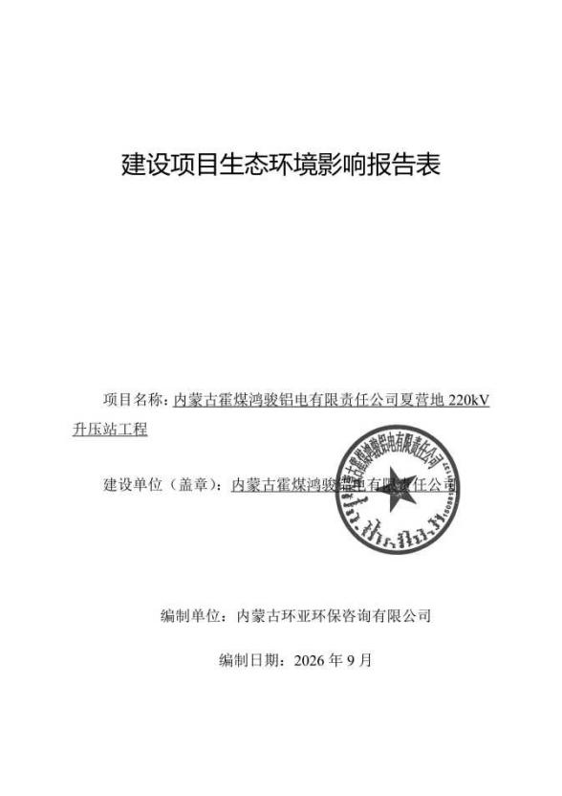

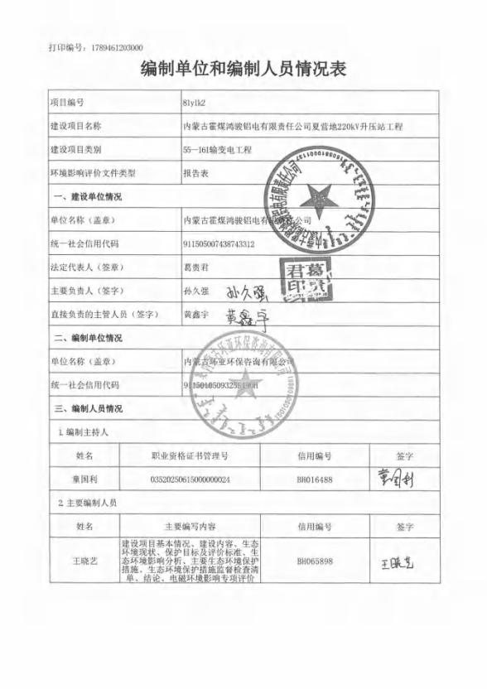

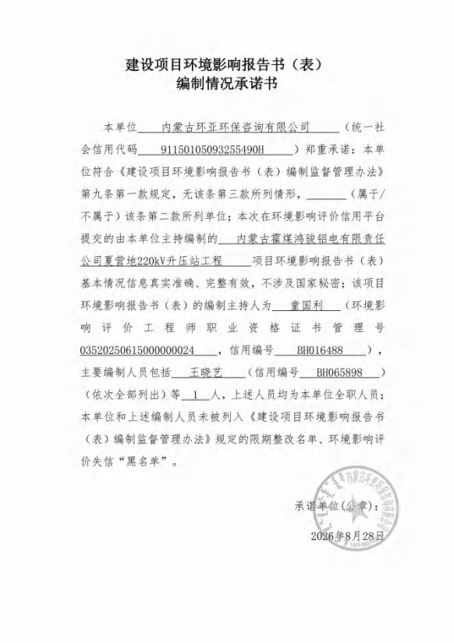

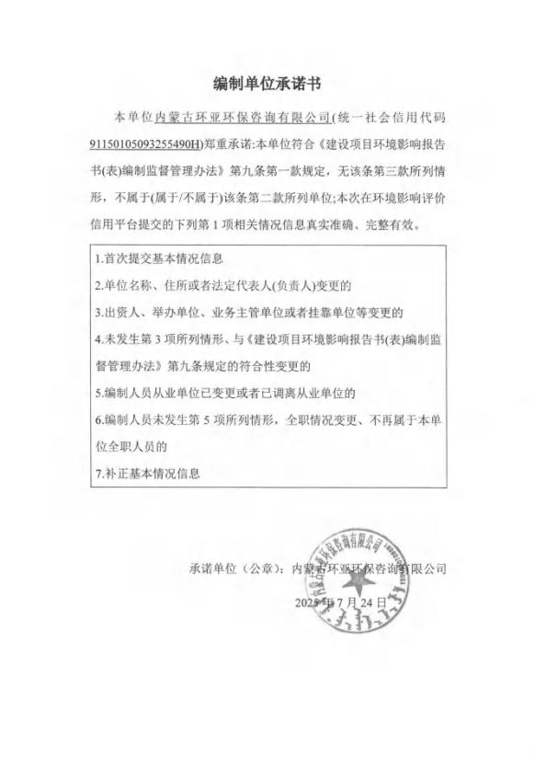

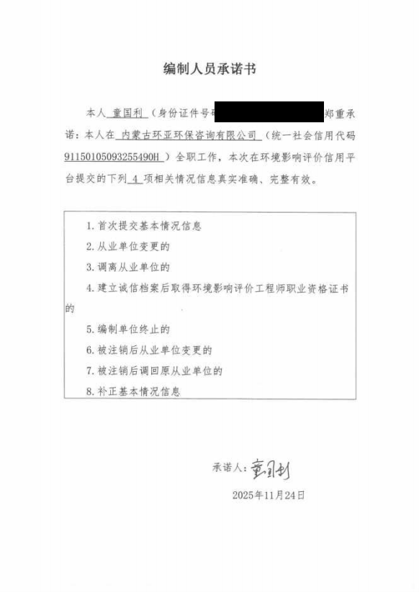



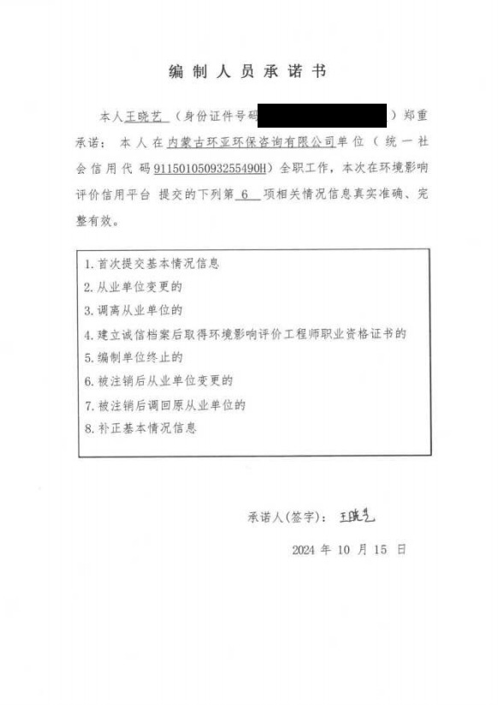

一、建设项目基本情况

建设项目名称 | 内蒙古霍煤鸿骏铝电有限责任公司夏营地 220kV 升压站工程
项目代码 | /
建设单位联系人 | 黄鑫宇 | 联系方式 | 15204846969
建设地点 | 内蒙古自治区通辽市扎鲁特旗格日朝鲁苏木境内
地理坐标 | （ 119 度 26 分 16.242 秒， 45 度 18 分 12.071 秒）
建设项目  行业类别 | 五十五、核与辐射-161输变电工程-其他 | 用地（用海）面积（m2）/长度（km） | 项 目 总 占 地 面 积4.66hm2 ，其中临时占地面积0.5hm2，永久占地面积4. 16hm2
建设性质 | □新建（迁建）  □ 改建  □扩建  □技术改造 | 建设项目  申报情形 | ☑首次申报项目  □不予批准后再次申报项目  □超五年重新审核项目  □重大变动重新报批项目
项目审批（核准/  备案）部门（选填） | 通辽市发展和改革委员会 | 项目审批（核准/  备案）文号（选填） | 通发改能源字[2013]727 号
总投资（万元） | 6145 | 环保投资（万元） | 99.1
环保投资占比（%） | 1.61% | 施工工期 | 12 个月
是否开工建设 | □否  ☑是：本项目实际已建成，升压站于 2012 年 9 月开工建设，2014 年 12  月调试运行，后期于 2019 年 4 月及 2021 年 10 月进行两次扩建，2023
是否开工建设 | 年 11 月整体正式投入运行，根据《关于建设项目“未批先建 ”违法行为
是否开工建设 | 法律适用问题的意见》环政法函[2018]31 号，违法行为在二年内未被发
是否开工建设 | 现的，不再给予行政处罚。本项目已超过二年，未给予行政处罚，同时
是否开工建设 | 本项目于 2026 年 8 月 6 日取得了通辽市生态环境局出具的《通辽市生
是否开工建设 | 态环境局不予行政处罚决定书》（通环不罚〔2026〕8- 16 号），对于夏
是否开工建设 | 营地 220kV 升压站项目未批先建违法行为决定不予行政处罚。
专项评价设置情况 | 根据《环境影响评价技术导则 输变电》（HJ24-2020）附录 B.2.1，  输变电建设项目环境影响报告表的格式和要求应设电磁环境影响专题评价，其评价等级、评价内容与格式按照本标准有关电磁环境影响评价要求进行

规划情况 | 无
规划环境影响  评价情况 | 无
规划及规划环境影响评价符合性 分析 | 无
其他符合性分析 | 一、产业政策符合性分析  根据《产业结构调整指导目录（2024 年本）》，本项目不属于限制和淘汰类项目，属“第一类 鼓励类-四、电力-2 、电力基础设施建设” 中的项目。因此，本项目符合国家相关产业政策的要求。本项目取得了通辽市发展和改革委员会《关于中电投霍林河循环经济示范工程 80 万千瓦就地消纳风电项目核准的批复》（通发改能源字[2013]727 号），该核准包含一期~五期风电项目，本项目属于“ 内蒙古霍林河循环经济示范工程 80 万千瓦就地消纳风电示范项目（一期~ 四期）”及“霍林河循环经济示范工程续建（第五期）200MW 风电项目 ”配套升压站工程，项目的建设符合地方产业政策。  二、与《内蒙古自治区“十四五”生态环境保护规划》相符性分析  根据 2021 年 9 月 26 日内蒙古自治区人民政府办公厅关于印发《内蒙古自治区“十四五”生态环境保护规划》（内政办发[2021]51 号）的通知中的规定：  （1）“十四五” 时期，生态环境保护主要目标为：  ①生态优先、绿色发展取得实质性进展；  ②生态环境质量持续改善；  ③生态系统质量和稳定性稳步提升；  ④环境风险得到有效控制；  ⑤生态环境治理体系和治理能力现代化基本实现。  （2）本项目建设的 1 座 220kV 升压站工程属于输变电工程，项目为新建。按照《内蒙古自治区“十四五”生态环境保护规划》要求：  ①有效控制电磁辐射污染；  使用设计合理的绝缘子和能改善绝缘子表面或沿绝缘子串电压分布的保护装置，严格执行有关设计规程、规范，合理选用主变，加强升

压站日常管理和维护，站内运行保持良好的运行状态。
②推荐低空面源污染整治。
根据环评要求，项目施工期较短，严格施工扬尘监管，执行施工过程“六个百分之百” ，加强运输扬尘监管，确保扬尘污染防治措施落实到位。
本项目为输变电工程，项目的实施符合国家能源基本格局，有利于资源优化配置，满足节能减排，保护生态环境，推动地区经济社会发展。本项目已建成，通过现状监测结果分析，升压站产生的工频电场强度、工频磁场强度在站界处和评价范围内可以满足《电磁环境控制限值》 （GB8702-2014）相关限值的要求。本项目已建成投运，施工期已结束，施工影响随之结束，临时占地已进行植被恢复。因此，项目建设符合《内蒙古自治区“十四五”生态环境保护规划》的要求
三、与《通辽市“十四五 ”生态环境保护规划》相符性分析
根据 2021 年 12 月 14 日通辽市人民政府办公室发布的《通辽市“十四五”生态环境保护规划》（通政办发〔2021〕18 号），“十四五”时期，生态环境保护主要目标为：全市生态环境质量持续改善，主要污染物排放量继续减少，环境风险得到有效控制；
初步完成绿色生产生活方式转型；能源结构调整初见成效，节能减排效果显著；山水林田湖草沙系统治理、国家级自然保护地监管体系初步形成；生态环境服务水平、监管水平不断提升，生态环境治理体系和治理能力现代化基本实现；生态文明水平与经济社会发展相适应，人民群众对优良生态环境的获得感得到进一步提升。
本项目为输变电工程，属于公共基础设施建设类项目，有利于区域的发展。本项目在《产业结构调整指导目录（2024 年本）》中的“第一类鼓励类” 中“ 四、电力-2 、电力基础设施建设 ”项目，为鼓励类项目。运营期无新增废气、废水、固废等污染物直接排放，不会影响环境空气质量、水生态功能、土壤环境以及生态系统质量和稳定性。
四、与《内蒙古自治区“十四五 ”电力发展规划》的符合性分析
2022 年 3 月 28 日，内蒙古自治区能源局关于印发《内蒙古自治区

“十四五 ”电力发展规划》的通知（内能电力字〔2022〕105 号）指出，推进新能源基地化建设。加快推动大型沙漠戈壁荒漠风电光伏基地建设，在新能源资源禀赋较好，具备持续整装开发条件地区，推动新能源发电基地化、规模化开发，打造蒙西、蒙东千万千瓦级新能源基地。充分利用边境沿线、戈壁荒漠地区丰富的风能资源，在阿拉善、巴彦淖尔、包头、乌兰察布、锡盟等边境地区建设一批大型风电基地。在鄂尔多斯、阿拉善、巴彦淖尔等地区推进光伏治沙基地建设。利用鄂尔多斯、通辽、乌海、阿拉善、巴彦淖尔、包头等周边地区采煤沉陷区、露天矿排土场等闲置土地，有序推进集中式光伏矿区治理基地建设。优化提升存量通道输电能力，加快推进多能互补和源网荷储一体化发展。
本项目为“ 内蒙古霍林河循环经济示范工程 80 万千瓦就地消纳风电示范项目 ”及“霍林河循环经济示范工程续建（第五期）200MW 风电项目 ”配套升压站工程，选址位于通辽市扎鲁特旗境内，在通辽地区建设大型风电基地，属于风力发电新能源利用项目，符合《内蒙古自治区“十四五 ”电力发展规划》。
五、与《内蒙古自治区“十四五 ”可再生能源发展规划》的符合性分析
2022 年 3 月 2 日，内蒙古自治区能源局关于印发《内蒙古自治区“十四五 ”可再生能源发展规划》的通知（内能新能字〔2022〕103 号）指出，打造区域风电装备制造产业链：立足产业资源、规模和配套优势，打造区域风电装备制造产业链。加快风电机组自主创新设计和上游供应链本地创新培育能力建设，推动现有风电设备制造企业加快改造升级和生产扩建；实施延链、补链工程，重点发展叶片、发电机、轮毂、法兰、轴承、控制系统等核心配套零部件的制造；加大关键零部件的研发投入，重点攻关主轴承、超长叶片、大容量发电机等核心部件的关键技术，布局高效分工、有序竞争、相互融合的风电上下游产业链，激发技术创新与产品验证的试验迭代；推进风电技术装备大型化、国产化、智能化、本地化相协同，激发技术创新与产品验证的积极性，在自治区不同气候条件和不同地貌条件下，开展“ 国家级自主创新实验示范基地 ”项目，激励整机商向上游关键部件融合和深化，做大做强绿色、智能风电装备

制造，积极培育品牌产品和龙头企业；加大风电人才引进培养支持力度，促进现代服务业同风电制造业的深度融合，打造集设计、研发、制造、培训、服务为一体的风能产业体系，形成“风机制造-配套零部件-设备运维-风电基地 ”产业链条。
本项目为“ 内蒙古霍林河循环经济示范工程 80 万千瓦就地消纳风电示范项目 ”及“霍林河循环经济示范工程续建（第五期）200MW 风电项目 ”配套项目，符合推进风电技术装备大型化、国产化、智能化、本地化相协同，符合《内蒙古自治区“十四五 ”电力发展规划》。
六、与《内蒙古自治区“十四五 ”电力发展规划》符合性分析
根据《内蒙古自治区“十四五 ”电力发展规划》（内蒙古自治区能源局，2022.2）中“第三章 加强电力供应保障能力建设 三、加快新能源大规模发展：推进新能源基地化建设。推动新能源发电基地化、规模化开发，打造蒙西、蒙东千万千瓦级新能源基地。加强新能源电源规划和电网统筹协调：统筹资源开发条件和电源送出通道，实现新能源与配套送出工程统一规划；结合不同工程特点和建设周期，衔接好网源建设进度，保障风电、光伏发电等电源项目和配套送出工程同步规划、同步核准、同步建设、同步投运，做到电源与电网协同发展。 ”
本项目为升压站工程，本项目的建设可以协调电源与电网的同步投运。符合《内蒙古自治区“十四五 ”电力发展规划
七、与《内蒙古自治区防沙治沙条例》符合性分析
根据《内蒙古自治区防沙治沙条例》中内容“防沙治沙工作应当遵循以下原则：（一）统一规划，因地制宜，分步实施，坚持区域防治与重点防治相结合；（二）预防为主，防治结合，综合治理；（三）保护和恢复植被与合理利用自然资源相结合；（四）遵循生态规律，依靠科技进步；（五）改善生态环境与帮助农牧民增收致富相结合；（六）国家支持与地方自力更生相结合，政府组织与社会各界参与相结合，鼓励单位、个人承包防治；（七）保障防沙治沙者的合法权益。 ”
本项目位于扎鲁特旗，在施工及运营期将严格控制扬尘产生，尽量减少土地侵扰，施工结束后对侵扰土地实施生态恢复种植植被，本项目施工期已结束，已岁临时施工营地进行植被恢复。运营期做好站区及周

边的植被养护，因此，本项目符合《内蒙古自治区防沙治沙条例》相关要求。
八、与《内蒙古林草等五部门发布关于实行征占用草原林地分区用途管控的通知》中的相关规定的符合性分析
该《通知》要求一、实行征占用草原林地分区用途管控。严格落实生态保护红线、环境质量底线、资源利用上线和生态环境准入清单，积极引导各类建设项目集约节约使用草原林地。重点保障基础设施、公共事业和民生工程建设项目使用草原林地需求。
（一）草原“三区”用途管控。
1.生态保护红线内草原区。该区是我区草原生态系统的核心区，属禁止开发区域。该区域征占用管理严格按照中共中央办公厅、国务院办公厅《关于划定并严守生态保护红线的若干意见》和《关于在国土空间规划中统筹划定落实三条控制线的指导意见》的规定执行。
2.生态保护红线外的基本草原区。该区是我区草原生态系统的重要保护区，实行严格保护措施。符合该区准入草原规定的各类建设项目，严格按照国家林业和草原局《草原征占用审核审批管理规范》和《内蒙古自治区草原征占用审核审批管理规定》执行。同时，按照自治区主体功能区规划和区域发展定位，将该区域划分为东西两个区域，实行差异化用途管控。
3.一般草原区。以上两个区以外的草原，属于一般草原区，实行严格用途管控。按照自治区确定的区域发展定位和产业发展布局严格把关各类建设项目占用该区域草原，除保障国家和自治区能源资源战略安全的矿产资源开发项目外，不得新上其他类矿产资源开发项目。
（二）林地分区管控。保障中部地区呼和浩特市、包头市、乌兰察布市和鄂尔多斯市重点能源建设和战略资源项目使用林地需求，严格控制各类建设项目占用国家级公益林地、天然林。支持中部地区和西部地区高效利用风光资源。全区各地新建风电场项目禁止占用天然林、乔木林地，新建光伏电站项目阵列组件只能占用无林地。
本项目属于风电场配套 220kV 升压站的建设工程，项目占地类型为天然牧草地。根据 2021 年 4 月 13 日扎鲁特旗自然资源局出具的“关于

霍林河循环经济示范工程续建(第五期)200MW 风电项目风机坐标范围不涉及生态保护红线情况的说明 ”，本项目不在生态保护红线范围内。根据 2021 年 9 月 15 日取得的内蒙古自治区国土资源厅出具的“关于内蒙古霍林河循环经济示范工程 80 万千瓦就地消纳风电示范项目用地的预审意见 ”（内国土预审字[2013]87 号），其主要占地类型为天然牧草地、农用地，本项目永久占地 4. 16hm2 ， 占地均为天然牧草地（非基本草原），项目选址符合《内蒙古林草等五部门发布关于实行征占用草原林地分区用途管控的通知》中的相关规定。
九、与《内蒙古自治区党委关于制定国民经济和社会发展第十五个五年规划的建议》符合性分析
2025 年 11 月 14 日中国共产党内蒙古自治区第十一届委员会第十次全体会议通过了《内蒙古自治区党委关于制定国民经济和社会发展第十五个五年规划的建议》，《建议》提出提高新能源开发水平。坚持风光水核等多能并举，持续提高新能源供给比重，推动新增用电量主要由新增新能源发电满足。统筹就地消纳和外送，加快沙戈荒大型风电基地建设，科学制定年度利用率目标和开发规模，保持新增装机合理规模。
本项目为风电场配套的220kV 升压站工程，属于清洁能源开发项目，因此，本项目的建设符合《内蒙古自治区党委关于制定国民经济和社会发展第十五个五年规划的建议》的要求。
十、与《生态保护“十五五 ”规划》符合性分析
2026 年 08 月 06 日生态环境部、自然资源部、住房城乡建设部、水利部、农业农村部、国家林草局联合发布了《生态保护“十五五 ”规划》 （环生态〔2026〕47 号），根据规划内容要求如下：
(一)巩固优化生态安全屏障。持续巩固以“三区四带 ”为骨架的国家生态安全屏障体系，构筑“三北 ”工程区绿色屏障。加强重要生态廊道及其重要节点保护建设，重点推进自然保护地、重要物种栖息地之间的生态廊道建设，维护和修复重要海洋生态廊道，合理布局建设生物多样性保护空间体系。
(二)完善自然保护地体系。建立健全国土空间规划动态维护机制，

优化生态保护红线范围。全面推进以国家公园为主体、自然保护区为基础、各类自然公园为补充的自然保护地体系建设。实施自然保护地整合优化，落实分级管理和分区管控，推动解决历史遗留问题，全面提升自然保护地保护管理水平。
本项目为“ 内蒙古霍林河循环经济示范工程 80 万千瓦就地消纳风电示范项目 ”及“霍林河循环经济示范工程续建（第五期）200MW 风电项目 ”配套升压站工程，项目所在地位于风场范围内，项目占地及评价范围内不存在自然保护地、重要物种栖息地、国家公园、自然公园及生态红线等环境敏感目标，且项目运营期不产生废气，产生少量生活污水经化粪池沉淀后，排入站内地埋式一体化设施处置后，用于厂区绿化、道路抑尘等，项目产生的危险废物均可妥善处置，对周边生态环境影响较小。
十一、与《新型能源体系建设“十五五 ”规划》符合性分析
2026 年 06 月 13 日国家发展改革委 国家能源局联合发布了《新型能源体系建设“十五五 ”规划》（发改能源〔2026〕884 号），根据规划内容要求如下：
2030 年初步建成清洁低碳安全高效的新型能源体系。能源综合生产能力达到 58 亿吨标准煤，电力系统互补互济和安全韧性水平全面提升，能源进口多元可控；煤炭和石油消费达峰，非化石能源消费比重达到 25% ，风电和太阳能发电装机比重超过 50% 、成为电力装机主体，非化石能源发电量比重达到 50%、成为电量主体。坚强韧性、绿色低碳、集成融合、智能高效的新型能源基础设施体系加快建设，新型电力系统初步建成；能源产业链关键技术装备实现总体自主可控，迈入世界能源科技创新国家前列；适应新型能源体系的市场和价格机制加快健全，全国统一电力市场体系基本建成。
本项目为“ 内蒙古霍林河循环经济示范工程 80 万千瓦就地消纳风电示范项目 ”及“霍林河循环经济示范工程续建（第五期）200MW 风电项目 ”配套升压站工程，风电场的建设有利于新型电力系统的建设，因此本项目符合《新型能源体系建设“十五五 ”规划》。

十二、与《中华人民共和国国民经济和社会发展第十五个五年规划纲要》符合性分析
2026 年 1 月29 日北京市第十六届人民代表大会第四次会议批准《中华人民共和国国民经济和社会发展第十五个五年规划纲要》，主要规定如下：深入实施能源安全新战略，加快构建清洁低碳安全高效的新型能源体系，建设能源强国。推进非化石能源安全可靠有序替代化石能源，坚持风光水核等多能并举，实施非化石能源十年倍增行动。统筹就地消纳和外送，建设“三北 ”风电光伏、西南水风光一体化、沿海核电、海上风电等清洁能源基地，加强分布式能源就近开发利用，布局发展绿色氢氨醇，积极推进光热发电和地热能利用。加强化石能源清洁高效利用，推进煤电改造升级和散煤替代。着力构建新型电力系统，全面提升电力系统互补互济和安全韧性水平，优化全国电力流向和跨区域通道布局，加快智能电网建设，完善城乡配电网，科学布局抽水蓄能，大力发展新型储能。提高终端用能电气化水平，推动能源消费绿色化低碳化。基本建成全国统一电力市场体系，完善油气“全国一张网 ”运行调度机制。
本项目属于“ 内蒙古霍林河循环经济示范工程 80 万千瓦就地消纳风电示范项目 ”及“霍林河循环经济示范工程续建（第五期）200MW 风电项目 ”配套升压站工程，项目的主要为扎铝三期供电，有利于构建新型电力系统，发展新型能源。因此，本项目符合《中华人民共和国国民经济和社会发展第十五个五年规划纲要》。
十三、与“生态环境分区管控 ”的符合性分析
①生态保护红线
本工程评价范围内不涉及自然保护区、世界文化和自然遗产地等特殊生态敏感区，也不涉及风景名胜区、森林公园、地质公园、原始天然林、珍稀濒危野生动植物天然集中分布区等重要生态敏感区，项目风场范围内存在文物遗址，但升压站占地及评价范围内均不存在文物遗址，最近的文物遗址距离升压站 2. 15km。
本项目位于内蒙古自治区通辽市扎鲁特旗，根据《通辽市生态环境分区管控成果动态更新情况说明》（2023年 12 月）及现场调查结果，

本项目不占用生态保护红线，同时评价范围内不存在生态红线，距离生态红线最近距离为升压站西南侧 5.21km。
项目周边无自然保护区、项目位于罕山自然保护区西侧，距离罕山自然保护区 11.3km 同时，本项目占地范围及评价范围均不占用自然保护区。
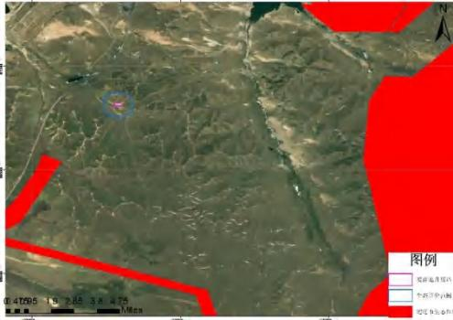
图1-1 项目与生态保护红线位置关系图
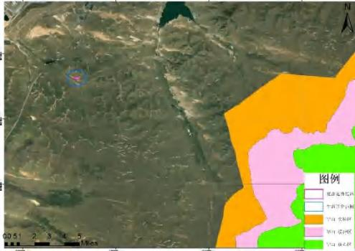

图1-2 项目与罕山保护区位置关系图
②环境质量底线
本项 目厂界的噪声现状监测值均未超过《声环境质量标准》 （GB3096-2008）的1类标准，本项目周围声环境质量良好；2025年通辽市监测点各大气因子年均浓度及相应百分位数24h平均或8h平均质量浓度均能满足《环境空气质量标准》（GB 3095—2026）中二级标准（过度值）的要求。综上所述，通辽市域环境空气质量达标。本项目正常运营过程中不产生废气，不会改变敏感点区域的声环境功能；固废均妥善处置，不向外环境直接排放，不会突破拟建区域环境质量底线。
综上，本项目运营期对周围环境影响较小，符合环境质量底线要求。
③资源利用上线
本项目位于内蒙古自治区通辽市扎鲁特旗境内，主要消耗一定的土地资源。目前项目施工期已结束，并对破坏的土地进行了生态恢复，采取覆土绿化，现已恢复原貌。运营期采取工程措施、生态措施加强对生态环境的保护，对生态环境的影响较小。
本项目为利用清洁能源风能生产电能项目，不涉及使用燃料，符合能源利用上线控制要求。因此，本项目符合资源利用上线控制要求。
④环境准入清单符合性分析
对照《通辽市生态环境准入清单》（2023版），本项目位于扎鲁特旗一般管控单元（ZH15052630001），属于一般管控单元，同时本项目位于扎鲁特旗城镇空间（ZH15052620004），属于重点管控单元，本项目符合《通辽市生态环境准入清单》管控要求。
表1-1 项目与《通辽市生态环境准入清单》符合性分析
 | 扎鲁特旗一般管控单元（ZH15052630001）
 | 空间布局约束 | 1.永久基本农田一经划定，任何单位和个人不得擅自占用或改变用途。禁止任何单位和个人破坏永久基本农田耕作层。对永久基本农田实行严格保护，确保其面积不减少、土壤环境质量不下降，除法律规定的重点建设项目选址确实无法避让外，其他任何建设不得占用。  2.在永久基本农田集中区域，不得新建可能造成土壤污染的建设项目； 已经 | 根据扎鲁特旗自然资源局于  2021 年 8 月 9 日  出具的《关于霍林河循环经济示范工程续建( 第五期)200MW 风电项目不占用永久基本农田的 | 符合

 |  | 建成的，应当限期关闭拆除。  3.禁止将重金属或者其他有毒有害物质含量超标的工业固体废物、生活垃圾或者污染土壤用于土地复垦 | 函》 ，本项目不占用基本农田  项目不涉及重金属或者其他有毒有害物质
 | 资源开发效率 | 要求提高农业用水水平，井灌区配套低压管道输水等措施，大力推广以浅埋滴灌为主、喷灌为辅的节水设备和技术，引进培育优良作物品种、合理调整作物种植结构等农业措施 | 本项目为输变电项目，不涉及农业用水 | 符合
 | 扎鲁特旗城镇空间（ZH15052620004）
 | 空间布局约束 | 1.禁止新建、扩建高污染、高耗水、高耗能项目。现有高污染、高耗水、高耗能企业鼓励逐步搬迁入园。  2.扩大城镇集中供热覆盖范围，加快燃煤锅炉和散煤燃烧替代。  3.禁止在居民区和学校、医院、疗养院、养老院等单位周边新建、改建、扩建可能造成土壤污染的建设项目。禁止新(改、扩)建涉重金属及恶臭气体排放企业。  4.禁止在实行城市化管理的区域内,新建、扩建混凝土搅拌站、水泥厂、石灰窑、石料场、砖瓦厂、粉磨站、粮食烘干点以及煤场。 | 1 本项 目为输变电项目，不属于高污染、高耗水、高耗能项目。  2. 本项 目不涉及燃煤锅炉，办公区冬季使用电暖器。  3. 本项 目不属于土壤污染的建设项目，项目周边无居民区和学校、医院、疗养院、养老院等单位。  4. 本项 目不涉及混凝土搅拌站、水泥厂、石灰窑、石料场、砖瓦厂、粉磨站、粮食烘干点以及煤场。 | 符合
 | 污染物  排放管  控 | 1.提升城镇生活污水收集管网覆盖率，逐步实施雨污管网分流改造、管网更新、破损修复改、中水回用等工程。城镇生活污水实现“应收尽收、应处尽处 ”。  2.禁止在人口集中地区熔化或者焚烧沥青、油毡、橡胶、塑料、皮革以及其他产生有毒有害烟尘和恶臭气体的物质。  3.禁止单位和个人从事下列影响大气环境质量的活动：（1）侵占、损毁或者擅自移动、改变污染监测监控设备,或者算改、人为操纵影响监测数据；（2）在人口集中地区从事露天喷漆、喷涂、喷砂、制作玻璃钢以及其他散发有毒有害气体的作业；（3）在居民住宅楼、未 | 1. 本项 目生活污水经地埋式一体化处理后，用于厂区绿化、道路抑尘等。  2. 本项 目不涉及焚烧沥青、油毡、橡胶、塑料、皮革以及其他产生有毒有害烟尘和恶臭气体的物质。  3. 本项 目运营期不产生废气，因此不涉及影响大气环境质 | 符合

 |  | 配套设立专用烟道的商住综合楼以及商住综合楼内与居住层相邻的商业楼层内新建、改建、扩建产生油烟、异味、废气的餐饮服务项目；（4）餐饮服务经营者和单位食堂等采取排入住宅小区、绿化带、雨污管道或者暗管、地沟等方式超过排放标准排放餐饮油烟；（5）露天焚烧沥青、油毡、橡胶、塑料、皮革、秸科、杂草、落叶、树枝等物质和其他垃圾；（6）法律、法规规定的其他禁止从事的活动。 | 量的活动
 | 资源开发效率 | 1.优化水源配置，鼓励优先配置利用非常规水源，严控地下水超采，执行地下水“五控 ”制度。  2.积极推动“煤改气 ”“煤改电 ”双替代工作。散煤禁燃区内禁止销售、使用散煤;禁止新建、扩建燃煤锅炉、窑炉、发电机组等设施;餐饮服务业应当使用液化石油气、电或者其他清洁能源。  3.推进污水资源化利。拓宽污水资源化利用途径，有条件的建制镇基于实际需求和产业布局，鼓励将达标排放水按照有关规定，就近用于市政杂用、工业生产、景观用水、生态补水、农业灌溉等。  4.加强垃圾收运处置设施建设。进一步加大分类垃圾桶投放,鼓励农牧民自备垃圾收集容器。加强村庄垃圾收集房(点、站)建设，逐步淘汰非封闭的垃圾集中收集设施, 增加密闭垃圾转运设施配置, 提高垃圾转运能力，防止转运过程中造成二次污染。重点加强终端处理设施建设,推进生活垃圾运送至指定填埋场或者垃圾焚烧处理厂进行无害化处理。鼓励将建筑垃圾、煤渣灰土等用于村内道路、景观建设, 推进易腐烂垃圾就地消纳, 有毒有害垃圾单独收集贮存和处置其他垃圾无害化处理。 | 1. 本项 目不涉及地下水超采  2. 本项 目不涉及燃煤锅炉  3. 本项 目生活污水经化粪池沉淀后，排入站内地埋式一体化设施处置后，用于厂区绿化、道路抑尘等不外排  4. 本项 目生活垃圾经垃圾桶集中收集后，委托霍林郭勒市环境卫生服务中心处置。生产设备维修垃圾和污油、废铅蓄电池、主变事故废油定期由有资质单位进行处理。 | 符合

二、建设内容

地理位置 | 内蒙古霍煤鸿骏铝电有限责任公司夏营地 220kV 升压站工程位于内蒙古自治区通辽市扎鲁特旗格日朝鲁苏木境内 ，升压站站址中心坐标： 东经119°26, 16.242″ ，北纬 45° 18, 12.071″ 。站址四周地势平坦，无地面冲沟，周边有乡村道路通过，地面标高约 1025m。
项目组成及规模 | 一、项目由来  开发新能源是我国能源发展战略的重要组成部分，对于优化能源结构、实现节能减排意义重大。通辽市扎鲁特旗地区风（光）电资源丰富，其开发利用的潜力巨大。内蒙古霍煤鸿骏铝电有限责任公司在通辽市扎鲁特旗格日朝鲁苏木地区建设内蒙古霍林河循环经济示范工程风电示范项目，总容量为 600MW，主要是为霍林河循环经济示范区三期铝厂（扎铝三期）供电。本项目为风电项目配套建设的升压站工程，最终送至扎铝三期铝厂，因此本项目建设是必要的。  本升压站于 2012 年 9 月开工建设，2014 年 12 月调试运行，后期于 2019年 4 月及 2021 年 10 月进行两次扩建，2023 年 11 月整体正式投入运行。本项目于 2026 年 8 月 6 日取得了通辽市生态环境局出具的《通辽市生态环境局不予行政处罚决定书》（通环不罚〔2026〕8- 16 号），对于夏营地 220kV 升压站项目未批先建违法行为决定不予行政处罚。  （1）一期验收升压站内容：  一期工程于2012年9月开工建设，2014年12月调试试运行。2015年4月24日取得通辽市环境保护局《通辽市环境保护局关于内蒙古霍林河循环经济示范工程80万千瓦就地消纳风电项目（一期100MW）工程竣工环境保护验收的意见》（通环验〔2015〕14号）。  一期风场装机容量100MW，配套建设夏营地升压站，夏营地220kV升压站选在风电场东北部，占地面积3.0hm²，站内东侧为升压区，由南向北依次布置无功补偿装置、35kV屋内配电装置、主变压器及屋外架构等；西侧为生活管理区，主要布置有综合楼、生产办公楼、汽车库及材料库、地埋式污水处理设施和水泵房等，站内主要配置2台150MVA主变压器，配套2回220kV双回路出线间隔、18回35kV进线间隔、同时配套建设事故油池、储油坑等设备。站内道路采用郊区型混凝土道路，长789m，道路宽4.0m，转弯半径9.0m；进站道路长2643m，路面宽6m，利用原有道路2100m，新增道路543m。  升压站建设内容主要包括本风电场升压站占地面积约3.0hm²。站内布置有220kV户外配电装置、35kV配电楼、综合楼、附属楼等建构筑物。同时配套建设了水泵房、事故油池等设施。  （2）二期、三期验收风场内容：  二期工程于2013年5月开工建设，2014年12月调试运行；三期工程于2013年7月开工建设，2014年12月调试运行。2015年4月24日取得通辽市环境保护局《通辽市环境保护局关于内蒙古霍林河循环经济示范工程80万千瓦就地消纳风电项目（二期100MW）工程竣工环境保护验收的意见》（通环验〔2015〕15号）。2016年3月31日取得通辽市环境保护局《关于内蒙古霍林河循环经济示范工程80万千瓦就地消纳风电示范项目（三期100MW）工程竣工环保验收的意见》（通环验〔2016〕4号）  二期、三期风场装机容量均为100MW，两期风场均与一期共用一座升压站，不对升压站进行改扩建。  （3）四期验收升压站内容：  四期工程于2019年4月开工建设，2019年10月调试运行。四期项目于2020年12月17日开展自主验收，2021年2月完成自主验收报告并备案。  四期风场装机容量均为100MW，在现有夏营地升压站内预留空地扩建1台125MVA的主变压器，配套建设4回35kV进线间隔，同时建设储油坑及等设施，其余均依托现有夏营地升压站。  （4）五期环评及验收升压站内容：  霍林河循环经济示范工程续建（第五期）200MW风电项目规划容量为200MW，由于单机容量发生变动。因此单独编制环评报告。2021年10月27日，通辽市生态环境局以“扎环审[2021]33号”文件对《关于内蒙古霍煤鸿骏铝电有限责任公司扎哈淖尔分公司霍林河循环经济示范工程续建(第五期)200MW风电建设项目环境影响报告表》进行了批复。2023年11月14日，内蒙古霍煤鸿骏铝电有限责任公司扎哈淖尔分公司组织有关专家对“霍林河循环经济示范工程续建(第五期)200MW风电项目工程”进行自主竣工环境保护验收，取得了验收意见。项目于2021年10月开工建设，2023年11月投入运行。  建设内容为：项目拟安装42台单机容量4.8MW风电机组，年平均上网电量为78141.63万kWh。风电场内扩建220kV夏营地升压站，占地面积向东扩建1.16hm²，站内扩建一台240MVA、1回220kV双回路出线间隔、8回35kV进线间隔，配套建设SVG室、1座事故油池及1座57m²的危废暂存间。  项目一期工程于2012年9月开工建设，2014年12月调试运行，四期工程于2019年4月开工建设，2019年10月调试运行，五期工程于于2021年10月开工建设，2023年11月投入运行。220kV升压站在运行过程中产生的电磁辐射，根据生态环境部令第16号《建设项目环境影响评价分类管理名录（2021年版）》要求，本项目应单独开展输变电环境影响评价，本次评价重点针对升压站运行期产生的影响进行分析评价。升压站目前已建设运行多年，本次环评为升压站补充输变电环境影响评价手续，项目仅对升压站进行评价，外送220kV线路另行评价。  二、升压站与风场位置关系  本项目位于风场内中部，具体位置如下：

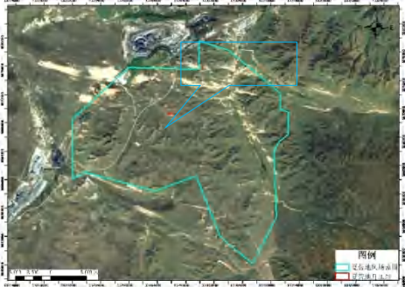
本项目升压站
图 2-1 本次升压站在风场范围内位置

三、项目组成情况
项目名称：内蒙古霍煤鸿骏铝电有限责任公司夏营地 220kV 升压站工程
建设单位：内蒙古霍煤鸿骏铝电有限责任公司
建设性质：已建
项目投资：升压站总投资 6145 万元，其中环保投资 99.1 万元，占工程全部投资的 1.61%。
劳动定员及工作制度：升压站劳动定员20 人，两班倒，年工作 365 天， 24 小时制。
四、建设规模及内容
1.主要评价内容
本升压站服务于内蒙古霍煤鸿骏铝电有限责任公司建设的风场，共以 30回 35kV 进线接入风场范围内夏营地 220kV 升压站，以 3 回 220kV 双回路出线间隔接入扎铝三期户变电站 220 千伏侧（该220kV送出线路不在本次评价范围内）；升压站位于风场中部，共安装 150MVA主变压器 2 台125MVA 主变压器 1 台及 240MVA 主变压器 1 台，分别是 1#主变、2#主变、3#主变及 5#主变，原 4#主变已拆除搬迁。配套建设 35kV 配电楼、SVG 室、综合楼、水泵房、事故油池、危险废物暂存间、附属楼等建构筑物。
本次对升压站内主变压器及其他配套设施进行评价，进站道路已在《内蒙

古霍林河循环经济示范工程 80 万千瓦就地消纳风电示范项目环境影响评价》中进行评价，并于 2015 年 4 月 24 日取得通辽市环境保护局《通辽市环境保护局关于内蒙古霍林河循环经济示范工程 80 万千瓦就地消纳风电项目（一期100MW）工程竣工环境保护验收的意见》（通环验〔2015〕14 号），本次不对进站道路进行评价，外送 220kV 线路另行评价。
本项目主体构筑物建设内容具体见下表 2-2。

表 2-2 项目组成一览表
项目名称及分类 |  | 一期~三期 | 四期 | 五期 | 性 质
夏营地220kV 升压站 | 主变容量 | 2×150MVA 三相双  绕组变压器，变比  230±8x1.25%/38.5  kV | 1×125MVA 三相双绕组变压器，  变比  230±8x1.25%/38.  5kV | 1×240MVA 三相双绕组变压器，  变比  230±8x1.25%/38.  5kV | 已 建
夏营地220kV 升压站 | 电压等级 | 220kV/35kV |  |  | 已 建
夏营地220kV 升压站 | 220kV出线间隔回路数 | 2 回，双母线 | / | 1 回，双母线 | 已 建
夏营地220kV 升压站 | 35kV 进线回路数 | 18 回，单母线 | 4 回，单母线 | 8 回，单母线 | 已 建
夏营地220kV 升压站 | 无功补偿（SVG） | ±15Mvar×6 | ±12Mvar×2、  ±10Mvar | ±29Mvar×2、  ±40Mvar | 已 建
夏营地220kV 升压站 | 接地变 | 800kVA×2 台 |  |  | 已 建
夏营地220kV 升压站 | 站用变 | 400kVA×1 台 |  |  | 已 建
夏营地220kV 升压站 | 蓄电池室 | 配置 600Ah 的蓄电池电瓶数 104 组 |  |  | 已 建
夏营地220kV 升压站 | 占地 | 项 目 总 占 地 面 积 4.66hm2 ， 其 中临 时 占 地 面 积0.5hm2 ，永久占地面积 4. 16hm2 |  |  | --
注：本次升压站以 3 回 220kV 线路接入扎铝三期 220kV 用户变电站 220 千伏侧，该线
路不在本次评价范围之内

2.夏营地 220kV 升压站建设内容及规模
升压站建设内容及规模情况如下：
表 2-2 220kV 升压站工程内容及规模一览表
 |  | 名 称 | 建设内容及规模 |  | 备注
 |  | 主 体 工 程 | 升压站 | 新建 1 座升压站， 占地面积 4. 16hm2 ， 内置 2 台 2 ×150MVA 主变（1#、2#），型号：SZ11- 150000/220kV、 1 台 1×125MVA 主变（3#），型号：SZ11- 125000/220kV、 1 台 1×240MVA 主变（5#），型号：SFZ20-240000/220，采用选用油浸式三相双绕组有载调压风冷变压器。调压方式：高压侧线端设有载调压分接开关；线圈联接组别： | 已建

 |  |  |  | YNd11；冷却方式：风冷； 阻抗电压：Ud= 14%； 中性点接地：220kV 侧经隔离开关接地，站内配置无功补偿。
 |  |  | 220kV 进出线间隔（回） | 夏营地风力发电机组出口电压为 0.69kV ，在接入220kV 升压站之前采用两级升压方式，首级升压采用箱式变压器完成，将风机出口电压由 0.69kV 升至 35kV，二级升压由220kV 升压站完成，  主变进线采用架空进线方式；进出线间隔门型架采用14m 一跨，构架出线间隔挂点高为 14m，地线挂点高度 18m， 220kV 采用架空向站区北侧出线间隔。共设置 3 回 220kV 出线间隔，至扎铝三期 220kV 用户变电站 220 千伏侧。 | 已建
 |  |  | 35kV 进出线间隔（回） | 35kV 配电装置采用户内 SF6 气体绝缘充气柜，采用室内双列布置，布置于 35kV 配电装置室内。35kV 进线采用户外全绝缘管母线形式，35kV 出线间隔采用电缆出线。35kV 采用电缆向站区东侧出线。共设置 30 回 35kV进线，接入站内35kV 进线侧。 | 已建
 |  | 辅 助 工 程 | 综合楼 | 位于升压站西侧及西北侧，2 座，均为主体 2 层局部 3 层机构，建筑面积分别为 2562m2 及 1500m2 ，有办  公室、主控室、会议室等，不设置食堂，钢筋混凝土框架结构，建筑高度 8m。 | 已建
 |  | 辅 助 工 程 | 35kV 室内配电装置室 | 位于升压站南侧，共设置 4 座，1# 、2# 、3# 、5#主变分别配备 1 座 35kV 配电装置室为单层框架结构，屋  面板为现浇混凝土板。建筑面积：957.34m2 。 内外墙墙体采用加气混凝土砌块砌筑，外墙为 300mm 厚， 内墙为 200mm 厚，基础为混凝土独立基础。 | 已建
 |  | 辅 助 工 程 | SVG 系统 | 位于升压站南侧，共设置 5 座，其中 1# 、2# 、3#主变分别配备 1 座户外 SVG 成套装置，直挂水冷式，  SVG 的功率元件布置于户外集装箱内，前置串联电抗器紧邻布置于室外。本工程 1#、2#主变选用 3 套±15Mvar SVG ， 3# 主 变 选 用 2 套 ± 12MvarSVG 及 1 套 ± 10MvarSVG ，站内均选择直挂式 SVG。  5#主变配备 2 座户外 SVG 成套装置，直挂水冷式， SVG 的功率元件布置于户外集装箱内，前置串联电抗器  紧邻布置于室外。5#主变选用 2 套±29Mvar SVG 及 1套±40Mvar SVG ，选择直挂式 SVG。 | 已建
 |  | 辅 助 工 程 | 材料库房 | 站内北侧设置 1 座材料库房，1 层筋混凝土结构，建筑面积 20m2 | 已建
 |  | 辅 助 工 程 | 车库 | 站内设置 3 座车库，其中2 座位于站内北侧，两栋综合楼中间，另外一座位于站内东南角，1 层筋混凝土  结构， 占地面积均为 80m2。 | 已建
 |  | 辅 助 工 程 | 污水处理设施 | 升压站内设置1座地埋式污水一体化处理设施，生活污水经2个5m3化粪池（渗透系数≤10-7cm/s）处理后排入地埋式污水一体化处理设施。  地埋式处理设备处理能力为 1m3/h，通过调节+接触氧化+沉淀+消毒处理后达到《城市污水再生利用城市杂  用水水质标准》（GB/T18920-2020）后，用于厂区绿化、道路抑尘等，站内建设 1 座 80m3 的蓄水池，冬季在蓄水池内暂存，冬储夏用。 | 已建
 |  | 辅 助 工 程 | 水泵房 | 站内设置 2 座水泵房，占地面积均为 20m2 ，1 层钢筋混凝土结构 | 已建

 |  | 储 运 工 程 | 进站道路 |  | 依托风场已批的进站道路长 543m ，路面宽 6m。 | 依托
 |  | 储 运 工 程 | 升压站内部道路 |  | 站内道路围绕 220kV 开关场做成一环形道路，作为主要交通运输和防火通道。站内道路采用郊区型混凝土道路，长 789m ，道路宽 4.0m ，转弯半径 9.0m。 | 已建
 |  | 公 用 工 程 | 给水系统 |  | 本工程升压站消防和生活用水由深井泵取水供应，夏营地升压站已于 2025 年 9 月 12 日取得了《取水许可  证》（编号 D150526G2021-0085）。升压站内设 100m3的消防水池 1 座和生活水池一座。生活水池提供升压站室内生活用水。 | 已建
 |  | 公 用 工 程 | 排水系统 |  | 厂区排水系统分为 2 个系统：生活污水排水系统、雨水排水系统。  ①生活污水经化粪池沉淀后，排入站内地埋式一体化设施处置后，用于厂区绿化、道路抑尘等。  ②本工程雨水系统采用自然散排。 | 已建
 |  | 公 用 工 程 | 站场用电 |  | 站用电电压为 380/220V ，采用中性点直接接地系统。 | 已建
 |  | 公 用 工 程 | 供暖系统 |  | 选用电暖器供暖。 | 已建
 |  | 公 用 工 程 | 通风系统 |  | 采用自然排风、机械排风相结合的通风方式。 | 已建
 |  | 公 用 工 程 | 消防系统 |  | 升压站按规范配置火灾自动报警系统、常规消火栓给水系统、移动式灭火器及其它消防设施。 | 已建
 |  | 环 保 措 施 | 电磁 |  | 本项目运营期电磁的产生主要来源于变压器、断路器、互感器等，采取加强变压器及其他电力设施运行管理的措施。 | 已建
 |  | 环 保 措 施 | 环境风险 |  | 主变压器发生故障时泄漏的废变压器油经自流式事故油池（容量约为 60m3）收集，交有危险废物处置资质的单位定期进行安全处置，采用 200mm 厚 C30 抗渗混凝土浇筑，抗渗等级 P8。 | 已建
 |  | 环 保 措 施 | 废水治理措施 |  | 生活污水经化粪池（5m3）+站内地埋式一体化设施处置后，暂存于蓄水池，冬储夏用，用于厂区绿化及洒水抑尘。 | 已建
 |  | 环 保 措 施 | 噪声 |  | 选用低噪声设备，合理进行平面布局，设置全封闭控制室，设置减噪隔声门等。 | 已建
 |  | 环 保 措 施 | 固 体 废 物 处 理 | 一般  固废 | 生活区设垃圾桶，生活垃圾经垃圾桶集中收集后，委托霍林郭勒市环境卫生服务中心处置； | 已建
 |  | 环 保 措 施 | 固 体 废 物 处 理 | 危险  废物 | ①升压站内生产设备维修垃圾和污油（废润滑油）收集后，暂存于危险废物暂存间，定期由有资质单位进行处理；  ②升压站直流系统中废铅蓄电池，更换后暂存于危险废物暂存间，暂存时间为 3 个月，定期由有资质的单位回收处置；  ③升压站主变事故废油经主变下方储油坑收集，暂存于主变事故油池后，定期由有资质单位进行处理。 | 已建
 |  | 环 保 措 施 | 生态保护 |  | 施工结束后，分别对施工营地、施工道路、临时表土堆场等扰动区进行植被恢复。经现场勘查，本项目已建成多年，项目建成后已进行植被恢复， 目前已恢复至周边环境现状水平  ①施工营区（临时生活办公设施占地 2000m2，临时 | 已恢复

生产设施占地 3000m2）等临时建筑位于升压站南侧，采用简易拼装方式，减轻了对土壤及植被的破坏， 目前，已对施工营地等临时建筑进行拆除，建筑垃圾已及时清运，清运后进行了表土回覆并播撒草种，恢复草种为披碱草，扰动面积恢复率 100% ，植被覆盖度≥60%；
②临时表土堆场（占地 1500m2 ），位于升压站占地范围内， 目前升压站已全部进行硬化；
③施工道路，依托风场施工道路，道路施工时已将表层土与下层土分开，单独收集并保存表层土，施工结束后用于施工营地表土覆盖；
④升压站生活管理区进行绿化，生活区围墙周围进行绿化，种植披碱草为主。绿化面积 2000m2，绿化覆盖度为 4.81%；
 |  | 环 保 工 程 | 危废暂存间 | 本项目升压站东北角建设 1 座危废暂存间。为单层  钢筋混凝土框架结构，建筑面积 57m2 ，建筑高度为为  3.5m。  四周各设一道收集沟（宽 10cm ，深 5cm）通往收集池，用于将溢出废油导入收集池内。西北角设置了收  集池一个，尺寸为长 60cm 、宽 60cm 、深 50cm（容积0. 18m3 ），用于收集储存的废油容器一旦发生损坏时渗漏的废油。收集池上部已加盖盖板（共计 1 个，长 80cm、宽 80cm），便于人员行走及防止人员坠入。  危废暂存间分为废油储存区、废铅蓄电池储存区，地面防渗层①40 厚 C20 防油细石混凝土面层，2 遍环氧  树脂漆②2mm厚高密度聚乙烯膜③20 厚 1:3 水泥砂浆找平层④水泥浆一道(内掺建筑胶)⑤60 厚 C15 混凝土垫层⑥素土夯实；墙面裙角及库内危险废物收集池及导流槽按照上述要求进行防渗处理，渗透系数≤1×10-10cm/s；库房整体地面应有一定坡度，便于泄漏废油及时汇集至收集池 ； 符合 《 危险废物贮存污染控制标准 》 (GB18597-2023)中“基础防渗要求进行防渗，透系数<1x10-10cm/s。  本项目危废暂存间分为废油区及废铅蓄电池区，主  要暂存升压站产生的废铅蓄电池、主变压器维修产生废  油、风场风机产生的废铅蓄电池以及风机维修产生的废油，经现场踏勘，项目运行至今暂未产生危险废物。 | 已建
 |  |  | 主变贮油坑 | 新建主变压器下方建有事故油坑，贮油坑的四周设挡油坎，高出地面 100mm。坑内铺设厚度为 250 mm 的卵石，卵石粒径为 50--80mm ，坑底设有排油管， 以不小于 1%的排油坡度连接至事故油池，能将事故油及消防废水排至事故油池中，可确保事故情况下变压器油不外流。  站内 1# 、2#主变贮油坑容积均为 85m3 ，3#主变贮油坑容积为 80m3 ，5#主变贮油坑容积为 113m3。  贮油坑防渗采取地面防渗层整体基础采用采用C30P8 抗渗混凝土+2mm 厚高密度聚乙烯膜等人工防渗材料，渗透系数≤1× 10- 10cm/s 。满足《危险废物贮存污染控制标准》（GB 18597—2023）的防渗要求。 | 已建

 |  |  | 主变事故油池 |  | 升压站事故油池位于主变北侧，有效容积按单台变压器最大事故排油量的 100%考虑，本项目共设置 4 台主变，事故油池尺寸为有效容积为 60m3。主变事故油池顶板井盖高出地面 150mm 。采用 C30P8 抗渗钢筋混凝土整版基础基础底板、墙板 250mm 厚，100mm 厚的 C20混凝土垫层，防渗层为 2mm 厚高密度聚乙烯膜，渗透系数≤ 10-10cm/s ， 油池 内外壁和底板抹防水砂浆厚20mm。 |  |  |  |  | 已建
五、工程占地
本项目升压站位于通辽市扎鲁特旗格日朝鲁苏木境内，升压站征地红线内占地面积为 4. 16hm2 ， 占地类型均为天然牧草地。临时占地分别为表土堆场及临时施工营地，其中表土堆场占地面积 1000m2 ，位于升压站站区范围内，临时施工营地占地面积 5000m2 ，位于升压站外南侧，紧邻升压站。
项目分别于 2017 年 12 月 28 日取得了《关于内蒙古霍林河循环经济示范工程 80 万千瓦就地消纳风电项目用地的批复》（内政土发[2017]939 号）；2022年 5 月 9 日取得了《关于霍林河循环经济示范工程续建第五期 200MW 风电项目建设用地的批复》（内政土发[2022]378 号），升压站随着风场办理了农转建相关手续， 目前已都转为工业用地， 占地情况见表 2-5。
表 2-5 升压站工程占地情况一览表
 |  | 项目 |  | 占用土地面积（hm2） |  |  |  | 占地性质（hm2） | 指标特性
 |  |  |  | 永久 |  | 临时 | 合计 | 天然牧草地
 |  | 22  0k  V升压站 | 站区 | 4.16 |  | — | 4.16 | 4.16 | 升压站占地面积为 4. 16hm2 ， 四周围实 体 围 墙 高 度 为2.5m ， 目前占地均已转为工业用地，施工期表土堆场位于站区范围内。
 |  | 22  0k  V升压站 | 施工期生产生活区占地面积 | — |  | 0.5 | 0.5 | 0.5 | 施工营地等临时建筑进行拆除，建筑垃圾已及时清运，清运后进行了表土回覆并播撒草种，恢复草种为披碱草。
 |  | 合计 |  | 4.16 |  | 0.5 | 4.66 | 4.66 | /

六、公用工程
1.给排水
目前本项目升压站已建成，本次给排水做回顾性分析。
①给水

本项目升压站劳动定员20 人，两班倒，每天最多在站内人数 10 人，根据《内蒙古自治区行业用水定额（2025 版）》（DB15/T385-2025），用水量定额按 120L/人 ·d 计，则人员生活用水量为 438m3/a（1.2m3/d）。
②排水
人员生活污水产污系数按 0.8 计，则生活污水产生量为 350.4m3/a，经化粪池收集后，排入厂区地埋式一体化污水处理设施，处理后夏季回用于绿化用水及厂区洒水抑尘，站内建设 1 座 80m3 的蓄水池，冬季在蓄水池内暂存，冬储夏用，用于厂区绿化、道路抑尘等。
2.供电
运营期站内设置 400kVA×1 台站用变。
3.供暖
升压站内采暖采用壁挂式电暖器采暖。

七、土石方平衡
根据下表可知，升压站区域挖方 11243m3 ，填方 41243m2 ，多余填方来源于风场范围内风机基础开挖及箱变基础开挖土方，无弃方产生。
表 2-6 升压站土石方平衡表
 | 项目 | 土石方总量 | 挖方 | 填方 | 外运土方
 | 220kV 升压站 | 41043 | 11043 | 11043 | 30000
总平面及现场布置 | 一、升压站平面布置  本项目升压站采用户外型布置，升压站总占地面积为 4. 16hm2 ，升压站站区呈矩形布置，站区西侧布置生活区，站区东侧布置生产区。生产区由北向南布置了 4 台主变压器、35kV 配电装置、SVG 动态无功补偿装置，同时生产区配套设置了事故油池及危废暂存间。东侧生活区布置了2 座综合楼，配套设置了生活消防水泵房、消防蓄水池及地埋式一体化设备等设施。  升压站围墙设计：四周围实体围墙高度为 2.5m ，站区大门位于升压站北侧。  站区绿化：在生活区围墙周围进行绿化，种植披碱草为主。绿化面积2000m2。

表 2-6 升压站四角坐标

升压站征地范围拐点坐标（经纬度坐标）
拐点编号 | 经度 | 纬度
1 | 119°26,8.583″ | 45° 18, 14.216″
2 | 119°26,23.912″ | 45° 18, 14.216″
3 | 119°26,8.573″ | 45° 18,9.608″
4 | 119°26,23.908″ | 45° 18,9.604″
升压站平面布置图见附图 3。
二、施工布置
1.施工临时设施总平面布置

本项目临时施工营地位于升压站南侧，紧邻升压站。为满足场区土建施工，
综合加工厂、综合仓库、施工临时生活区沿场地内的布置应保证交通运输的便利。其中临时施工营地位于升压站外南侧，紧邻升压站，表土堆场位于升压站占地范围内。

临时施工营地总占地面积 0.5hm2 ，临时生活办公设施占地 2000m2 ，综合
加工厂占地 1000m2 ，综合仓库占地 2000m2 。施工营地呈长方形布置，由北到南依次为临时生活区、综合加工厂及综合仓库。临时表土堆场（占地 1500m2），位于升压站征地占地范围内。

经现场踏勘，目前施工营地已全部拆除，现场没有堆存的建筑垃圾，同时
对施工营地已进行平地平整及植被恢复。目前升压站已全部进行硬化，临时表土场占地位于升压站征地范围内，已随升压站一同进行硬化。
2.管沟布置

站内电缆沟采用 800mm×800mm 、1000mm×1000mm 、1200mm×1200mm、
1400mm×1500mm 。电缆沟采用钢筋混凝土结构。

电缆沟盖板采用成品无机复合盖板。
3.道路及场地处理
升压站址西侧有现有 G207 ，同时存在多条风场检修道路，进站道路由此引接，交通条件便利。本次升压站进站道路依托风场已批进站道路，采用水泥混凝土路面，新建 543m ，道路路面宽度为 6m。

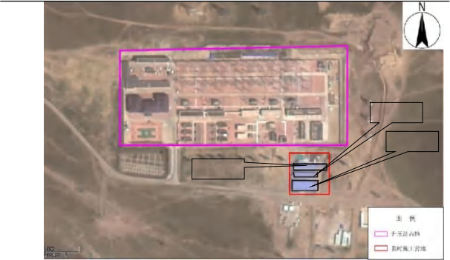  综合加工厂  综合仓库  临时生活区 | 图 2-1 历史影像施工营地平面布置图  4.升压站现况图片
 |  | 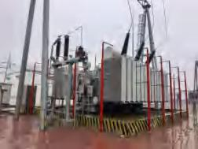 | 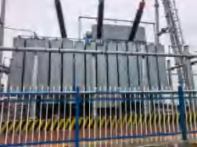
 |  | 1#主变照片 | 2#主变照片
 |  | 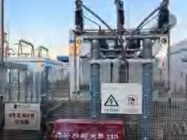 | 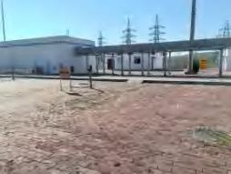
 |  | SVG | 事故油池

 |  | 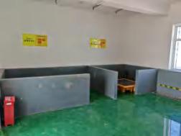 | 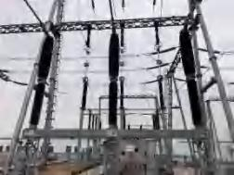
 |  | 危废暂存间 | 构架
 |  | 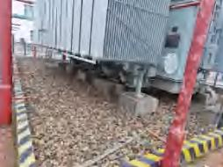 | 
 |  | 贮油坑 | 废水一体化处理设备
 |  |  | 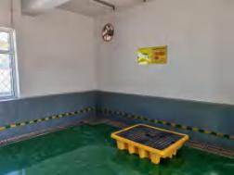
 |  | 危废暂存间防渗膜 | 危废暂存间导流槽和集油池
 |  | 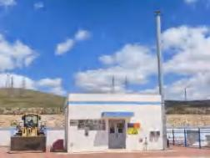
 |  | 危废暂存间

施工方案 | 一、施工方案  升压站施工阶段主要分为站区场地平整、建（构）筑物施工、电气设备及屋外配电网架安装、给排水管线施工、站内外道路施工等，根据需要可部分施工步骤可交叉进行，升压站施工周期约为12个月。升压站主要施工工序见下图。  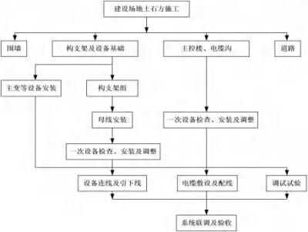  图 2-2 升压站施工工序流程图  （1）站区场地平整  本工程施工过程中采用机械施工与人工施工相结合的方法，统筹、合理、科学安排施工工序，避免重复施工和土方乱流。场地平整工艺流程：将场地有机物和表层耕植土清除至站区东南侧，将填方区的填土分层夯实填平，整个场地按设计进行填方平整。挖方区按设计标高进行开挖，开挖从上到下分层分段依次进行，随时作一定的坡度以利泄水。  （2）建（构）筑物施工  采用机械与人工结合开挖基槽，钢模板浇制钢筋混凝土。砖混、混凝土、预制构件等建材采用塔吊垂直提升，水平运输采用人力推车搬运。  基础挖填施工工艺流程为：测量定位、放线→土方开挖→清理→垫层施工→基础模板安装→基础钢筋绑扎→浇捣基础硷→模板拆除→人工养护→ 回填土夯实→成品保护。  （3）电气设备及屋外配电网架安装  采用人工开挖基槽，钢模板浇制基础，钢管人字柱及螺栓角钢梁构架均在

现场组装采用吊车吊装，设备支架和预制构件在现场组立。
（4）给排水管线施工
采用机械和人工相结合的方式开挖沟槽，管道敷设顺序为：测量定线→清除障碍物→平整工作带→管沟开挖→钢管运输、布管→组装焊接→下沟→ 回填→竣工验收。
开挖前先剥离表层土，临时设置表层土堆土场，单独存放。表土上面不覆盖其他深层土。表土堆场覆盖防尘网，防止堆土扰动地表。表层土和下层土分开堆放，开挖出的其他深层土单独堆放，堆土外侧采用填土编织袋进行拦挡，土方顶部采用防尘网进行苦盖。土方回填时按照后挖先填、先挖后填的原则进行施工。
（5）站内外道路施工
升压站站内占地面积为4. 16hm2 ，站内道路采用郊区型混凝土道路，长789m，道路宽4.0m，转弯半径9.0m；进站道路依托风场已批进站道路，长543m，路面宽6m。

二、施工期产污环节分析
施工期的工艺流程及排污节点如下图所示。
建筑施工全过程按作业性质可以分为下列几个阶段：入场道路、清理场地阶段、基础工程阶段、主体工程阶段、装饰工程阶段、安装工程阶段等。施工阶段伴随施工扬尘、设备尾气、噪声、及少量建筑垃圾等产生，同时在施工时会产生少量施工废水、施工人员生活污水。
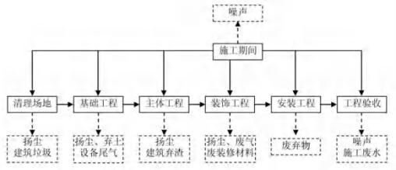

图 2-3 项目施工期工程工艺流程及产污环节图

三、施工时序

本工程 2012 年 9 月开工建设，已于 2023 年 11 月全部建设完成并投入运行
截止 2026 年 8 月 1 日现场勘查时，4 台主变及其配套的 GIS 室、35kV 配电室、SVG 、维检综合楼等工程已建成并投入使用。
其他 | 无

三、生态环境现状、保护目标及评价标准

生态环境现状 | 一、生态环境功能区划  1. 国家生态功能区划  根据《全国生态功能区划（修编版）》，拟建项目位于Ⅰ-02-05 大兴安岭南部生物多样性保护与水源涵养功能区，全国共划分生物多样性保护生态功能区43 个，面积共计 220.8 万平方公里，占全国国土面积的 23. 1% 。其中，对国家和区域生态安全具有重要作用的生物多样性保护生态功能区主要包括秦岭一大巴山地、浙闽山地、武陵山地、南岭地区、海南中部、滇南山地、藏东南、岷山一邛崃山区、滇西北、羌塘高原、三江平原湿地、黄河三角洲湿地、苏北滨海湿地、长江中下游湖泊湿地、东南沿海红树林等，  该类型区的主要生态问题：人口增加以及农业和城镇扩张，交通、水电水利设施建设、矿产资源开发，过度放牧、生物资源过度利用，外来物种入侵等，导致生物资源退化，以及森林、草原、湿地等自然栖息地遭到破坏，栖息地破碎化严重:生物多样性受到严重威胁，部分野生动植物物种濒临灭绝。  该类型区生态保护的主要方向：  (1)开展生物多样性资源调查与监测，评估生物多样性保护状况、受威胁原因。  (2)禁止对野生动植物进行滥捕、乱采、乱猎  (3)保护自然生态系统与重要物种栖息地，限制或禁止各种损害栖息地的经济社会活动和生产方式，如无序采矿、毁林开荒、湿地和草地开垦、道路建设等。防止生态建设导致栖息环境的改变。  (4)加强对外来物种入侵的控制，禁止在生物多样性保护功能区引进外来物种。  (5)实施国家生物多样性保护重大工程，以生物多样性重要功能区为基础，完善自然保护区体系与保护区群的建设。  本项目在全国生态功能区划中的位置关系见下图。

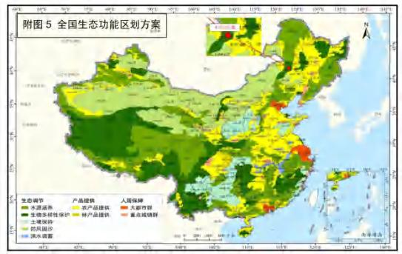
图 3-1 本项目在全国生态功能区划图中的位置
2. 自治区生态功能区划
本项目位于通辽市扎鲁特旗，属于限制开发区域（国家级重点生态功能区），项目为风力发电项目，不属于限制和禁止发展类项目。根据《内蒙古自治区生态功能区划》，项目所在区域属于 III-2- 1 锡林郭勒草甸草原防风固沙生态功能区。本区应采取生态移民措施，实施退耕还草措施，围栏封育，全面禁牧，恢复和建设植被等措施。在生态建设上，要按照生态规律搞好植被建设，防止盲目引种，保证生物安全和土著物种的生长。
该区主要生态环境问题为土地沙化、水土流失和农田土壤肥力低下。

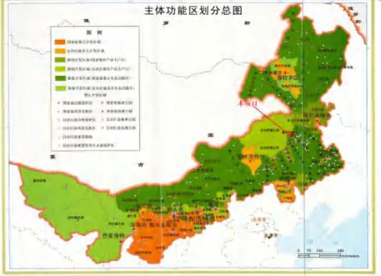
图 3-2 本项目在内蒙古自治区主体功能区划图中的位置
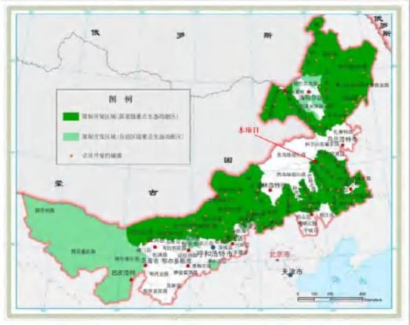
图 3-3 限制开发区域（重点生态功能区）分布图

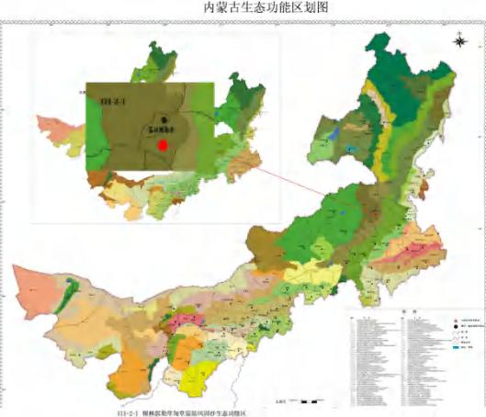
图 3-4 内蒙古自治区生态功能区划图

二、生态环境现状调查与评价

1 、生态环境现状调查方法
（1）本次评价调查方法主要有：
①基础资料收集
收集整理评价范围及邻近地区的现有生物多样性资料，在综合分析现有资料 的基础上，确定实地考察的重点区域及考察路线。
②野外调查法
在拟建设区域及相关地区进行实地调查，调查的重点为建设区及周边植被和动植物种类分布存在的主要问题以及开发建设时应注意保护的主要敏感目标
③遥感数据源的选择与解译
解译使用的信息源主要为 LANDSAT-8 遥感影像，空间分辨率为 15m，数据获取时间为 2025 年 6 月。本次评价选用 RGB_543（即影像波段 5 ，4 ，3 组

合）合成分辨率 30m 的彩色图像，然后与波段 8 融合得到分辨率 15m 的彩色图像，以此作为解译和矢量化标准。
选取这一时间段遥感数据，主要考虑到这一时期的地表类型差异是一年中最明显的时候，该时间段具有地物区分显著、地表信息丰富的特点，有利于对各生态环境因子的研判 。评价范围为风场范围外扩 500m ，总评价面积约130.21hm2 。此外，充分利用现有的景观生态调查、沙漠化普查、土地详查、资源遥感调查等资料，与实地调查相结合，并采用综合的解译法进行分析。
以项目区边界外扩 500m ，作为本次生态现状的评价范围，评价区面积
130.21hm2。

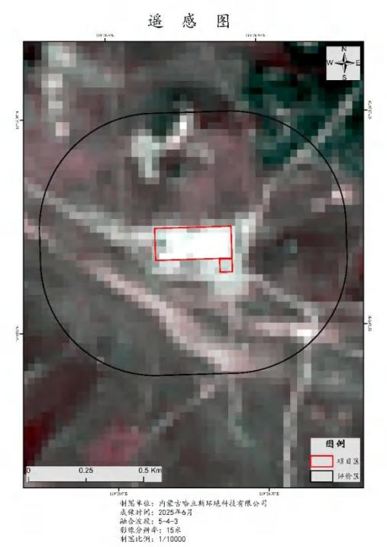 | 图 3-5 本项目遥感影像图  2.土地利用现状调查与评价  根据《土地利用现状分类》（GB/T21010-2017）的规定，将评价区的土地利用现状分为 5 个类型，最后绘制土地利用现状类型图 3-4 ，评价区土地利用  现状特征见表 3- 1 ，项目区土地利用现状特征见表 3-2。  表 3-1 评价区土地利用现状特征表

 |  | 土地利用一级类型 | 土地利用二级类型 | 斑块数 | 面积（公顷） | 占比（%）
 |  | 草地 | 天然牧草地 | 32 | 81.66 | 62.71
 |  | 林地 | 灌木林地 | 20 | 23.26 | 17.86
 |  | 交通运输用地 | 农村道路 | 17 | 5.37 | 4.13
 |  | 工矿仓储用地 | 工业用地 | 5 | 15.00 | 11.52
 |  | 其他 | 裸土地 | 2 | 4.91 | 3.77
 |  | 合计 |  | 76 | 130.21 | 100
此次评价区解译包括草地、林地、交通运输用地、工矿仓储用地、其他。
其中天然牧草地占地面积 81.66hm2 ， 占总评价范围 62.71%；灌木林地占地面积 23.26hm2 ， 占总评价范围 17.86%；工业用地占地面积 15.00hm2 ， 占总评价范围 11.52%；农村道路占地面积 5.37hm2 ， 占总评价范围 4. 13%；裸土地占地面积 4.91hm2 ， 占总评价范围 3.77%。
表 3-2 项目区土地利用现状特征表

土地利用类型 | 斑块数（个） | 面积（hm2） | 占总面积比例（%）
工业用地 | 1 | 4.66 | 100.00
总计 | 1 | 4.66 | 100.00
此次项目区解译全部为工业用地， 占项目区 100%。

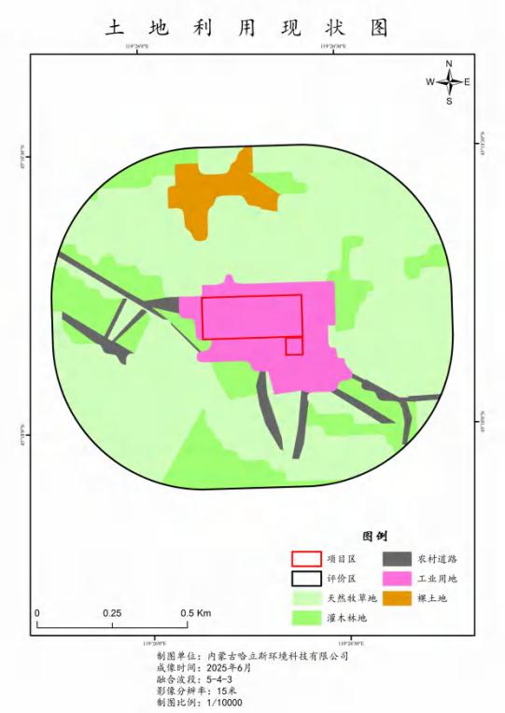 | 图 3-6 本项目土地利用类型图  3.植被植物资源评价  （1）植被现状调查与评价  项目位于内蒙古自治区通辽市扎鲁特旗境内，在植物地理区系上，属欧亚

草原植物区－蒙古高原草原省－大兴安岭西鹭洲，本项目在植被地带上，属中温型草原带中的典型草原亚带。植被类型图见 3-5 。评价区植被类型及面积统计见表 3-3 、项目区植被类型及面积统计见表 3-4。
表 3-3 评价区植被类型特征表

植被类型 |  | 斑块数 | 面积（公顷） | 占比（%）
草原植被 | 沙打旺群落 | 12 | 39.01 | 29.96
草原植被 | 披碱草群落 | 10 | 23.40 | 17.97
草原植被 | 冰草群落 | 10 | 19.25 | 14.78
森林植被 | 山杏 | 11 | 14.62 | 11.23
森林植被 | 小叶锦鸡儿 | 9 | 8.64 | 6.63
无植被 | 农村道路 | 17 | 5.37 | 4.13
无植被 | 工业用地 | 5 | 15.00 | 11.52
无植被 | 裸土地 | 2 | 4.91 | 3.77
合计 |  | 76 | 130.21 | 100
此次评价区解译包括沙打旺群落、披碱草群落、冰草群落、山杏、小叶锦鸡儿、农村道路、工业用地、裸土地。
其中沙打旺群落占地面积 39.01hm2 ， 占评价区 29.96%；披碱草群落占地面积 23.40hm2 ， 占评价区 17.97%；冰草群落占地面积 19.25hm2 ， 占评价区14.78% ； 山杏占地面积 14.62hm2 ， 占评价区 11.23% ；工业用地占地面积15.00hm2 ，占评价区 11.52%；小叶锦鸡儿占地面积 8.64hm2 ，占评价区 6.63%；农村道路占地面积 5.37hm2 ，占评价区 4. 13%；裸土地占地面积 4.91hm2 ，占评价区 3.77%。
表 3-4 项目区植被类型特征表

植被类型 | 斑块数（个） | 面积（hm2） | 占总面积比例（%）
工业用地 | 1 | 4.66 | 100.00
总计 | 1 | 4.66 | 100.00
此次项目区解译全部为工业用地， 占项目区 100%。

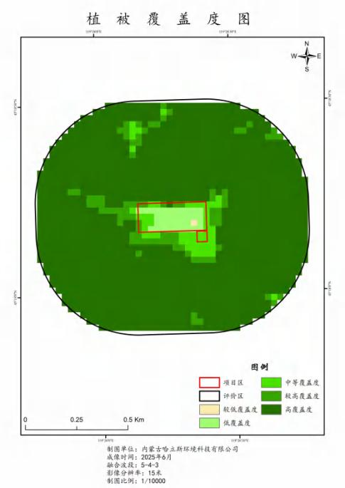 | 图 3-7 本项目植被类型图  （2）常见植被名录  本项目位于内蒙古自治区通辽市扎鲁特旗境内，在植物地理区系上，属欧亚草原植物区－蒙古高原草原省－大兴安岭西鹭洲，本项目在植被地带上，属中温型草原带中的典型草原亚带。

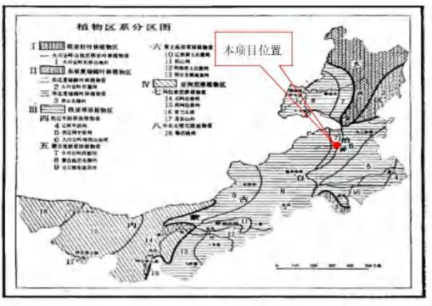
图 3-8 内蒙古植物区系分区图
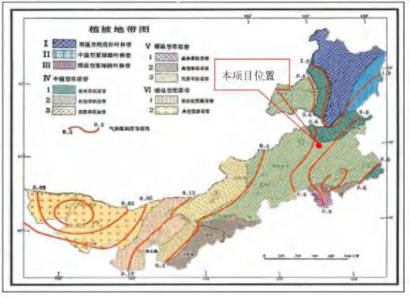
图 3-9 内蒙古植被地带图
根据实地调查与历史资料，本项目占地范围内常见植被名录见表 3-5。
表 3-5 评价区域常见植被名录

 |  | 序 号 | 中文名 | 学名 | 栖息生境
 |  | 一、杨柳科 Salicaceae
 |  | 1 | 杨树 | PopulusL. | 河流两侧、道路旁、田间、村  庄附近
 |  | 2 | 小叶杨 | Populus simonii Carrière | 河流两侧、道路旁、田间、村  庄附近
 |  | 二、榆科 Ulmaceae
 |  | 3 | 榆树 | UlmuspumilaL. | 丘陵阴坡、人工栽培、道路旁、  村庄附近
 |  | 三、藜科 Chenopodiaceae
 |  | 4 | 猪毛菜 | Salsolacollina | 生村边、路旁
 |  | 四、十字花科 Cruciferae
 |  | 5 | 独行菜 | Lepidiumapetalum | 路旁、田间
 |  | 6 | 宽叶独行菜 | L.lstifolium | 路旁、田间
 |  | 五、蔷嶶科 PotentillachinensisSer.
 |  | 7 | 二裂委陵菜 | P.bifurca | 道旁、山坡草地
 |  | 8 | 地榆 | SanguisorbaoficinalisL. | 山坡草地、道旁
 |  | 9 | 山杏 | Armeniaca sibirica (L.) Lam | 中山、丘陵
 |  | 六、蒺藜科 Zygophyllaceae
 |  | 10 | 藜 | Tribulusterrestris | 路边、房屋附近
 |  | 七、大戟科 Euphorbiaceae
 |  | 11 | 地锦 | Euphorbiahumifusa | 路边、田间、坡地等
 |  | 八、菊科 Compsitae
 |  | 12 | 岩蒿 | Artemisia rupestris L. | 中山、丘陵
 |  | 13 | 裂叶蒿 | Artemisia tanacetifolia L. | 平原、田间、路旁等地
 |  | 14 | 油蒿 | Artemisia ordosica Krasch. | 丘陵、山坡草地
 |  | 15 | 冷蒿 | Artemisiafrigida Willd. | 山坡草地
 |  | 16 | 茵陈蒿 | ArtemisiacapillarisThunb. | 草原、林缘或疏林中
 |  | 17 | 黄蒿 | Artemisiascoparia Waldst. EtKit. | 平原、田间、路旁等地
 |  | 九、禾本科 Gramineae
 |  | 18 | 羊茅 | Festuca ovina L. | 草地、伴生灌木林地
 |  | 19 | 本氏针茅 | StipacapillataLinn. | 草地、伴生灌木林地
 |  | 20 | 贝加尔针茅 | Stipa baicalensis Roshev | 草地、伴生灌木林地
 |  | 21 | 大针茅 | Stipagrandis P.A.Smirn. | 草地、伴生灌木林地
 |  | 22 | 克氏针茅 | KrylovNeedlegrass | 草地、伴生灌木林地
 |  | 23 | 羊草 | Aneurolepidiumchinense | 草地、伴生灌木林地
 |  | 24 | 冰草 | Agropyron cristatum (L.) Gaertn.  (Gramineae). | 草地、伴生灌木林地
 |  | 25 | 披碱草 | E.dahuricus | 草地、伴生灌木林地
 |  | 26 | 糙隐子草 | Cleistogenessquarrosa | 草地、伴生灌木林地
 |  | 27 | 狗尾草 | Setariaviridis(L.)Beauv.) | 草地、伴生灌木林地

 |  | 28 | 黄茅 | Heteropogon contortus (L.) P. Beauv. Ex  Roem. et Schult. | 草地、伴生灌木林地
 |  | 十、豆科 Leguminosae
 |  | 29 | 沙打旺 | Leguminosae | 草地、伴生灌木林地
 |  | 30 | 小叶锦鸡儿 | Caragana microphylla | 中山、丘陵
对比 2026 年发布的《内蒙古重点保护草原野生植物名录》，本项目评价区内不存在自治区级重点保护野生植物；对比国家重点保护野生植物名录，本项目评价区域内不存在国家级保护植物。

4.生态系统现状
评价区生态系统具体情况见表 3-6，项目区生态系统情况见表 3-7，生态系统见图 3- 10。
表3-6 评价区生态系统现状统计表

生态一级类型 | 生态二级类型 | 斑块数 | 面积（公顷） | 占比（%）
草地生态系统 | 稀疏草地 | 32 | 81.66 | 62.71
灌丛生态系统 | 稀疏灌丛 | 20 | 23.26 | 17.86
城镇生态系统 | 工矿交通 | 22 | 20.38 | 15.65
其他生态系统 | 裸土地 | 2 | 4.91 | 3.77
合计 |  | 76 | 130.21 | 100
此次解译包括稀疏草地、稀疏灌丛、工矿交通、裸土地。
由评价区生态系统现状统计表可知 ，评价区范围稀疏草地占地面积
81.66hm2，占评价区 62.71%；稀疏灌丛占地面积 23.26hm2，占评价区 17.86%；工矿交通占地面积 20.38hm2 ， 占评价区 15.65%；裸土地占地面积 4.91hm2 ，占评价区 3.77%。
表3-7 项目区生态系统现状统计表

生态系统类型 | 斑块数（个） | 面积（hm2） | 占总面积比例（%）
工矿交通 | 1 | 4.66 | 100.00
总计 | 1 | 4.66 | 100.00
此次项目区解译全部为工业用地， 占项目区 100%。

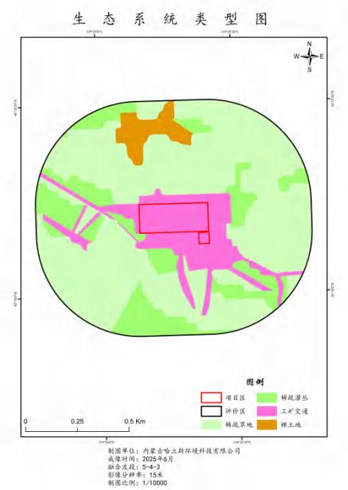 | 图 3-10 本项目生态系统解译图  4.植被覆盖度现状  评价区植被覆盖度具体情况见表 3-8，项目区植被覆盖度情况见表 3-9，生态系统见图 3- 11。  表3-8 评价区植被覆盖度现状统计表
 |  | 植被覆盖度划分标  准 | 植被覆盖度类型 | 面积（公顷) | 占比（%）
 |  | <10% | 低覆盖度 | 0.09 | 0.07
 |  | <10%-<30% | 较低覆盖度 | 3.15 | 2.42
 |  | <30%-<45% | 中等覆盖度 | 4.68 | 3.59
 |  | <45%-<60% | 较高覆盖度 | 7.83 | 6.01

 | >60% | 高覆盖度 |  | 114.46 |  | 87.90
 | 合计 |  |  | 130.21 |  | 100
此次解译包括低覆盖度、较低覆盖度、中等覆盖度、较高覆盖度、高覆盖度。
由评价区植被覆盖度现状统计表可知，评价区范围低覆盖度占地面积0.09hm2 ， 占评价区 0.07%；较低覆盖度占地面积 3. 15hm2 ， 占评价区 2.42%；中等覆盖度占地面积4.68hm2，占评价区 3.59%；较高覆盖度占地面积7.83hm2，占评价区 6.01%；高覆盖度占地面积 114.46hm2 ， 占评价区 87.90%。
表3-9 项目区植被覆盖度现状统计表
 | 植被覆盖度划分标准 |  | 植被覆盖度类型 |  | 面积（公顷) |  | 占比
 | <10% |  | 低覆盖度 |  | 0.05 |  | 1.07
 | <10%-<30% |  | 较低覆盖度 |  | 2.85 |  | 61.16
 | <30%-<45% |  | 中等覆盖度 |  | 1.08 |  | 23.18
 | <45%-<60% |  | 较高覆盖度 |  | 0.53 |  | 11.37
 | >60% |  | 高覆盖度 |  | 0.15 |  | 3.22
 | 合计 |  |  |  | 4.66 |  | 100
此次解译包括低覆盖度、较低覆盖度、中等覆盖度、较高覆盖度、高覆盖度。
由项目区植被覆盖度现状统计表可知，评价区范围低覆盖度占地面积0.05hm2 ，占评价区 1.07%；较低覆盖度占地面积 2.85hm2 ，占评价区 61. 16%；中等覆盖度占地面积 1.08hm2 ， 占评价区 23. 18% ；较高覆盖度占地面积0.53hm2 ， 占评价区 11.37%；高覆盖度占地面积 0. 15hm2 ， 占评价区 3.22%。

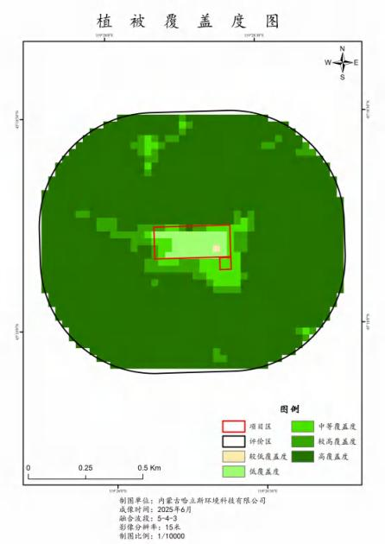 | 图 3-11 本项目植被覆盖度解译图  6.动物现状  项目建设地区由于人类活动的干扰，野生动物组成比较简单，种类较少，经调查，该地区的野生动物约有十几种，主要以鸟类、啮齿类、昆虫类为主，已无大型野生哺乳动物。评价范围内未发现《国家重点保护野生动物名录》 (2021 年版) 、内蒙古自治区人民政府办公厅关于发布于《内蒙古自治区重点保护陆生野生动物名录》(内政办发[2021]78 号)中收录的国家重点保护野生动植物、 目前未发现珍稀频危物种、特有种等需要特别保护的物种，评价区常

见野生动物名录见下表。当地主要动物名录如表 3- 10。
表 3-10 评价区域主要动物名录

序号 | 中文名 | 学名 | 栖息生境 | 保护等级
一、鸟纲
（一）鸡形目
1 | 石鸡 | Alectoris chukar | 草地、灌丛 | 无
2 | 雉鸡 | Phasianus colchicus | 草地、灌丛 | 无
3 | 鹌鹑 | Coturnix colchicums | 草地、灌丛 | 无
（二）雀形目
4 | 灰喜鹊 | Cyanopica cyana | 草地、灌丛 | 无
5 | 树麻雀 | Passer montanus | 草地、灌丛 | 无
6 | 家燕 | Hirundo rustica | 草地、灌丛 | 无
二、哺乳纲
（一）兔形目
7 | 草原鼠兔 | Ochotona pallasi | 草地、灌丛 | 无
8 | 黄鼬 | Mustela sibirica | 草地、灌丛 | 无
（二）啮齿目
9 | 达乌尔黄鼠 | Spermophilus dauricus | 草地、沙地 | 无
10 | 布氏田鼠 | Lasiopodomys brandtii | 草地、沙地 | 无
通过资料收集、结合现场观察和访问，历史以来人为扰动较为严重，区域内野生动物的种类不多，数量不多。经过现场踏勘，评价区范围内涉及国家重点保护野生动物物种。

三、环境空气质量现状调查与评价

1.项目所在区域达标判断
根据《环境影响评价技术导则 大气环境》（HJ2.2-2018）中 6.4.1.1 中的内容“城市环境空气质量达标评价指标为 SO2 、NO2 、PM10 、PM2.5 、CO 和 O3，六项污染物全部达标即为城市环境空气质量达标”。
根据《环境影响评价技术导则 大气环境》（HJ2.2-2018），项目所在区域达标判定，优先采用国家或地方生态环境主管部门公开发布的评价基准年环境质量公告或环境质量报告中的数据或结论。其中评价基准年为近 3 年中数据相对完整的 1 个日历年作为评价基准年，本次环评设定的评价基准年为 2025 年。
本项目位于内蒙古自治区通辽市扎鲁特旗，根据内蒙古自治区环境保护厅发布的《2025 年度内蒙古自治区生态环境状况公报》，通辽市环境空气质量较

好，各污染物平均浓度均低于《环境空气质量标准》(GB3095—2026)二级标准（过度值）。

四、声环境质量现状调查及评价

1.噪声质量现状监测方案

①监测布点
根据项目升压站范围，结合本项目的特点，所处的地理位置和环境功能区要求，在项目厂界处设置 4 个噪声监测点。委托内蒙古肆合环境检测有限公司进行声环境现状监测。噪声监测点位置见附图 4。

②监测时间、频率
监测时间：2026 年 7 月 18 日-19 日
连续监测 2 天，昼间监测 1 次，夜间监测 1 次。
③监测气象条件
监测时天气条件为：天空晴朗、无云、无雨雪、风力小于 5m/s，符合噪声监测的气象条件。在测量中尽量避免交通噪声和各种突发性噪声的影响。
表 3-11 监测气象条件

检测日期 | 时间 | 环境温度(℃) | 大气压(KPa) | 风速(m/s) | 湿度（%） | 风向 | 天气状况 | 云量 | 低云量
2026.7. 18 | 12:09 | 25.6 | 90. 1 | 1.5 | 33 | 东 72° | 阴 | 8 | 0
2026.7. 19 | 00:07 | 18.3 | 90.2 | 2. 1 | 37 | 东 90° | 阴 | - | -
2026.7. 19 | 09:01 | 27. 1 | 90. 1 | 2.5 | 30 | 东南 132° | 晴 | 1 | 0
2026.7. 19 | 22:07 | 21. 1 | 90.2 | 1.6 | 35 | 东南 153° | 晴 | - | -

④评价标准
评价标准执行《声环境质量标准》(GB3096-2008)中的 2 类标准。

⑤监测工况
表 3-12 监测工况条件
 | 18 日
 | 项目 | 电流 | 电压 | 有功 | 无功
 | 1 号主变 | 61.96 | 229.2 | 22.33 | 13.51
 | 2 号主变 | 83.35 | 229.32 | 31.98 | 11.27
 | 3 号主变 | 40.63 | 229.31 | 15.61 | 1.43

 |  | 5 号主变 |  |  |  | 136. 11 |  |  | 229.27 |  |  |  | 53.66 |  | 10.03
 |  | 19 日
 |  | 项目 |  |  |  | 电流 |  |  | 电压 |  |  |  | 有功 |  | 无功
 |  | 1 号主变 |  |  |  | 72.69 |  |  | 229.45 |  |  |  | 24.22 |  | 8.85
 |  | 2 号主变 |  |  |  | 90. 1 |  |  | 229.48 |  |  |  | 31.64 |  | 5.92
 |  | 3 号主变 |  |  |  | 46.26 |  |  | 229.93 |  |  |  | 17.33 |  | 2.23
 |  | 5 号主变 |  |  |  | 115.77 |  |  | 229.79 |  |  |  | 40.9 |  | 11.23

⑥监测仪器设备
表 3-13 监测仪器设备一览表
 |  |  | 序号 | 检测类别 | 检测项目 |  | 检测标准（方法） |  |  | 校准日期 |  | 仪器设备、型号及编  号 |  |  |  |  | 校准单位
 |  |  | 1 | 噪声 | 环境噪声 |  | 《声环境质量标准》 GB3096-2008 |  |  | 2026.06.01-  2027.05.31 |  | 多功能声级计AWA5688  SH010506 |  |  |  |  | 包头市检验检测中心
 |  |  |  |  |  |  |  |  |  | 2025. 10.09-  2026. 10.08 |  | 声 校 准 器AWA6022A  SH010604 |  |  |  |  | 内蒙古自治  区计量测试  研究院

2.噪声监测结果
项目风场周界噪声现状监测结果见表 3- 14。
表 3-14 项目区域周界现状环境噪声测量结果统计表 单位：dB(A)
 |  | 测点编号 |  |  |  |  |  | 2025 年 7 月 18 日 |  |  |  |  |  | 2025 年 7 月 19 日
 |  |  |  |  |  |  |  | 昼间 |  |  | 夜间 |  |  | 昼间 |  | 夜间
 |  | 01#测点升压站北侧围墙外  1 米处 |  |  |  |  |  | 49 |  |  | 43 |  |  | 51 |  | 42
 |  | 02#测点升压站西侧围墙外  1 米处 |  |  |  |  |  | 50 |  |  | 41 |  |  | 52 |  | 42
 |  | 03#测点升压站南侧围墙外  1 米处 |  |  |  |  |  | 52 |  |  | 40 |  |  | 50 |  | 40
 |  | 04#测点升压站东侧围墙外  1 米处 |  |  |  |  |  | 49 |  |  | 42 |  |  | 52 |  | 43
 |  | 标准值 |  |  |  |  |  | 60 |  |  | 50 |  |  | 60 |  | 50

3.噪声评价结果
由表 3- 14 可以看出 ，在项 目区域周界噪声现状测量值 ，昼间在 49~ 52dB(A)之间，夜间在 40～43dB(A)之间；监测点的噪声现状监测值均未超过《声环境质量标准》(GB3096-2008)的 2 类标准；本项目周围声环境质量良好。

本项目噪声监测布点图见附图 4。
五、电磁环境现状
为了解项目所在区域的电磁环境质量现状，委托内蒙古肆合环境检测有限公司于2026 年7 月 19 日对夏营地220kV 升压站四周电磁环境进行了现状监测。
根据现状监测结果，夏营地 220kV 升压站现状监测点工频电场强度为105.8V/m~691.9 V/m ，工频磁感应强度为 0.085μT~0.372µT ，均小于《电磁环境控制限值》（GB8702-2014）中工频电场强度 4000V/m、工频磁感应强度 100μТ的公众曝露控制限值要求。
本项目电磁环境现状监测点位及布点方法、监测频次、监测方法及仪器、监测结果等详见电磁环境影响专题评价。
与项目有关的原有环境污染和生  态破坏问题 | 一、与本项目有关的主要环境问题  本项目为新建项目，项目已建成投运，根据现场勘查情况，没有原有环境污染和生态破坏问题。  二、本项目施工临时工程恢复情况  根据《环境影响评价技术导则 输变电》（HJ24-2020），输变电建设项目生态环境影响主要考虑施工期。本项目于 2012 年开工建设，2023 年 11 月完工投运，施工期已结束，相应污染也已消失，经现场踏勘，项目施工营地植被目前已恢复至原有水平。  表 3-15 临时占地恢复情况一览表
与项目有关的原有环境污染和生  态破坏问题 |  | 施工场地 | 扰动面积 | 占地类型 | 已采取的措施 | 现状植被情况 | 影响情况 | 须进一  步采取  的措施 | 备注
与项目有关的原有环境污染和生  态破坏问题 |  | 施工营地 | 5000m2 | 天然牧草地 | 撒播草籽、人  工抚育及自  然恢复 | 披碱草，盖  度 70%以  上 | 无影响，已恢  复为草地至自  然水平 | / | 位于升压  站南侧，不  涉及生态  红线
与项目有关的原有环境污染和生  态破坏问题 |  | 表土堆场 | / | 升压站内占地 | 升压站地面已全部硬化 | / | 无影响 | / | 位于升压  站内西北角，不涉及生态红线
与项目有关的原有环境污染和生  态破坏问题 |  | 合计 | 5000m2

 | 根据内蒙古肆合环境检测有限公司对项目周围环境现状的监测结果表明，项目建设区域的噪声、工频电场、工频磁场现状值满足相应的要求。因此，本项目不存在原有环境污染和生态破坏的问题。
生态环境保护目标 | 一、评价等级  依据《建设项目环境影响评价技术导则 总纲》（HJ2.1-2016）、《环境影响评价技术 导则 输变电》（HJ24-2020）、《环境影响评价技术导则 声环境》 （HJ2.4-2021）和《环境影响评价技术导则 生态影响》（HJ19-2022）确定本次评价工作的等级。  （1）电磁环境影  依据《环境影响评价技术导则 输变电》（HJ24-2020）中有关规定，220kV升压站为户外升压站，评价工作等级确定为二级。  （2）声环境影响  根据《环境影响评价技术导则 声环境》(HJ2.4-2021)中环评工作等级的划分原则：5.1.3 ，建设项目所处的声环境功能区为 GB3096 规定的 1 类、2 类地区，或建设项目建设前后评价范围内敏感目标噪声级增高量达 3dB(A)～5 dB(A) ，或受影响人口数量增加较多时，按二级评价。  本项目位于扎鲁特旗格日朝鲁苏木，紧邻内蒙古通辽市霍林郭勒高新技术产业开发区（扎鲁特旗），其所在区域执行声环境功能区为 GB3096 规定的 2类地区，因此本次评价噪声工作等级定为二级。  （3）生态环境影响评价范围  本项目征地不涉及国家公园、自然保护区、世界自然遗产、重要生境、自然公园等；不涉及生态保护红线；工程永久占地面积共计 44858m2，小于 20km2。依据《环境影响评价技术导则 生态影响》（HJ 19-2022）生态影响评价等级的确定原则，本项目生态影响评价工作等级为三级。  （4）地表水  运行期生活污水经排水管道排至站内化粪池后由地埋式一体化污水处理设施处理后排入 80m3 蓄水池，最终用于升压站区内绿化用水。化粪池、污水处理设施底部均按照相关要求进行防渗，防止渗入外环境。  根据《环境影响评价技术导则 地表水环境》（HJ2.3-2018），220kV 升压

站地表水环境影响评价工作等级确定为三级 B，本次评价对水环境影响以分析说明为主。
二、评价范围
根据《环境影响评价技术导则 输变电》（HJ24-2020）相关规定，本工程评价范围见表 3- 16。
表 3-16 评价范围

评价对象 | 评价项目 | 评价范围
220kV 升压站 | 电磁环境 | 站界外 40m 范围内的区域
220kV 升压站 | 声环境 | 站界外 200m 范围内的区域
220kV 升压站 | 生态环境 | 站界外 500m 范围内的区域

三、保护目标
1 、噪声、电磁保护目标
噪声：本次工程噪声环境敏感目标为 220kV 升压站场界外 200m 范围内的依据法律、法规、标准政策等确定的需要保持安静的建筑物及建筑物集中区；根据现场调查，本项目220kV 升压站场界外 200m 范围内无声环境保护目标。
电磁：电磁环境保护目标为 220kV 升压站场界外 40m 范围内的住宅、学校、医院、办公楼、工厂等有公众居住、工作或学习的建筑物等电磁环境保护目标。根据现场调查，本工程 220kV 升压站场界外 40m 范围内无电磁环境保护目标。
2、生态类环境保护目标
本项目评价范围内不涉及国家公园、自然保护区、自然公园等自然保护地、世界自然遗产、生态保护红线；不涉及重要物种的天然集中分布区、栖息地，不涉及重要水生生物的产卵场、索饵场、越冬场和洄游通道，迁徙鸟类的重要繁殖地、停歇地、越冬地以及野生动物迁徙通道等《环境影响评价技术导则 生态影响》（HJ19-2022）中的生态敏感区。
周边地表植被以农用地为主。本项目评价范围内不涉及基本草原、公益林、永久基本农田以及国家和内蒙古自治区重点保护野生动植物。

表 3-17 生态环境评价范围的环境保护目标
 |  | 环境  要素 | 保护对象 | 保护目标 | 环境功能区
 |  | 生态环境 | 植物 | 本项目评价区内不涉及内蒙古自治区重点保护野生植物 | 维持区域生态系统稳定性、完整性和生物多样性。
 |  | 生态环境 | 动物 | 目前该区域的野生动物组成比较简单，种 | 维持区域生态系统稳定性、完整性和生物多样性。

 |  |  |  | 类较少。根据现场调查及资料记载，野生动物以鸟类，啮齿类为主，无大型野生哺乳动物维持区域生态系统稳定性、完整性。对比《国家重点保护野生动物名录》，本项目评价区内不存在国家保护动物。
 |  |  | 公益林 | 本项目评价范围内不存在公益林 | 维持区域生态系统的完整性、稳定性和生物多样性，防止产生水土流失
 |  |  | 基本草原 | 本项目评价范围内无基本草原。 | 维持区域生态系统的完整性、稳定性和生物多样性，防止产生水土流失
 |  |  | 基本农田 | 本项目评价范围内不存在基本农田 | 保 证 项 目 所 在区域的基本农田数量不会减少，保证土壤肥力不会下降，农田 内 的农作物不会因施工而产量下降
评价  标准 | 一、工频电场、工频磁场  根据《电磁环境控制限值》（GB 8702-2014）的规定 50Hz 公众曝露控制限值以 4000V/m作为居民区工频电场评价标准，100μT 作为工频磁感应强度的评价标准。  表 3-18 《电磁环境控制限值》  二、声环境质量标准  表 3-19 《声环境质量标准》（GB3096-2008）中 2 类标准  三、运营期噪声排放标准  升压站厂界环境噪声排放标准执行《工业企业厂界环境噪声排放标准》 （GB12348-2008）2 类标准限值。  表 3-20 《工业企业厂界环境噪声排放标准》（GB12348-2008）1 类标准  四、施工期噪声排放标准  施工期噪声排放执行《建筑施工噪声排放标准》（GB12523-2025）。
  项目 | 评价标准 | 标准来源
  工频场强度 | 公众曝露控制限值 4000V/m | 《电磁环境控制限值》 （GB8702-2014）
  工频磁感应强 度 | 公众曝露控制限值 100μT | 《电磁环境控制限值》 （GB8702-2014）
  项目 | 类别 | 昼间 | 夜间
  升压站厂界 | 2 类等效声级 Leq dB（A） | 60 | 50
  类别 | 昼间 | 夜间
  2 类等效声级 Leq[dB(A)] | 60 | 50

表 3-21 建筑施工噪声排放标准限值 单位：dB(A)
昼间 | 夜间
70 | 55

五、工频电场、工频磁场
工频电场、工频磁场执行《电磁环境控制限值》（GB8702-2014），具体限值见表 3-22。

表 3-22 电磁公众暴露控制限值
频率范围 | 电场强度（V/m） | 磁感应强度 (µT）
0.025kHz~1.2kHz | 200/f | 5/f
本工程频率 0.05kHz | 4000 | 100
注：我国输变电工程的工作频率为 0.05kHz 。因此，工频电场强度执行 4000V/m 的公众曝露控制限值的要求，工频磁感应强度执行 100µT 的公众曝露控制限值的要求。

六、固体废物排放标准
本项目产生的一般固体废物执行《一般工业固体废物贮存和填埋污染控制标准》（GB18599-2020）的要求。危险废物执行《危险废物贮存污染控制标准》 （GB18597-2023）的要求。
其他 | 无

四、生态环境影响分析
施工期生态环境影响分析 | 施工期环境影响简要分析：  目前，本项目升压站已建成，施工期已结束，本次环评对施工期环境影响进行回顾性分析。  本项目升压站工程包括土方工程、基础工程、主体框架工程、建筑装修工程、设备安装及调试等，基础施工完成后进行构筑物建设等，施工完成后，对基面进行防护。  工程工艺流程及产污环节如下图 4- 1：  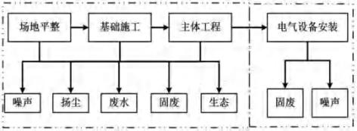  图 4-1 施工期工艺及产污节点图  本项目2012 年 9 月开工建设，2023 年 11 月全部建设完成。根据现场调查及调  研，本项目的施工在空间和时间上都相对集中，施工期间，由于地表的开挖、施工车辆的行驶、施工人员的活动等，产生一定的水土流失、植被破坏、施工废水、扬尘、噪声、弃土、弃渣、生活垃圾、生活污水等，鉴于项目已全部建设完成，本次对产生的影响进行回顾及预测分析，具体的环境影响分析如下。  1 大气环境影响分析  （1）施工扬尘污染源  施工扬尘主要来自于 220kV 升压站在施工中的土方挖、建筑装修材料的运输装卸、施工现场内车辆行驶时道路扬尘等。由于扬尘源多且分散，源高一般在 15m 以下，属无组织排放。受施工方式、设备、气候等因素制约，产生的随机性和波动性较大。  （2）扬尘影响分析  施工阶段，尤其是施工初期，升压站场地平整会产生扬尘影响，特别是雨水较少、风大，扬尘影响将更为突出。施工开挖、车辆运输等产生的粉尘短期内将使局部区域内空气中的 TSP 明显增加。  由于建筑粉尘沉降较快，只要采取一定的覆盖、洒水等降尘措施，进行文明施工，

本工程实施的施工扬尘影响较小。随着施工期的结束，其对环境的影响已消失。
（3）燃油废气
施工期配备挖掘机、起重机、自卸汽车等设备大多以柴油作为燃料，各设备在运行过程中会产生燃油废气，排放的主要污染物为 SO2、NO2、CO、烟尘等，其产生量较小。

2 水环境影响分析
施工期的废水主要包括建筑施工人员的生活污水和施工机械冲洗废水。
根据《行业用水定额》（2025 版），施工期施工人员的生活用水按 60L/d ·人计算，本项目施工人员按 50 人计，则生活用水总量约为 3m3/d ，则本项目施工期用水总量 405m3/a，排放系数为 0.8 计，则场区生活污水排放总量为 324m3/a，经类比调查，主要污染物浓度为 COD 350mg/L 、BOD 200mg/L 、SS 220mg/L 、氨氮 30mg/L 。生活污水经施工营地内的临时化粪池处理后，定期拉运至霍林郭勒市污水处理厂进行处理。施工机械冲洗产生的废水由移动式处理设施处理后用于施工场地抑尘、绿化。

3 声环境影响分析
本项目施工主要包括站区基础、土建、结构及设备安装等几个阶段，其施工工程量及施工时间相对较小。噪声源主要包括工地运输车辆的交通噪声。
施工机械设备一般露天作业，噪声经几何扩散衰减后到达预测点。主要施工设备与施工场界、周边敏感点之间的距离一般都大于 2Hmax（Hmax 为声源的最大几何尺寸）。因此，升压站工程施工期的各类设备可等效为点声源。
根据点声源噪声衰减模式，可估算其施工期间离噪声源不同距离处的噪声值.预测模式如下:
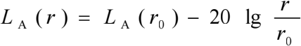

式中：LA（r）——预测点的噪声值；
LA（r0）——参照点的噪声值；
r、r 0 ——预测点、参照点到噪声源处的距离。
各主要施工设备在不同距离处的噪声值预测结果见表 4- 1。
表 4-1 各类施工机械在不同距离处的噪声贡献值 单位：dB（A）
 |  | 施工阶段 | 机械名称 | 距机械在不同距离处的声压级（dB）
 |  |  |  | 1m | 10m | 20m | 30m | 50m | 100m | 150m | 200m

 |  | 基础施工阶段 | 空压机 | 90 | 70 | 64.0 | 65.5 | 56 | 50 | 41.5 | 44
 |  | 土建阶段 | 推土机 | 90 | 70 | 64 | 60.5 | 56.0 | 50.0 | 44.5 | 44
 |  | 土建阶段 | 挖掘机 | 90 | 70 | 64 | 60.5 | 56.0 | 50.0 | 44.5 | 44
 |  | 土建阶段 | 装载机 | 90 | 70 | 64 | 60.5 | 56.0 | 50.0 | 44.5 | 44
 |  | 土建阶段 | 各种车辆 | 85 | 65 | 59 | 55.5 | 51.0 | 45 | 39.5 | 39
 |  | 土建阶段 | 同时施工 | 95.2 | 75.2 | 69.2 | 65.7 | 61.2 | 55.2 | 49.7 | 19.5
 |  | 结构施工阶段 | 混凝土搅拌机 | 85.0 | 65.0 | 59 | 55.5 | 51.0 | 45.0 | 39.5 | 39.0
 |  | 结构施工阶段 | 振捣器 | 95.0 | 75.0 | 69.0 | 65.5 | 61.0 | 55.0 | 49.5 | 49.0
 |  | 结构施工阶段 | 同时施工 | 95.4 | 75.4 | 69.4 | 65.9 | 61.4 | 55.4 | 49.9 | 49.4
 |  | 设备安装调试阶段 | 电锯、电刨 | 100 | 78.0 | 72.0 | 68.5 | 64.0 | 58.0 | 54.5 | 52.0
 |  | 设备安装调试阶段 | 起重机 | 85 | 63.0 | 57.0 | 53.5 | 49.0 | 43.0 | 39.5 | 37.0
 |  | 设备安装调试阶段 | 吊车、升降机 | 85 | 63.0 | 57.0 | 53.5 | 49.0 | 43.0 | 39.5 | 37.0
 |  | 设备安装调试阶段 | 同时施工 | 100 | 78.3 | 72.3 | 68.8 | 64.3 | 58.3 | 54.8 | 52.3
由表 4- 1 可以看出，施工期噪声源同时施工时，经 30m和 150m 的衰减后，贡献值最大值分别为 68.8dB（A）、54.8dB（A），因此本项目在施工过程中避免夜间进行高噪声设备运行的前提下，可满足《建筑施工噪声排放标准》（GB12523-2025）昼间和夜间标准。

4 固体废物环境影响分析
施工期固体废物主要为建筑垃圾及生活垃圾两类。施工产生的建筑垃圾若不妥善处置会产生水土流失等环境影响，产生的生活垃圾若不妥善处置则不仅污染环境而且破坏景观。
施工过程中的土石方、建筑垃圾和生活垃圾已分别收集堆放；土石方已做到土石方平衡。建筑垃圾已委托相关单位及时清运。生活垃圾已由环卫部门及时清运。
通过采取上述环保措施，施工固废对周围环境影响很小。

5 生态环境影响分析
本项目施工期占地、车辆行驶、人员活动等均会对生态产生影响，产生生态影响因素分析如下：
（1）对区域内土地利用的影响分析
本工程总占地共 4.66hm2 ，其中永久占地 4. 16hm2 ，临时占地 0.5hm2 。本工程永久占地主要为 220kV 升压站站区占地， 占地类型主要为天然牧草地。本工程临时占地类型为天然牧草地，主要为施工期间施工营地。
项目的建设将使这些类型的土地变为工业用地。永久性占地将从根本上改变土地利用格局、改变原有的地形地貌和自然景观，其环境影响主要集中于项目建设期升压

站建设及临时占地改变土地的使用功能，破坏地表土壤结构及植被，项目在施工过程中已采取必要的保护措施与水土保持措施，临时占用土地在工程施工结束后，已进行土地平整，并经撒播披碱草、人工抚育及自然恢复后，恢复效果较好。升压站施工期间无弃土弃渣及建筑垃圾堆弃，施工临时占地已基本恢复原貌。材料等运输道路以及施工便道借助现有公路、乡路。踏勘现场时未发现有明显临时占地痕迹。
（2）对区域内生态系统的影响分析
项目临时占地、永久占地以及人员活动等会对植被、动物及其生境等产生影响，从而对评价范围内生态系统产生影响，因此对生态系统影响因素为临时占地、永久占地、施工活动、车辆行驶。
（3）对区域内植被和水土流失的影响分析
本工程主要为施工过程升压站的建设造成了永久性的生态破坏和临时性的生态破坏。项目占地类型主要为天然牧草地。临时占地只发生在工程施工期间。永久性的生态破坏主要是升压站建设，临时性的生态破坏主要为施工区域及施工道路会对评价区造成暂时性的破坏，待施工完毕后，进行植被恢复即可使临时机械进场所碾压的土地恢复。
项目对植被和水土流失的影响主要是临时占地带来的影响。施工区会占用一定量的临时用地，这些临时占地如发生在植被生长期，则可能会毁掉一部分植被，会使其它自然植被遭到一定程度的破坏。临时占地破坏了原有植被，也破坏了原有地面土层结构，土质翻动表层疏松，在降雨、风力等外营力作用下易发生侵蚀，特别是雨季施工时临时堆土在地表径流冲刷下，将产生一定程度的水土流失
本项目220kV 升压站施工时的土地开挖会破坏了少量地表植被。升压站已建成，升压站周围已完成固化和绿化处理。
（4）对区域内野生动物的影响分析
施工机械噪声破坏动物栖息地的声环境，驱赶兽类、鸟类动物使他们离开栖息地，干扰其活动范围，同时影响鸟类对巢址的选择和使用。建设活动中的噪声、物料的运输噪声、土方的调配等对动物的繁殖期存在一定影响。
本项目施工区内为天然牧草地，对部分小型啮齿类动物有影响，对鸟类动物影响很小，但因项目建设期较短，结束后机械噪声随之结束，对动物影响不大。区域内野生动物主要为鸟类、鼠类、蛙类以及爬行类等常见物种，未发现国家及地方重点保护野生动物及其集中栖息地。本工程施工期期间未发生捕杀野生动物情况，施工期过后

 | 未改变或破坏当地生境，因此本工程对当地野生动物影响较小。
运营期生态环境影响分析 | 营运期环境影响分析：  运行期承担电能的输送，其产生的环境影响因子主要为工频电场、工频磁场强度以及电磁性噪声等，升压站产生的环境影响因子还包括设备噪声、生活污水及固体废物等。  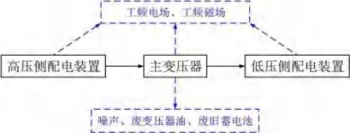  图 4-2 运营期工艺及产污节点图  一、生态环境影响分析与评价  （1）对土地的影响  项目对土地的占用主要是升压站的永久占地及施工期临时占地。升压站永久占地面积约 4. 16hm2 ，占地类型为天然牧草地；临时用地主要为项目的临时施工营地。 目前本项目已建成，临时占地均已恢复。  （2）对植被的影响  本项目220kV 升压站施工时的土地开挖会破坏了少量地表植被。升压站已建成，升压站周围已完成固化和绿化处理。  （3）对野生动物的影响  升压站运行期，基本不会对野生动物产生影响。站址位置经实地踏勘未发现有明显野生动物或鸟类出没，也未发现野生动物或鸟类踪迹。运行期间有围墙围栅防护，基本不会对野生动物或鸟类产生影响。实践证明，鸟类撞击电塔事件极少发生。在极端恶劣气候条件下，可能会发生个别撞墙事件，对鸟造成一定的伤害，但概率极低。  二、水环境影响分析  本项目升压站劳动定员20 人，两班倒，每天最多在站内人数 10 人，根据《内蒙

古自治区行业用水定额（2025 版）》（DB15/T385-2025），用水量定额按 120L/人 ·d计，则人员生活用水量为 438m3/a（1.2m3/d）。人员生活污水产污系数按 0.8 计，则生活污水产生量为 350.4m3/a ，主要污染物浓度为 COD 350mg/L、BOD 200mg/L 、SS 220mg/L 、氨氮 30mg/L ，故项目排放 COD：0. 12t/a 、BOD ：0.07/a 、SS ：0.077/a 、氨氮：0.011/a。
生活污水经化粪池收集后，排入厂区地埋式一体化污水处理设施，处理后夏季回用于绿化用水及厂区洒水抑尘，站内建设 1 座 80m3 的蓄水池，冬季在蓄水池内暂存，冬储夏用，用于厂区绿化、道路抑尘等。
升压站内设置 1 座地埋式污水一体化处理设施，生活污水经 1 个 5m3 化粪池（渗透系数≤10-7cm/s）处理后排入地埋式污水一体化处理设施。地埋式处理设备处理能力为 80m3/d，通过调节+接触氧化+沉淀+消毒处理后达到《城市污水再生利用城市杂用水水质标准》（GB/T18920-2020）后，用于厂区绿化、道路抑尘等。

三、固体废物影响分析
1 、一般固体废弃物环境影响分析
（1）生活垃圾
本项目检修每班最多 10 人，按人均垃圾产生量 1kg/人 ·d 计，则生活垃圾年产生量为 3.65t/a，生活垃圾经垃圾桶集中收集后，委托霍林郭勒市环境卫生服务中心处置，不会对周围的环境造成影响。
（2）污水处理设施污泥
一体化污水处理设施产生的污泥约 0. 1t/a ，与生活垃圾一同经收集后委托霍林郭勒市环境卫生服务中心处置。
2 、危险废物环境影响分析
本项目产生的危险废物主要为废铅蓄电池、升压站内维修废油、主变事故废油。
（1）废蓄电池
升压站直流系统中采用免维护铅蓄电池，根据建设单位提供资料，升压站铅蓄电池寿命为 3-5 年，每 3-5 年更换一次。根据国家危险废物名录，废蓄电池属危险废物（HW31其他废物，废物代码 900-052-31），升压站废铅蓄电池五年内最大产生量为0.08t ，更换后暂存在场内危废暂存间内，定期由有资质的单位回收处置。
（2）主变压器事故状态下废变压器油
主变压器正常运行时不产生废油，发生事故时将变压器油排入事故池临时贮存。

为保证主变压器一旦发生事故时，变压器油不流到站外而污染环境，同时又能回收变压器油，本项目升压站内设有 2 台 150MVA 主变压器，单台 150MVA 主变压器绝缘油质量约为 43.3t ，1 台 125MVA 主变压器，主变压器绝缘油质量约为 35.8t ，1 台240MVA 主变压器，主变压器绝缘油质量约为 52t ，按照油比重 0.895t/m3 ，折算体积约为 58m3。
贮油坑的四周设挡油坎，高出地面 100mm，坑内铺设厚度为 250mm 的卵石，卵石粒径为50～80mm ，坑底设有排油管，能将事故油及消防废水排至事故油池中。
事故油池有效容积按单台变压器最大事故排油量的 100%考虑，本项目共设置 1台主变，事故油池尺寸有效容积为 60m3 。主变事故油池顶板井盖高出地面 150mm。采用 C30P8 抗渗钢筋混凝土整版基础基础底板、墙板 250mm 厚，100mm 厚的 C20混凝土垫层，防渗层为 2mm 厚高密度聚乙烯膜，渗透系数≤10- 10cm/s ，油池内外壁和底板抹防水砂浆厚 20mm。
根据《变压器事故油池设计计算》中变压器事故油池工作过程（1）在变压器没有发生事故时，事故油池内保存一定高度的水，在日常维护时，注意定期补水，保持一定高度的水面，因此，在事故油池设计时事故油池的容积一定会大于变压器油的体积。发生事故时，事故废油在事故油池内暂存 1-2 天，要求建设单位委托有资质的单位及时拉运处
（3）维修废油
升压站日常检修中要进行拆卸、加油、擦洗等，该过程会产生维修垃圾（包括废油）。类比同类项目，本项目维修垃圾年产生量为 0. 1t/a 。按照国家危险废物名录，属危险废物（HW08 废矿物油，废物代码 900-217-08），经专门容器收集后暂时贮存于场内危险废物暂存间，委托有资质的单位及时处置。
站内新建 1 座占地面积为 57m2 的危险废物暂存间，按照《危险废物贮存污染控制标准》（GB18597-2023）选址、设计、运行、安全防护、监测和关闭。地面防渗层①40 厚 C20 防油细石混凝土面层，2 遍环氧树脂漆②2mm 厚高密度聚乙烯膜③20厚 1:3 水泥砂浆找平层④水泥浆一道(内掺建筑胶)⑤60 厚 C15 混凝土垫层⑥素土夯实；墙面裙角及库内危险废物收集池及导流槽按照上述要求进行防渗处理，渗透系数≤1×10- 10cm/s；库房整体地面应有一定坡度，便于泄漏废油及时汇集至收集池；符合《危险废物贮存污染控制标准》(GB18597-2023)中“基础防渗要求进行防渗，透系数<1x10- 10cm/s。

本 次 环 评 要 求 建 设 单 位 严 格 按 照 《 危 险 废 物 贮 存 污 染 控 制标 准 》 （GB18597-2023）、《危险废物收集、贮存、运输技术规范》（HJ2025-2012）、《废矿物油回收利用污染控制技术规范》（HJ607-2011）、《废铅酸蓄电池处理污染控制技术规范》（HJ519-2020）等相关技术规范，落实危险废物的环境管理，包括危险废物收集、贮存、运输、处置。
公司已出台相关管理制度，运维单位要严格按照相关管理制度，将退役后蓄电池、废变压器油等危险废物统一交由有资质的单位处理处置。
综上所述，在严格按照国家相关危废管理要求的前提下，建设单位构建和完善危险废物的收集、贮存、运输、处置的防护体系，对危险废物进行合法处置，本工程运行期危险废物的环境影响是可控的
本项目升压站于 2023 年建成投运，运行过程中暂未产生废旧蓄电池和废变压器油，升压站 2023 年建成至今实际运行过程中暂未产生危废。

四、声环境影响分析
本项目升压站已建成，由现状监测结果可知，升压站厂界昼间在 49～52dB(A)之间 ，夜间在 40～43dB(A)之间 ，能满足《工业企业厂界环境噪声排放标准》 （GB12348-2008）2 类标准要求（昼间 60 ，夜间 50）。
同时对升压站运营期噪声预测结果如下：
1 、设备声源
升压站运行噪声主要来自于主变压器等大型声源设备，一般情况下升压站运行噪声来自变压器。升压站的设备噪声源见表 4-3。
主变压器声功率级选用《变电站噪声控制技术导则》（DL/T1518-2016）中附录B 的噪声源强。
根据《环境影响评价技术导则声环境》（HJ2.4-2021）附录 D 中 D.1 噪声源调查表要求，本项目以升压站场区西南角为坐标原点，室内声源噪声源强调查清单见表4-2 ，室外声源噪声源强调查清单见表 4-3。
表 4-2 升压站主要噪声源强调查清单（室内声源）一览表
 | 建 筑 | 声 源 | 型号 | 声 功 | 声源控  制措施 | 空间相对位置/m | 距 室 | 室内  边界 | 运 行 | 建筑  物插 | 建筑物外噪声

 |  |  |  |  |  |  |  |  | X | Y |  | Z |  |  |  |  |  |  | 声压级 /dB(  A) |  | 建筑物外距离
 |  | 危废库 | 风机 | / |  | 75 | 厂房隔声 |  | 286  .16 | 113  .45 |  | 2.5 |  | 1.3  2 | 69.3  2 |  | 昼夜 | 20 | 49.3  2 |  | 1
 |  | 污 水 处 理 | 水泵 | / |  | 75 | 厂房隔声 |  | 40.  63 | 106  .17 |  | 0.5 |  | 0.7  5 | 71.5  4 |  | 昼夜 | 20 | 51.5  4 |  | 1
 | 表 4-3 升压站主要噪声源强调查清单（室外声源）一览表
 |  | 声源名称 |  |  | 型号 |  |  | 空间相对位置/m |  |  |  |  | 声功率  级  /dB(A) |  |  | 声源控制措施 |  |  |  | 运行时段
 |  |  |  |  |  |  |  | X | Y |  | Z
 |  | 主变 1# |  |  | / |  |  | 93.14 | 61.25 |  | 3 |  | 91.2 |  |  | 基础降噪、选用  低噪声设备加  强设备维护 |  |  |  | 昼夜
 |  | 主变 2# |  |  | / |  |  | 134.4  1 | 60.95 |  | 3 |  | 91.2 |  |  | 基础降噪、选用  低噪声设备加  强设备维护 |  |  |  | 昼夜
 |  | 主变 3# |  |  | / |  |  | 189.3  4 | 61.56 |  | 3 |  | 91.2 |  |  | 基础降噪、选用  低噪声设备加  强设备维护 |  |  |  | 昼夜
 |  | 主变 5# |  |  | / |  |  | 243.3  7 | 62.77 |  | 3 |  | 91.2 |  |  | 基础降噪、选用  低噪声设备加  强设备维护 |  |  |  | 昼夜
 |  | 主变 1#配套 SVG |  |  | / |  |  | 94.66 | 20.58 |  | 1.5 |  | 88.9 |  |  | 基础降噪、选用  低噪声设备加  强设备维护 |  |  |  | 昼夜
 |  | 主变 2#配套 SVG |  |  | / |  |  | 142.6  1 | 20.89 |  | 1.5 |  | 88.9 |  |  | 基础降噪、选用  低噪声设备加  强设备维护 |  |  |  | 昼夜
 |  | 主变 3#配套 SVG |  |  | / |  |  | 185.4 | 26.35 |  | 1.5 |  | 83.9 |  |  | 基础降噪、选用  低噪声设备加  强设备维护 |  |  |  | 昼夜

 |  | 主变5#配套 SVG | / | 257.9  3 | 22.1 | 1.5 | 88.9 | 基础降噪、选用  低噪声设备加  强设备维护 | 昼夜
2 、升压站运行时厂界噪声预测模式
预测采用《环境影响评价技术导则 声环境》（HJ2.4-2021）中推荐的噪声在室外传播过程中的衰减预测模式。计算中考虑了距离衰减和建筑物屏蔽效应，以及空气的吸收衰减。预测模式如下。
（1）声级的计算
预测点的预测等效声级（Leq）计算公式：
式中：Leqg—建设项目声源在预测点的等效声级贡献值，dB（A）；
Leqb—预测点的背景值，dB（A）。
（2）户外声传播衰减计算
户外声传播衰减包括几何发散（Adiv）、大气吸收（Aatm）、屏障屏蔽（Abar）、地面效应（Agr）、其他多方面效应（Amisc）引起的衰减。
①基本公式
a 、在已知距离无指向性点声源参考点 r0 处的倍频带（用 63Hz 到 8KHz 的 8 个标称倍频带中心频率）声压级 Lp（r0）和计算出参考点（r0）和预测点（r）处之间
的户外声传播衰减后，预测点 8 个倍频带声压级可用下列公式计算。
LP(r)—LW+DC一(da iv十A am十Ag十Abu r十Amie)
b 、在只考虑几何发散衰减时，可用如下公式计算：
LA（r）=LA（r0）－Adiv
②点声源的几何发散衰减（Adiv）
无指向性点声源几何发散衰减的基本公式是：
Lp（r）=Lp（r0）－20lg（r/r0）
以上公式中第二项表示了点声源的几何发散衰减：Adiv=20lg（r/r0）
如果已知点声源的倍频带声功率级 Lw 或 A 声功率级（LAw），且声源处于自由声场，则无指向性点声源几何发散衰减的基本公式等效为：
Lp（r）=Lw-20lg（r）- 11；LA（r）=LAw-20lg（r）- 11
3 、预测结果

根据对本项目厂界各受声点的噪声预测，通过计算，厂界各受声点的噪声贡献值见表 4-4。

表 4-4 厂界噪声预测结果 单位：Leq dB（A）

序号 | 名称 |  | 贡献值（dB） | 功能区类型 | 标准值 | 是否达标
1 | 昼间 | 北侧 | 38.38 | 2 类 | 60 | 是
2 | 昼间 | 东侧 | 36.13 | 2 类 | 60 | 是
3 | 昼间 | 南侧 | 44.68 | 2 类 | 60 | 是
4 | 昼间 | 西侧 | 36.33 | 2 类 | 60 | 是
1 | 夜间 | 北侧 | 38.38 | 2 类 | 50 | 是
2 | 夜间 | 东侧 | 36.13 | 2 类 | 50 | 是
3 | 夜间 | 南侧 | 44.68 | 2 类 | 50 | 是
4 | 夜间 | 西侧 | 36.33 | 2 类 | 50 | 是
预测结果表明：本项目投入运行后，厂界噪声贡献值昼夜均为36.13~44.68dB（A），厂界各测点的噪声预测值昼 、夜均小于《工业企业厂界环境噪声排放标准》 （GB12348-2008）2 类标准，对周围环境影响较小。
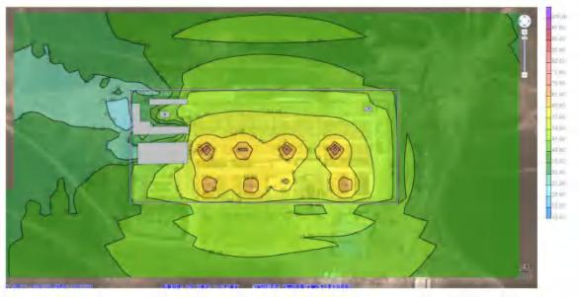
图 4-1 噪声预测结果图

 | 表 4-5 建设项目声环境影响评价自查表
 |  | 工作内容 |  | 自查项目
 |  | 评价等级与范围 | 评价等级 | 一级□ 二级☑ 三级□
 |  | 评价等级与范围 | 评价范围 | 200m☑ 大于 200m□ 小于 200m□
 |  | 评价因子 | 评价因子 | 等效连续 A 声级☑  最大 A 声级□  计权等效连续感觉噪声级□
 |  | 评价标准 | 评价标准 | 国家标准☑ 地方标准□ 国外标准□
 |  | 现状评价 | 环境功能区 | 0 类区□ | 1 类区□ |  | 2 类区☑ | 3 类区□ | 4a 类区□ |  |  | 4b 类区□
 |  | 现状评价 | 评价年度 | 初期☑ |  | 近期□ |  | 中期□ |  | 远期□
 |  | 现状评价 | 现状调查方法 | 现场实测法☑ 现场实测加模型计算法□ 收集资料□
 |  | 现状评价 | 现状评价 | 达标百分比 |  | 100%
 |  | 噪声源调查 | 噪声源调查方法 | 现场实测☑ 已有资料□ 研究成果□
 |  | 声环境影  响预测与  评价 | 预测模型 | 导则推荐模型☑ 其他□
 |  | 声环境影  响预测与  评价 | 预测范围 | 200m☑ 大于 200m□ 小于 200m□
 |  | 声环境影  响预测与  评价 | 预测因子 | 等效连续 A 声级☑  最大 A 声级□  计权等效连续感觉噪声级□
 |  | 声环境影  响预测与  评价 | 厂界噪声贡献值 | 达标☑ 不达标□
 |  | 声环境影  响预测与  评价 | 声 环境保护 目标处噪声值 | 达标 □ 不达标□
 |  | 环境监测计划 | 排放监测
  厂界监测☑ | 固定位置监测□ | 自动监测□
  手动监测□ | 无监测□
 |  | 环境监测计划 | 声 环境保护 目标处噪声监测 | 监测因子：（等效连续 A 声级） |  |  |  | 监测点位数（4） |  |  | 无监测□
 |  | 评价结论 | 环境影响 | 可行☑ 不可行□
 |  | 注 ：“ □” 为勾选项，可√ ; “ ( ) ”为内容填写项。

五、电磁环境影响预测与评价
根据《环境影响评价技术导则输变电》（HJ24-2020），本工程 220kV 升压站主变压器为户外布置，因此电磁环境评价工作等级为二级，以站界外 40m 为工频电场、工频磁场的评价范围。
本次结合类比和监测结果，对本次升压站进行评价，结果如下：
类比乌兰察布丰镇工业园区（润字）220kV 变电站，本项目升压站的电压等级、升压站型式及布置方式等与乌兰察布丰镇工业园区（润字）220kV 变电站一致，类比工程主变规模大于本项目，面积小于本项目的升压站。乌兰察布丰镇工业园区（润字）220kV 变电站场界四周围墙外 5m 处工频电场强度 7.000V/m~810.0kV/m 之间，工频磁感应强度在 0. 136μT~3.872μT 之间，以上测量值均低于《电磁环境控制限值》 （GB8702）中工频电场 4000V/m 、工频磁感应强度 100μT 的推荐限值。根据类比监

测结果可以预测，本项目升压站运行时产生的工频电场、工频磁感应强度能满足《电磁环境控制限值》(GB8702-2014)中的相关要求，即 4000V/m 、100μT 的公众曝露控制限值要求。
由于本工程已投入运行三年，根据现状监测结果，夏营地 220kV 升压站现状监测点工频电场强度为 105.8V/m~691.9 V/m ，工频磁感应强度为 0.085 μT~0.372µT ，均小于《电磁环境控制限值》（GB8702-2014）中工频电场强度 4000V/m 、工频磁感应强度 100 μ Т 的公众曝露控制限值要求。

六、环境风险分析
（1）环境风险源
根据《环境影响评价技术导则输变电》（HJ24-2020）、《国家危险废物名录（2021年本）》（生态环境部令第 15 号），本工程运行过程主变压器等含油设备发生事故时产生的变玉器油为国家危险废物名录废物类别中废矿物油与含矿物油废物（废物类别为 HW08，废物代码为 900-210-08），本工程可能产生环境风险的主要是变压器油。
（2）变压器油的特性
目前变压器普遍使用KI25X/45X 变压器油，KI25X/45X 变压器油是采用克拉玛依低凝环烷基原油为原料经过深度精制而成的基础油，再加入优质抗氧复合添加剂调制生产的高级别变压器油。KI25X/45X 变压器油闪点 143℃（加热到油蒸汽与火焰接触发生瞬间闪火时的最低温度），且其使用过程处于密闭状态，不在高温环境下长时间暴露，因此其易燃性、爆炸性较低。
（3）变压器油可能产生的环境影响
变压器油注入变压器后，不用更新，使用寿命与设备同步。一般情况下，由专业人员按相关规定定期对电气设备内的变压器油抽样检测。根据检测结果，再定是否需做过滤域增补变压器油，整个过程无漏油、跑油现象，亦无弃油产生。但在设备发生事故时，有可能造成变压器油泄漏，如果泄漏到外环境则可能造成污染。
（4）预防和处置措施
温度保护装置：主变压器设有油面温度计等温度检测和控制装置，温度保护设定在 80~85℃ , 小于 KI25X/45X 变压器油闪点 50℃以上。
消防设施：按照《火力发电厂与变电站设计防火标准》（GB50229-2019）的规定，主变压器设置排油充氮装置，在主变附近设消防棚，其内放置移动式灭火器等消

防器材，并设砂箱；站内建筑物内配置移动式灭火器。具体设置情况如下：
在高压配电装置室配置推车式磷酸铵盐干粉灭火器五辆，低压配电装置室每间房间设有手提式磷酸铵盐干粉灭火器二具；对中控制室、计算机室以及继保室等设有精密仪器、仪表设备的重要房间，各配手提式二氧化碳(不带金属喇叭喷筒)灭火器两具；蓄电池室配手提式磷酸铵盐干粉灭火器二套；同时在升压站内设置消防水池、室内外消火栓、水喷雾灭火系统、消防水泵接合器以及管网等消防设施。
事故油池： 事故油池容积需满足《火力发电厂与变电站设计防火标准》 （GB50229-2019）中规定：总事故贮油池的容量参照燃煤发电厂部分，按 100%的油量确定，升压站内设有 2 台 150MVA 主变压器，单台 150MVA 主变压器绝缘油质量约为 43.3t ，1 台 125MVA 主变压器，主变压器绝缘油质量约为 35.8t ，1 台 240MVA主变压器，主变压器绝缘油质量约为 52t，按照油比重 0.895t/m3，折算体积约为 58m3，本项目在户外式变压器北侧设置一个 60m3 的事故油池；主变事故油池顶板井盖高出地面 150mm。采用C30P8 抗渗钢筋混凝土整版基础基础底板、墙板 250mm 厚，100mm厚的 C20 混凝土垫层，防渗层为 2mm 厚高密度聚乙烯膜，渗透系数≤10- 10cm/s ，油池内外壁和底板抹防水砂浆厚 20mm。
升压站的变压器一般只有主变压器发生事故时才会排油。当升压站变压器发生事故时，变压器油将通过主变下方的事故油坑和排油管道进入事故油池。本工程升压站设有 1 座事故油池，采取了防渗措施，容积约为 60m3 ，根据同类型主变压器相关资料调查可知，事故油池有效容积可以 100%满足 1 台主变油量的容积要求。变压器下铺设一卵石层，四周设有排油槽并与集油池相连。变压器排油时，所有的油水混合物将渗过卵石层并通过排油槽到达集油池，在此过程卵石层起到冷却油的作用，不易发生火灾。由有资质的单位对油全部回收处理利用，不外排。
综上所述，本工程运行后潜在的环境风险是可控的。

选 址 选 线 环 境 合 理 性 分 析 | 一、选址合理性分析  （1）各相关部门对本项目的复函  夏营地 220kV 升压站最初作为《内蒙古霍林河循环经济示范工程 80 万千瓦就地消纳风电示范项目》（一期~ 四期）配套工程进行建设，一期工程建成 2 台150MVA主变压器及其附属设施，二期、三期依托一期升压站。四期扩建 1 台 125MVA的主变压器及其附属设施。后续五期项目对升压站进行扩建 1. 16hm2 ，并新增 1 台 240MVA的主变压器及其附属设施，服务于《霍林河循环经济示范工程续建(第五期)200MW 风电项目工程》。  因此本项目用地分别在《内蒙古霍林河循环经济示范工程 80 万千瓦就地消纳风电示范项目》和《霍林河循环经济示范工程续建（第五期）200MW 风电项目》审批时取得用地手续。  各相关部门关于本项目用地选址的回函见下表。  表 4-6 各相关部门对复函情况
选 址 选 线 环 境 合 理 性 分 析 |  | 序 号 | 相关部门 | 复函意见 |  | 批准文号
选 址 选 线 环 境 合 理 性 分 析 |  | 《内蒙古霍林河循环经济示范工程 80 万千瓦就地消纳风电示范项目》
选 址 选 线 环 境 合 理 性 分 析 |  | 1 | 通辽市发展和改革委员会 | 关于中电投霍林河  循环经济示范工程  80 万千瓦就地消纳  风电项目核准的批  复 | 该项目位于扎鲁特旗境内,建设规模为 80 万千瓦，风电机组要选用兆瓦级以上机组 | 通发改能源字[2013]727 号
选 址 选 线 环 境 合 理 性 分 析 |  | 2 | 内蒙古自治区国土资源厅 | 关于内蒙古霍林河  循环经济示范工程  80 万千瓦就地消纳  风电示范项目用地  的预审意见 | 该建设项目拟使用扎鲁特旗  土地总面积为 21.9147 公顷。升压站部分占用 3.6020 公顷、进站道路部分占用 2.9788 公顷，用地规模符合《工程项目建设用地指标》的要求 | 内国土预审字[2013]87 号
选 址 选 线 环 境 合 理 性 分 析 |  | 3 | 内蒙古自治区国土资源厅 | 关于内蒙古霍林河  循环经济示范工程  80 万千瓦就地消纳  风电示范工程拟选  址用地范围内不压  覆已查明重要矿产  资源的函 | 经核实，在附后拐点坐标范围内进行项目选址不压覆已查明重  要矿产资源 | 内国土资函[2013]559 号
选 址 选 线 环 境 合 理 性 分 析 |  | 4 | 内蒙古自  治区文化  厅（文物  局） | 内蒙古自治区文化  厅(文物局)关于内蒙  古霍林河循环经济  示范工程 80 万千瓦  就地消纳风电示范  项目建设用地文物  调查意见的批复 | 未发现地方及自治区级重点文物保护单位及其他文物遗迹现象 | 内文物发 [2013] 186 号

 |  | 5 |  | 内蒙古自治区环境保护厅 |  | 关于对霍林河循环  经济示范工程 80 万  千瓦就地消纳风电  示范项目建设区域  与自然保护区位置  关系的说明 | 经自治区环境监测中心站核实，霍林河循环经济示范工程 80万千瓦就地消纳风电示范项 目建设区域不在自然保护区内，距罕山自然保护区最近距离 160 米 |  | /
 |  | 《霍林河循环经济示范工程续建（第五期）200MW 风电项目》
 |  | 1 |  | 通辽市自然资源局 |  | 关于霍林河循环经  济示范工程续建(第  五期)200MW 风电项  目用地预审与选址  意见书的批复 | 该项 目拟用地总面积 6.9425公顷 ， 土地利用现状为农用地5.5270 公 顷 ， 其 中 天 然 牧 草 地5.4523 公顷、农村道路0.0747 公顷；未利用地 1.4155 公顷，其中其他草地 1.3156 公顷、沙地 0.0999 公顷 |  | 通自然预审字[2021]31 号
 |  | 2 |  | 扎鲁特旗  自然资源  局 |  | 关于霍林河循环经  济示范工程续建(第  五期)200MW 风电项  目风机坐标范围不  涉及生态保护红线  的说明 | 按照目前自治区 2021 年 2 月20 日最新下发的扎鲁特旗生态红线成果，该项目拟选址风机范围不在生态红线内 |  | [2021]99 号
 |  | 3 |  | 扎鲁特旗  自然资源  局 |  | 关于霍林河循环经  济示范工程续建(第  五期)200MW 风电项  目不占用永久基本  农田的函 | 经核查我旗 2017 永久基本农田数据库，该项目不占用永久基本农田。 |  | [2021]292 号
 |  | 4 |  | 通辽市生  态环境局  扎鲁特旗  分局 |  | 关于《关于提请核查  霍林河循环经济示  范工程续建(第五  期)200M 风电项目是  否位于水源地保护  区范围的函》的复函 | 经我局核实，确认该项目不在我旗批复的水源地保护区范围内 |  | /
 |  | 5 |  | 扎鲁特旗  林业和草  原局 |  | 关于提请核查霍林  河循环经济示范工  程续建(第五  期)200MW 风电项目  是否在自然保护区  的内的复函 | 扎鲁特旗荷叶花湿地水禽自然保护区管护中心查明霍林河循环 经 济 示 范 工 程 续 建 ( 第 五期)200MW 风电项 目地块未在自然保护区内 |  | /
 |  | 6 |  | 扎鲁特旗  林业和草  原局 |  | 关于提请核查霍林  河循环经济示范工  程续建(第五  期)200MW 风电项目  是否占用公益林地  的复函 | 项目坐标点与 2017 年全旗林地保护规划利用现状图比对，查明中心点坐标地块未在林业资源数据库范围内 |  | /
（2）与《输变电建设项目环境保护技术要求》（HJ 1113-2020）选址选线要求符合性分析
表 4-7 与（HJ 1113-2020）选址选线要求符合性分析
 |  |  | 序号 |  | 选址选线要求 |  |  | 符合性分析
 |  |  | 1 |  | 工程选址选线应符合规划环境影响评价文件的要求。 |  |  | 本工程选址区域无规划环境影响评价文件。

 |  | 2 | 输变电建设项目选址选线应符合生态保护红线管控要求，避让自然保护区、饮用水水源保护区等环境敏感区。确实因自然条件等因素限制无法避让自然保护区实验区、饮用水水源二级保护区等环境敏感区的输电线路，应在满足相关法律法规及管理要求的前提下对线路方案进行唯一性论证，并采取无害化方式通过。 | 本项 目选址符合生态保护红线管控要求，不涉及自然保护区、饮用水水源保护区等环境敏感区。本项目不包括输电线路工程。
 |  | 3 | 变电工程在选址时应按终期规模综合考虑进出线走廊规划，避免进出线进入自然保护区、饮用水水源保护区等环境敏感区。 | 变电工程在选址时按终期规模综合考虑进出线走廊规划，进出线不涉及自然保护区、饮用水水源保护区等环境敏感区。
 |  | 4 | 户外变电工程及规划架空进出线选址选线时，应关注以居住、医疗卫生、文化教育、科研、行政办公等为主要功能的区域，采取综合措施，减少电磁和声环境影响。 | 本项 目选址不涉及以居住、医疗卫生、文化教育、科研、行政办公等为主要功能的区域，并且在运营期采取相应环境保护措施，尽量减少对周围的电磁和声环境影响。
 |  | 5 | 同一走廊内的多回输电线路，宜采取同塔多回架设、并行架设等形式，减少新开辟走廊，优化线路走廊间距，降低环境影响。 | 本项 目不包括输电线路工程。
 |  | 6 | 原则上避免在 0 类声环境功能区建设变电工程。 | 本项目不在 0 类声环境功能区内。
 |  | 7 | 变电工程选址时，应综合考虑减少土地占用、植被砍伐和弃土弃渣等， 以减少对生态环境的不利影响。 | 本工程选址已综合考虑减少土地占用、植被砍伐和弃土弃渣等，以减少对生态环境的不利影响。
 |  | 8 | 输电线路宜避让集中林区，以减少林木砍伐，保护生态环境。 | 本项 目不包括输电线路工程。
 |  | 9 | 进入自然保护区的输电线路，应按照 HJ 19 的要求开展生态现状调查，避让保护对象的集中分布区。 | 本项 目不涉及自然保护区。
（3）选址合理性分析
本项目在可研设计阶段已取得相关用地文件，项目符合国家土地供应政策。根据相关部门复函文件，本项目用地范围不在生态保护红线范围内，不占用永久基本农田，不在集中式饮用水源保护区内，未压覆已查明重要矿产资源，项目区域内未发现文物，无军事设施。本项目用地占用天然牧草地，但不属于基本草原，不占用各级自然保护区(地) 、草原核心保护区。
由上表可知，本项目符合《输变电建设项目环境保护技术要求》（HJ 1113-2020）选址选线要求。
根据现状监测数据可知，夏营地升压站的电磁、噪声均满足相关标准要求。因此，本项目的选址合理

五、主要生态环境保护措施
施工期生态环境保护措施 | 1.生态环境保护措施  （1）严格限定施工区域  建设单位以合同形式要求施工单位在升压站施工过程中严格按照设计要求，控制开挖范围及开挖量，将施工活动限制在站区和施工生产生活区范围内，对于进站道路施工活动限制在道路沿线施工临时占地范围以内，施工过程严格规定施工人员进入项目区的路径及施工机具的放置场地；施工期间，建筑垃圾集中收集后日产日清，建筑垃圾不随意堆放，不得造成对施工区域周边生态植被的压占，从而对生态环境产生影响；项目施工区域内不设弃土场，最大限度减小对动物生境的破坏。  （2）植被保护措施  本工程土地利用类型主要为天然牧草地，施工期间尽量利用了现有的道路进行施工，减少占用临时施工用地，减小项目影响范围；对土建施工场地采取围挡、遮盖的措施，避免由于风雨天气可能造成的风蚀和水蚀；对护路树采取高跨设计减少对护路树砍伐。并根据地形地貌，尽量减少对地表植被的破坏。合理选定塔位。在升压站选址时，尽量避开陡坡和易发生塌方、滑坡、冲沟和其他地质灾害的不良地段，选择植被密集的地区。对升压站周围土质松散，无植被或植被稀琉的地区，须砌挡土墙或护坡。保护周边的天然植被或人工植被。天然植被对于水土保持具有非常重要的作用。施工完成后，对施工基面遗留的废弃碎石等进行清理，对硬化地面进行翻松，表土覆在地表，以减少对周围植被的影响。  工程施工期间，采取以上植被保护措施，工程施工对植被的影响在可接受范围内。  （3）野生动物保护措施  加强监测对可能撞伤的鸟类进行了及时救护；在野生动物活动较为频繁的季节，及时了解了工程对区域生态环境的影响；加强了对升压站维护人员的环保教育，严禁捕猎野生动物，在工程周围遇到鸟巢、雏鸟和野生动物时在林业部门和环保部门专业人员的指导下进行了妥善安置；施工结束后，对施工扰动区域及临时占地区域进行平整和原生态恢复，减少对于野生动物生境的改变。定期对升压站周边生态保护和防护措施及设施进行了检查，及时修复了遭破坏的设施，并进行了动态调整与更新。  （5）水土保持措施  认真搞好施工组织设计，并合理安排施工进度，尽量减少临时工程占地，缩短临时占地使用时间，及时恢复土地原有功能；对施工建材、土石方等采取拦挡苫盖措施，

避免降雨时水流直接冲刷；临时堆土在土体表面覆上密目网防治水土流失。施工结束后，立即进行了土地整治，实施植物种植措施。
（6）对草地的保护与施工用地占用恢复补偿措施
根据现状调查统计，天然牧草地占地面积 81.66hm2 ， 占总评价范围 62.71% 。本项目永久征地及临时施工营地占用草地， 占用 4.4hm2 。草地影响消减措施如下：
1）施工开始前，要求建设单位尽可能不占或者少占草地。施工单位必须先与当地草业管理部门取得联系，协调有关施工道路、临时用地等占用草地的问题，取得草业部门同意后施工。施工过程中尽量减少对作业区周围草地的破坏。剥离占地范围内的表土，剥离厚度 20cm ，集中收集堆存，工程结束后，对施工场地进行清理，清除硬化混凝土，人工播撒披碱草等适宜当地生长的草种，可在雨季前播撒，让其自然恢复，不宜种植的地区，施工结束及时回填表土，以自然恢复为主。
2）施工过程中，原材料应集中堆放于材料仓库内，砂石堆场进行苫盖；废弃料应集中放置，不得乱堆乱放，随意扩大占地范围；运输车辆应沿施工便道行驶，不得随意增加施工便道占用草原面积，将影响减小至最小范围。
3）充分重视征地对周边民众带来的影响，严格按照国家林业和草原局《草原征占用审核审批管理规范》和内蒙古自治区林业和草原局《内蒙古自治区草原征占用审核审批管理规定》以及内蒙古自治区人民政府批准的《内蒙古自治区基本草原保护条例》《关于占用、征用农民土地计费标准》的相关规定，对征用的草地进行合理补偿，使被征地民众的损失得到应有的补偿，使他们的生活水平不因征地而明显下降，使被征地民众生活不受影响。
（7） 生态植被保护和恢复措施
1）施工前，对施工范围临时设施的布置要进行严格的审查，既少占草地，不占耕地，又方便施工。
2）严格按照设计文件确定征占土地范围，进行地表植被的清理工作。
3）新建道路尽量避绕植被覆盖度高的草地，针对确实无法避绕的区域建议进行植被移栽工作。
4）工程施工过程中，不允许将工程临时废渣随处乱排，更不允许排入河流水面、坑塘水面、内陆滩涂中；场内运输车辆严格按照指定运输道路行驶，不得驶入干河及破坏河边植被。
5）施工营区等临时建筑尽可能采用成品或简易拼装方式，尽量减轻对土壤及植

被的破坏。
6）凡因升压站施工破坏植被而造成裸露的土地应在施工结束后立即整治利用，采用披碱草等当地乡土种进行植被恢复。
（8）主要生态恢复措施
科学规划施工场地，合理安排施工进度，尽量减少临时工程占地，缩短临时占地使用时间，及时恢复土地原有功能。施工结束后根据地形条件和占用的土地类型，以因地制宜的原则对施工占地区域裸露地进行土地功能恢复，植被恢复和绿化。针对不同的占地类型，应采取有针对性的生态恢复措施，如：施工前进行表土剥离，表土单独存放并采取遮盖措施，施工结束后进行表土回填，采取自然恢复的方式进行植被恢复，确有必要时，撒播适宜当地环境的草籽进行植被恢复。
本项目临时占地类型以天然牧草地为主。占用的草地及其他临时用地应恢复原有使用功能。本项目生态环境保护典型措施设计图见附图 5。
（10）土地复垦
根据“宜草则草、宜农则农 ”的原则进行土地复垦，土地复垦是增加可利用土地面积，实现土地总量动态平衡的有效措施，是提高土地质量，促进土地集约化利用的重要手段。积极开展土地复垦，对于缓解人地矛盾，改善牧业生产条件和生态环境具有极其重要的意义。项目区实施土地复垦措施的过程中，通过全面规划、综合治理，完善项目区基础设施配套程度，改善牧业生产条件和生态环境，提高土地质量，增加可利用土地面积，增加土壤肥力，满足植物生长要求，使原支离破碎不可利用的土地逐步变为适宜耕作的土地。
土地复垦生态恢复标准如下：
①土壤厚度：恢复至原状。
②土壤酸碱度：覆土层土壤 pH 值维持在 8.0 左右。
③适宜植物：选择草本植被。
种植主要技术措施标准如下：
草本：种植披碱草，条播、撒播，播量为 50kg/hm2 ，播后轻微压实，可适当施肥提高成活率。

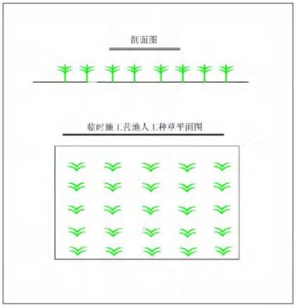
图 5-1 临时施工用地植被恢复措施示意图
④临时占地恢复情况
根据《环境影响评价技术导则 输变电》（HJ24-2020），输变电建设项目生态环境影响主要考虑施工期。本项目于 2012 年开工建设，2023 年 11 月完工投运，施工期已结束，相应污染也已消失，经现场踏勘，项目施工营地植被目前已恢复至原有水平。
表 5-1 临时占地恢复情况一览表
 |  | 施工场地 | 扰动面积 | 占地类型 | 已采取的措施 | 现状植被情况 | 影响情况 | 须进一  步采取  的措施 | 位置 | 恢复时间
 |  | 施工营地 | 5000m2 | 天然牧草地 | 撒播草籽、人  工抚育及自  然恢复 | 披碱草，盖  度 70%以  上 | 无影响，已恢  复为草地至自  然水平 | / | 位于升压  站南侧，  不涉及生态红线 | 2023 年 11月
 |  | 表土堆场 | 1000m2 | 升压站内占地 | 升压站地面已全部硬化 | / | 无影响 | / | 位于升压  站内西北  角，不涉  及生态红线 | 2023 年 11月
 |  | 合计 | 6000m2 | / |  |  |  |  |  | /

 |  | 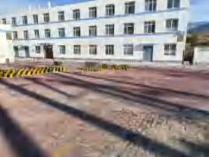 | 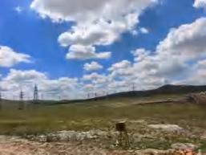
 |  | 表土堆场在升压站内，现已硬化 | 施工营地已采取披碱草恢复
 |  | 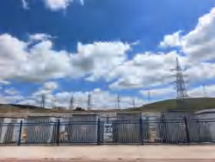 | 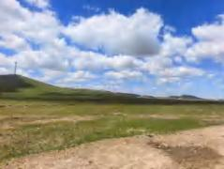
 |  | 升压站内已硬化 | 进站道路两侧草地生长情况

图 5-2 临时用地恢复情况图

2 声环境保护措施
施工期间必须按《建筑施工噪声排放标准》（GB12523-2025）的规定，进行施工时段、施工噪声声级的控制。施工单位应落实以下噪声污染防治措施。
（1）施工期间，尽量选用优质低噪声施工机械设备。确需夜间施工时，必须经当地环境保护行政主管部门同意，并告知公众。
（2）加强施工机械的维修、管理，保证施工机械处于低噪声、高效率的良好工作状态。
（3）合理布置施工场地，电动机、水泵、搅拌机等强噪声设备安置于单独的工棚内。
本工程施工所用的施工机械较少，且以人力施工为主。在施工过程中，绞磨机等设备产生一定的机械噪声，其声级一般小于 70dB（A）。因此，本工程施工产生的噪声对施工点周围环境影响很小。

3 水环境保护措施
项目施工期的主要废水污染物为生活污水和施工废水。如管理不当，会对项目附近环境带来一定影响，因此需采取一定废水环境保护措施，减少施工废水对水环境的

影响。
（1）因地制宜，在施工现场建造沉淀池、化粪池等污水临时处理设施，对含油量大的施工机械冲洗水或悬浮物含量高的其他施工废水经处理后循环回用。
（2）针对砂石料堆放场、临时弃土场等设置排水沟，并采取一定的防雨水冲刷措施，防止地面漫流，破坏周边水土。
（3）针对施工人员生活污水设置临时防渗化粪池，生活污水经临时化粪池处理后定期拉运至污水处理厂统一处理。严禁向季节性河流内排放施工人员生活污水。
（4）严禁向场内耕地直接排放废水及倾倒土石方、生活垃圾等固体废物；水泥、黄砂等砂石料需集中堆放，防止散料被雨水冲刷而污染地下水。
（5）施工生产废水经处理后全部回用于施工生产工序，不外排。严禁向季节性河流内排放施工生产废水。
（6）本项目施工期各种临时工程的选址远离季节性河流。
在做好上述环保措施的基础上，施工过程中产生的废污水不会对周围水环境产生不良影响。

4 固体废物保护措施
本项目施工期间产生的固体废物主要为开挖的土石方、废弃的建筑垃圾及生活垃圾。
本项目升压站基础项目采取挖高垫低，项目开挖土石方全部在场内周转，用于就地平衡、绿地和道路建设。项目施工过程中还会产生一部分建筑垃圾，另外还有一部分施工人员产生的生活垃圾。生活垃圾暂存于施工营地垃圾箱内，定期委托环卫部门清运。对于产生的建筑垃圾和生活垃圾应分别堆放，并委托相关部门及时清运至指定垃圾填埋场。

5 施工期扬尘保护措施
施工期的施工扬尘，主要是施工过程中产生的，施工扬尘影响主要在升压站施工范围本工程应设定施工区域，在施工区域边界设临时围墙或拦挡设施，能起到一定防止扬尘作用；同时避免施工材料、土方等影响周边居民生活、影响周边环境。施工中应注重文明施工管理，定期对施工场地洒水抑尘、及时清理建筑垃圾和余土；开挖后的土石方及建筑材料应定点堆放，采取拦挡、苫盖措施，并对临时弃土、弃渣等易产生扬尘点采取喷水抑尘措施，特别是在大风季节强化管理，要求大风天停止土石方施工，并做必要的遮掩覆盖；粉性材料堆放在料棚内，施工工地定期喷洒，施工建筑设

 | 置滞尘网，以减少施工扬尘的产生；运输车辆必须进行苫盖，避免对周围环境造成扬尘污染。
运营期生态环境保护措施 | 1 生态环境保护措施  1.1 对植物的保护措施  本项目运营期对临时施工用地进行植被恢复的土地加强抚育管理，使之恢复原有的生态功能。  施工生产生活区在施工中破坏了地表植被，因此，在施工结束后需要人工种草进行植被恢复。施工生产生活区所占区域选择羊草+紫苜蓿草进行人工撒播。在播种之前，用农药拌种或用杀虫剂和保水剂等对种子进行丸衣化处理，以预防种子传播病虫害和病虫对种子、植株的危害。播种时，经处理的草籽与化肥按 1 ：0.5 的比例拌合。运营期时需要对植被恢复区域加强抚育管理，关注植物的长势情况，对植被恢复较差的区域进行补种。  本项目对升压站生活管理区进行绿化，在进场道路两侧、临时施工营地及生活区围墙周围进行绿化，主要种植多年生牧草，如披碱草等。  ①草树种优选原则  根据项目区气候特征及不同防治区的立地条件，本着“适地适树，适地适草 ”及注重项目区绿化、相互协调的原则，经实地调查，适宜本区域及本区域种植较成功的草树种如表 5-2。  表 5-2 水土保持植物措施优选草树种表  1.2 野生动物保护措施  ①在野生动物活动较为频繁的季节，结合相关生态管理活动的开展，及时了解工程对区域生态环境的影响。  ②加强对升压站维护人员的环保教育，严禁捕猎野生动物，如在工程周围遇到鸟巢、雏鸟和野生动物，需在林业部门和环保部门专业人员的指导下进行妥善安置。  ③定期对升压站生态保护和防护措施及设施进行检查，及时修复遭破坏的设施，并进行动态调整与更新。  2 电磁环境保护措施  （1）合理布局，在满足升压站内电气布局设计要求的前提下，加大主变与厂界
  名称 | 种类
  草 | 披碱草

的距离；加强电磁环境影响宣传，消除公众的恐惧心理，设置明显的警告标志。进一步将变压器等产生的电磁辐射环境影响降到最低水平，最大限度的保障公众身体健康。
（2）应使用设计合理的绝缘子，要特别关注绝缘子的几何形状及关键部位材料的特性，尽量使用能改善绝缘子表面或沿绝缘子串电压分布的保护装置。
（3）在安装高压设备时，应保证所有的固定螺栓都可靠拧紧，导电元件尽可能接地或连接导线电位，提高屏蔽效果。
（4）应对站区内升压站的工作人员进行电磁防护知识的培训，尽量减少在高电磁区域的停留时间，以减小电磁辐射影响。

3 声环境影响防治措施
（1）项目设计时应合理布局场区，合理布局升压站，主变布置在场地中间，周围布置主控楼等辅助建筑。
（2）选用低噪声主变压器等设备，并加强维护管理，确保设备在正常状态下运行。
（3）升压站周围植树种草进行绿化，通过绿化带衰减降低噪声。
（4）变压器等变配电设备的低频噪声容易引起人群和动物的烦恼，因此应做好变压器等设备基础的隔振处理；合理布局升压站，并针对升压站室内变配电设备噪声，采取室内壁吸声处理措施，可降低低频噪声烦恼度。
经采取上述措施后，设备噪声衰减到厂界后的噪声值大大降低，可满足厂界噪声排放标准的要求。因此，项目采取的噪声防治措施是可行的。

4 水环境影响保护措施
本项目升压站产生的生活污水汇集后流至设在站区内的化粪池，排入站内地埋式一体化设施处置后，用于厂区绿化、道路抑尘等，站内建设 1 座 80m3 的蓄水池，冬季在蓄水池内暂存，冬储夏用。

5 固体废物保护措施
1 、一般固体废弃物环境影响分析
（1）生活垃圾
本项目检修每班最多 10 人，按人均垃圾产生量 1kg/人 ·d 计，则生活垃圾年产生量为 3.65t/a，生活垃圾经垃圾桶集中收集后，委托霍林郭勒市环境卫生服务中心处置，

不会对周围的环境造成影响。
（2）污水处理设施污泥
一体化污水处理设施产生的污泥约 0. 1t/a ，与生活垃圾一同经收集后委托霍林郭勒市环境卫生服务中心处置。
2 、危险废物环境影响分析
本项目产生的危险废物主要为废铅蓄电池、升压站内维修废油、主变事故废油。
（1）废蓄电池
升压站直流系统中采用免维护铅蓄电池，根据建设单位提供资料，升压站铅蓄电池寿命为 3-5 年，每 3-5 年更换一次。根据国家危险废物名录，废蓄电池属危险废物（HW31 其他废物，废物代码 900-052-31），升压站废铅蓄电池五年内最大产生量为0.08t ，更换后暂存在场内危废暂存间内，定期由有资质的单位回收处置。
（2）主变压器事故状态下废变压器油
主变压器正常运行时不产生废油，发生事故时将变压器油排入事故池临时贮存。为保证主变压器一旦发生事故时，变压器油不流到站外而污染环境，同时又能回收变压器油，本项目升压站内设有 2 台 150MVA 主变压器，单台 150MVA 主变压器绝缘油质量约为43.3t，1 台 125MVA 主变压器，主变压器绝缘油质量约为35.8t，1 台240MVA主变压器，主变压器绝缘油质量约为 52t，按照油比重 0.895t/m3，折算体积约为 58m3。
贮油坑的四周设挡油坎，高出地面 100mm ，坑内铺设厚度为 250mm 的卵石，卵石粒径为50～80mm ，坑底设有排油管，能将事故油及消防废水排至事故油池中。
事故油池有效容积按单台变压器最大事故排油量的 100%考虑，本项目共设置 1台主变，事故油池尺寸有效容积为 60m3 。主变事故油池顶板井盖高出地面 150mm 。采用 C30P8 抗渗钢筋混凝土整版基础基础底板、墙板 250mm 厚，100mm 厚的 C20混凝土垫层，防渗层为 2mm 厚高密度聚乙烯膜，渗透系数≤10- 10cm/s，油池内外壁和底板抹防水砂浆厚 20mm。
根据《变压器事故油池设计计算》中变压器事故油池工作过程（1）在变压器没有发生事故时，事故油池内保存一定高度的水，在日常维护时，注意定期补水，保持一定高度的水面，因此，在事故油池设计时事故油池的容积一定会大于变压器油的体积。发生事故时，事故废油在事故油池内暂存 1-2 天，要求建设单位委托有资质的单位及时拉运处
（3）维修废油

升压站日常检修中要进行拆卸、加油、擦洗等，该过程会产生维修垃圾（包括废油）。类比同类项目，本项目维修垃圾年产生量为 0. 1t/a 。按照国家危险废物名录，属危险废物（HW08 废矿物油，废物代码 900-217-08），经专门容器收集后暂时贮存于场内危险废物暂存间，委托有资质的单位及时处置。

6 危险废物厂内临时贮存方案
本项目维修垃圾、污油（废润滑油）、废铅蓄电池经专门容器收集后，在危险废物暂存间暂存，委托有资质的单位及时处置。
危险废物经专门容器收集后暂时贮存于场内危险废物暂存间（占地面积 57m2，渗透系数小于等于 10- 10cm/s），暂存时间为 6 个月，委托有资质的单位及时处置。根据《废铅蓄电池处理污染控制技术规范》（HJ519-2020），基于废铅蓄电池收集过程的特殊性及其环境风险，分为收集网点暂存和集中转运点贮存两种方式。本项目为铅蓄电池使用终端，暂存场所仅作为风场内部的铅蓄电池暂存，不包括废铅蓄电池的运输及处理，因此本项目危废暂存间为收集网点暂存。
危废暂存间用于风场区域维修废油及废电池的贮存，危废暂存间采用自然进风，设置方形防腐防爆轴流风机 1 台，单台风机风量：1600m³/h ，在库危废暂存间东墙设置观察窗口 1 个，窗口面积 0.6m2。
危废暂存间悬挂张贴危废警示标识（PVC 材质）、管理制度标识（PVC 材质）、危废标签贴（国标）。四周各设一道收集沟（宽 10cm ，深 5cm）通往收集池，用于将溢出废油导入收集池内。西北角设置了收集池一个，尺寸为长 60cm 、宽 60cm 、深50cm（容积 0. 18m3），用于收集储存的废油容器一旦发生损坏时渗漏的废油。收集池上部已加盖盖板（共计 1 个，长 80cm 、宽 80cm），便于人员行走及防止人员坠入。
地面防渗层①40 厚 C20 防油细石混凝土面层，2 遍环氧树脂漆②2mm 厚高密度聚乙烯膜③20 厚 1:3 水泥砂浆找平层④水泥浆一道(内掺建筑胶)⑤60 厚 C15 混凝土垫层⑥素土夯实；墙面裙角及库内危险废物收集池及导流槽按照上述要求进行防渗处理，渗透系数≤1×10- 10cm/s；库房整体地面应有一定坡度，便于泄漏废油及时汇集至收集池；符合《危险废物贮存污染控制标准》(GB18597-2023)中“基础防渗要求进行防渗，透系数<1x10- 10cm/s。

 |  | 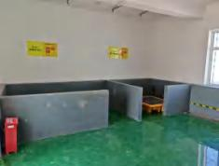 | 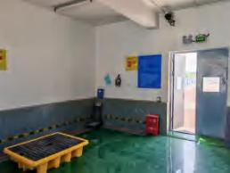
 |  | 危废暂存间内部
 |  | 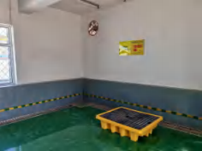
 |  | 收集沟、收集池、危废标识
更换之后的废铅蓄电池盛装于铅蓄电池进场时的耐腐蚀、具有防渗漏措施的原有包装容器中，防止收集过程中破损以及电解质泄漏。收集、贮存废铅蓄电池的容器或托盘，应根据废铅蓄电池的特性设计，不易破损、变形，其所用材料能有效地防止渗漏、扩散，并耐酸腐蚀。装有废铅蓄电池的容器或托盘必须粘贴符合相关规范要求的危险废物标签。

6 环境风险保护措施
本项目升压站运行期间可能引发环境风险事故的主要为变压器油及柴油外泄，如不收集处理会对环境产生影响。
（1）事故油池
在变压器事故和检修过程中的失控状态下可能造成变压器油泄漏的风险事故，根据《国家危险废物名录（2021年版）》变压器废油废物类别为HW08（废矿物油），废物代码为900-220-08，根据《火电发电厂与变电站设计防火规范》（GB50299-2019），事故油池应满足油量最多的一台主变 100%储油量，本项目升压站内设有2台150MVA主变压器，单台150MVA主变压器绝缘油质量约为43.3t ，1台125MVA主变压器，主变压器绝缘油质量约为35.8t ，1台240MVA主变压器，主变压器绝缘油质量约为52t ，按照油比重0.895t/m3 ，折算体积约为58m3 ，本项目在户外式变压器北侧设置一个60m3

的事故油池，主变事故油池顶板井盖高出地面150mm 。采用C30P8抗渗钢筋混凝土整版基础基础底板、墙板250mm厚，100mm厚的C20混凝土垫层，防渗层为2mm厚高密度聚乙烯膜，渗透系数≤10- 10cm/s，油池内外壁和底板抹防水砂浆厚20mm ，防止油污渗入外环境，可将环境风险控制在可以接受的水平。
通过对国内多个500kV、220kV及110kV升压站的运行情况进行调查，发生变压器油泄露事故的概率较小。本项目升压站在正常运行状态下，无变压器油产生，且主变压器发生故障概率较小。当发生突发事故时泄露变压器油以回用为主，不能用废油暂存于事故油池后交由具有经营此类危险废物类别资质的单位进行回收、处置。
（2）危险废物暂存间
220kV 升压站本期建设 1 座占地面积为 57m2 的危险废物暂存间，用于暂存站内检修产生的废机油、废蓄电池以及风场风机检修产生的废机油、废蓄电池。根据《国家危险废物名录（2021年版）》变压器废油废物类别为 HW08（废矿物油），废物代码为 900-220-08 ，废蓄电池类别为 HW31（含铅废物），废物代码为 900-052-31。
危险废物暂存间内设导流沟和的收集池，地面、墙裙、导流沟、收集池的侧壁和底部需进行防渗处理，防渗层按照《危险废物贮存污染控制标准》(GB18597-2023)中“ 基础必须防渗，防渗层为或 2mm 厚高密度聚乙烯 ，渗透系数≤10- 10cm/s” 标准进行防渗，防止油污等渗入外环境，可将环境风险控制在可以接受的水平。
其 他 | 1.环境管理与监测计划  本工程的建设将会对工程区域环境造成一定的影响。施工期和运营期应加强环境管理，执行环境管理和监测计划，掌握项目工程建设前后、运行前后实际产生的环境影响变化情况，确保各项环保防治措施的有效落实，并根据管理、监测中发现的信息及时解决相关问题，尽可能降低、减少工程建设及工程运行对环境带来的负面影响，力争做到经济、社会、环境效益的统一和可持续发展。  （1）施工期环境管理和监督  本项目已建设完成，施工单位在工程建设过程中，严格执行建设单位统一制定的各项环境保护管理制度，并组织各参建单位认真贯彻落实各项标准与制度，保证环保措施的落实。环境管理机构人员对施工活动进行全过程环境监督，通过严格检查确保施工中的每一道工序满足环保要求，使施工期环境保护措施得到全面落实。  在工程的承包合同中明确环境保护要求，并严格监督承包商执行设计中提出的生

态保护和污染防治措施、遵守环境保护方面的法律法规；加强施工人员的培训，做到施工人员知法、懂法、守法，使设计中的环保措施得以实施。
施工单位在施工中对各种环境问题进行了收集、记录、建档和处理工作，并及时向建设单位和环保行政主管部门汇报。
（2）运营期的环境管理和监督
项目竣工投运后，根据工程建设地区的环境特点，其运行主管单位设立了相应管理部门。在运营期间实施以下环境管理的内容：
（1）采用符合要求的设施，各项污染指标在国家规定的限值内。
（2）保证厂界噪声达到《工业企业厂界环境噪声排放标准》（GB12348-2008）2类标准要求。
（3）贯彻执行国家和地方的各项环保方针、政策、法规和各项规章制度，制定和实施各项环境管理计划。
（4）掌握项目附近的环境特征和重点环境保护目标情况。建立环境管理和环境监测技术文件，做好记录、建档工作。技术文件包括：污染源的监测记录技术文件；污染控制、环境保护设施的设计和运行管理文件；导致严重环境影响事件的分析报告和监测数据资料等，并定期向当地环保主管部门申报。
（5）检查环保治理设施运行情况，及时处理出现的问题，保证环保治理设施的正常运行。
（6）不定期地巡查环境保护对象，保护生态环境不被破坏，保证生态保护与工程运行相协调。
（7）协调配合上级环保主管部门所进行的环境调查、生态调查等活动。
（8）配合有关部门积极妥善处理项目附近群众对项目投运后可能产生的电磁环境、噪声等投诉。
（9）对项目运行的有关人员进行环境保护技术和政策方面的培训，加强环保宣传工作，增强环保管理的能力，减少运行产生的不利环境影响。具体的环保管理内容包括：中华人民共和国环境保护法，建设项目环境保护管理条例，电力设施保护条例，电磁环境影响的有关知识，城市区域环境噪声标准，其他有关的国家和地方的规定。
3.环境监测计划
3.1 环境监测任务
根据本工程的环境影响特点，主要进行运行期的环境监测。运营期的环境影响因

子主要包括工频电场、工频磁场和噪声，针对上述影响因子，拟定环境监测计划如下。
（1）电磁环境监测
①监测因子：工频电场、工频磁场。
②监测方法：《交流输变电工程电磁环境监测方法（试行）》（HJ681-2013）中的方法进行。
③监测频次及时间：竣工验收时、突发环境事件时进行监测及有投诉情况时。
（2）噪声
①监测因子：等效连续 A 声级。
②监测方法：噪声按《声环境质量标准》（GB3096-2008）及《工业企业厂界环境噪声排放标准》（GB12348-2008）中的监测方法进行。
监测频次和时间：与电磁环境监测同时进行。
3.2 监测点位布设
（1）工频电场、工频磁场：升压站四周。
（2）噪声：升压站四周。
3.3 监测技术要求
升压站运行期周边的工频电场、工频磁场和噪声环境监测工作可委托相关单位完成。
监测范围应与工程实际建设的影响区域相符合，监测位置与频次除按前述要求进行外，还应满足《建设项目竣工环境保护验收技术规范 输变电工程》（HJ705-2020）以及环境保护主管部门对于建设项目竣工环保验收监测的相关规定。
监测方法与技术要求应符合国家现行的有关环境监测技术规范和环境监测标准分析方法；其成果应在原始数据基础上进行审查、校核、综合分析后整理编印，并报生态环境主管部门；监测单位应对监测成果的有效性负责。
本项目环境监测的重点是工频电场、工频磁场及噪声，常规测量方法按照《交流输变电工程电磁环境监测方法（试行） 》（HJ681-2013）和《声环境质量标准》 （GB3096-2008）的要求进行。本项目监测计划如表 5-3 所示。
表 5-3 本项目监测计划表
 | 监测项目 | 监测点位 | 监测因子 | 监测频次 | 监测方法
 | 噪声 | 夏营地升压站场界  外 1m 四周各布置 1  个监测点 | 等效 A 声级 | 竣工验收时、突发环境事件时进行监测及 | 《工业企业厂界环境噪声排放标准》（GB12348-2008）

 |  |  |  |  |  |  |  |  | 有投诉情况时
 |  | 工频电磁场 |  |  |  | 夏营地升压站场界  外 5m 四周各布置 1  个监测点 |  | 工频电场、工频磁场 | 竣工验收时、突发环境事件时进行监测及有投诉情况时 | 《交流输变电工程电磁环  境监测方法（试行）》  （HJ681-2013）
4.竣工验收
根据《建设项目环境保护管理条例》，本次项目的建设应执行污染治理设施与主体工程同时设计、同时施工、同时投产使用的“三同时”制度。本次建设项目投产运行后，建设单位应按照国家相关规定及时组织竣工环境保护验收，主要内容应包括：
（1）工程运行中的噪声水平、工频电场和工频磁场水平。
（2）工程运行期间环境管理所涉及的内容。竣工环境保护验收相关内容见表5-4。
环 保 投 资 | 本工程环境保护投资包括施工期环境保护措施、管理措施，运营期环境保护设施及管理措施。本工程总投资 6145 万元，其中环保投资 99.1 万元， 占工程全部投资的1.61%。  表 5-4 工程环境保护投资一览表
环 保 投 资 |  |  | 序 号 | 类别 | 措施 |  |  |  |  |  | 投资额（万元）
环 保 投 资 |  |  | 1 | 废水污染防治 | 施 工 期 |  | 升压站处设置 1 个 50m3 的临时沉淀池（渗透系数≤10-7cm/s） |  |  |  | 10
 |  |  |  |  |  |  | 1 座化粪池，（占地面积 12m2 ，渗透系数≤10-7cm/s） |  |  |  | 10
 |  |  |  |  |  |  | 施工期临时的废水环保设施在施工结束后，全部拆除，建设地点复垦绿化，恢复原貌。 |  |  |  | 10
 |  |  |  |  | 运 营 期 |  | 1 个 5m3 的化粪池（渗透系数≤10-7cm/s） |  |  |  | 2
 |  |  |  |  |  |  | 1 座地埋式一体化设备 |  |  |  | 8
环 保 投 资 |  |  | 2 | 废气污染防治 | 施 工 期 |  | 粉尘遮盖苫布等防风措施 |  |  |  | 12
 |  |  |  |  |  |  | 混凝土料场挡墙 |  |  |  | 12
 |  |  |  |  |  |  | 1 辆洒水车 |  |  |  | 12
环 保 投 资 |  |  | 3 | 固废污染  防治 | 施 工 期 |  | 1 个生活垃圾收集箱 |  |  |  | 0. 1
 |  |  |  |  | 运 |  | 3 个生活垃圾桶 |  |  |  | 25

 |  |  |  | 营 期 | 建设 1 座 60m3 事故油池（主变事故油池顶板井盖高出地面  150mm。采用C30P8 抗渗钢筋混凝土整版基础基础底板、墙板 250mm厚，100mm 厚的C20 混凝土垫层，防渗层为 2mm 厚高密度聚乙烯膜，渗透系数≤10-10cm/s ，油池内外壁和底板抹防水砂浆厚 20mm）；  站内 1# 、2#主变贮油坑容积均为 85m3 ，3#主变贮油坑容积为80m3 ，5#主变贮油坑容积为 113m3。  贮油坑的四周设挡油坎，高出地面 100mm。坑内铺设厚度为 250  mm 的卵石，卵石粒径为 50--80mm ，坑底设有排油管，以不小于 1%的排油坡度连接至事故油池，能将事故油及消防废水排至事故油池中，可确保事故情况下变压器油不外流；  贮油坑防渗采取地面防渗层整体基础采用抗渗混凝土+2mm 厚  高密度聚乙烯膜等人工防渗材料，渗透系数≤1× 10-10cm/s。满足《危险废物贮存污染控制标准》（GB 18597—2023）的防渗要求。
 |  | 4 | 电磁辐射防治措施 | 运 营 期 | ①合理布局，在满足升压站内电气布局设计要求的前提下，加大  主变与厂界的距离；加强电磁环境影响宣传，消除公众的恐惧心理，设置明显的警告标志。  ②使用设计合理的绝缘子，特别关注绝缘子的几何形状及关键部  位材料的特性，尽量使用能改善绝缘子表面或沿绝缘子串电压分布的  保护装置。  ③在安装高压设备时，应保证所有的固定螺栓都可靠拧紧，导电元件尽可能接地或连接导线电位，提高屏蔽效果。  ④对站区内升压站的工作人员进行电磁防护知识的培训，尽量减少在高电磁区域的停留时间，以减小电磁辐射影响。 | 5
 |  | 5 | 噪声防治措施 | 施 工 期 | ①施工期间，尽量选用优质低噪声施工机械设备。确需夜间施工时，必须经当地环境保护行政主管部门同意，并告知公众。  ②加强施工机械的维修、管理，保证施工机械处于低噪声、高效率的良好工作状态。  ③合理布置施工场地，电动机、水泵、搅拌机等强噪声设备安置于单独的工棚内。 | 2
 |  |  |  | 运 营 期 | ①项目设计时应合理布局场区，合理布局升压站，主变布置在场地中间，周围布置主控楼等辅助建筑。  ②选用低噪声主变压器等设备，并加强维护管理，确保设备在正常状态下运行。  ③升压站周围植树种草进行绿化，通过绿化带衰减降低噪声。  ④变压器等变配电设备的低频噪声容易引起人群和动物的烦恼，  因此应做好变压器等设备基础的隔振处理；合理布局升压站，并针对升压站室内变配电设备噪声，采取室内壁吸声处理措施，可降低低频噪声烦恼度。 | 2
 |  | 6 | 生态保护措施 | 施工结束后，对临时施工营地周边扰动区进行植被恢复。  升压站生活管理区进行绿化，在生活区围墙周围进行绿化，主要种植多年生羊草+紫苜蓿草，及当地树种杨树。 |  | 35
 |  | 合计 |  |  |  | 99. 1

六、生态环境保护措施监督检查清单
内容  要素 | 施工期 |  | 运营期
内容  要素 | 环境保护措施 | 验收要求 | 环境保护措施 | 验收要求
陆生生态 | （1）对生态环境的避免措施  ①尽量利用已有道路进行施工，运输、施工车辆不得随意行驶， 以免土层松动导致水土流失的可能性增加。  ②严格控制施工范围，施工活动限制在征地红线内进行并设置围挡。  ③基础开挖时要进行表土剥离，表土和熟化土分开堆放。  ④对施工过程中开挖的土方采取拦挡、苫盖等防护措施，避免产生水土流失。  ⑤加强施工期管理，加强对施工人员的思想教育，提高其生态环保意识；妥善处理施工过程中产生的建筑垃圾，防止乱堆乱弃影响周边环境。  ⑥ 施工结束后根据地形条件， 以因地制宜的原则对施工占地区域裸露地进行土地功能恢复，植被恢复和绿化。针对不同的占地类型，应采取有针对性的生态恢复措施，如：施工前进行表土剥离，表土单独存放并采取遮盖措施，施工结束后进行表土 | （1）对生态环境的避免要求  ①运输、施工车辆不得随意行驶。  ② 在征地 红线 内进行并设置围挡，应无越界施工、损坏占地范围外植被现象。  ③ 升压站基础开挖时，表土剥离，表土和熟化土分开堆放。  ④ 过程 中开挖 的土方采取拦挡、苫盖等防护措施。  ⑤ 施工过程 中产生的建筑垃圾已妥善处理  ⑥ 施工结束后裸 露地进行土地功能恢复，植被恢复及绿化。  ⑦施工结束后，施工临时占地及时清理现场、恢复原貌  （2）对周边动物的保护要求  （3）施工过程中无捕杀野生动物和从事其 | （1）项目施工结束后，优先选择适合于当地生长的植物种，草种选用当地普遍分布的沙生植物等，确保生物安全。  （2）按设计要求进一步完善各项工程措施、植物措施，确保工程前后项目区域损失与补偿的生物量达到平衡。  （3）强化升压站运维人员的生态保护意识教育，并严格管理，禁止滥采滥伐，避免因此导致的周边自然植被和生态系统的破坏。 | （1）施 工 结 束 后按要求开展植被恢复。  （2）环 境 保 护 措施的维护和运行得到了良好管理，本项目运行期对周边自然植被和生态系统未造成不利影响。

 | 回填，采取自然恢复的方式进行植被恢复，撒播适宜当地环境的草籽进行植被恢复。  ⑦施工结束后，施工临时占地应及时清理现场、恢复原貌。  ⑧施工时临时场地选择在植被稀疏的地带布置，减少植被破坏。  （2）对周边动物的保护措施  ①加强对施工人员的思想教育和管理，加强施工生态监管。禁止捕杀野生动物和从事其它有碍生态环境保护的活动。  ②施工结束后，对施工扰动区域区域进行平整和原生态恢复，减少对于野生动物生境的改变。  （3）对草地的保护措施  本项目永久占地类型均为天  然牧草地，属基本草原。施工期应按以下措施要求做好对基本草原的保护：  ①根据工程区域地质条件及施工布置，统筹规划，尽量节约用地，合理布置施工临时设施，尽可能实现永临结合。  ②施工过程中的临时堆土不得覆压征用范围外的草地。  ③施工开挖过程中的表层熟土和生土应分开堆放，并按原来层次复土， 以利于施工后草原生 | 它有碍生态环境保护的活动，施工结束后，对施工扰动区域进行平整和原生态恢复。  （4） 已针对不同的占地类型，采取有针对性的生态恢复措施。  （5）主要生态恢复措施  科学规划施工场地，合理安排施工进度，做到尽量减少临时工程占地，缩短临时占地使用时间，及时恢复土地原有功能。施工结束后根据地形条件和占用的土地类型，以因地制宜的原则对施工占地区域裸露地进行土地功能恢复，植被恢复和绿化。针对不同的占地类型，应采取有针对性的生态恢复措施，如：施工前进行表土剥离，表土单独存放并采取遮盖措施，施工结束后进行表土回填，采取自然恢复的方式进行植被恢复，撒播适宜当地环境的草籽进行植被恢复。

态系统的恢复。
④施工临时占地尽可能通过合理布局减少临时性用地，避免更大范围的破坏地表植被。严格控制各类临时工程用地的数量，其面积不应大于设计给定的面积，禁止随意的超标占地。
⑤施工道路应尽量利用风场施工道路，新设施工便道应控制宽度， 以减少临时占地面积，从而减轻对草地的影响；施工运输车辆按照指定运输道路行驶（避让居民点），禁止肆意碾压草地；同时注意做好路面洒水等防尘工作，减少扬尘影响。临时用地应尽量缩短使用时间，用后及时恢复土地原来的功能。
⑥施工临时占用草地时注意避让植被生长茂密、物种丰富地，选在抗干扰性较强，物种较为单一和常见处。
（4）主要生态恢复措施
科学规划施工场地，合理安
排施工进度，应尽量减少临时工程占地，缩短临时占地使用时间，及时恢复土地原有功能。施工结束后根据地形条件和占用的土地类型， 以因地制宜的原则对施工占地区域裸露地进行土地功能恢复，植被恢复和绿化。针对不同的占地类型，应采取有针对性的

 | 生态恢复措施，如：施工前进行表土剥离，表土单独存放并采取遮盖措施，施工结束后进行表土回填，采取自然恢复的方式进行植被恢复，撒播适宜当地环境的草籽进行植被恢复。
水生生态 | / | / | / | /
地下水及土壤环境 | 施工期产生的生产废水在施工区域内位置较低处修建沉淀池，周围设置排水沟，将废水导流至沉淀池内，经沉淀后可回用作附近绿化用水；施工营地建有1座5m3 的化粪池用于收集施工期的生活废水，定期委托环卫部门清掏处理。沉淀池污泥和其他固体废物一起定期拉运至环卫部门指定地点进行处置。 | 合理处置，不外排 | 站区生活污水经排水管道排至站内地埋式一体化污水处理设施处理后排入80m3储水池，最终用于升压站区内绿化用水 | 处理后，用于厂区绿化
声环境 | 施工期合理分配高噪声设备使用时间，减少噪声排放时长 | 《建筑施工噪声排放标准》（GB12523-2025） | 主变选用低噪音节能型变压器。站区设置围墙隔声降噪 | 满足《工业企业厂界环  境噪声排放标准》  （GB12348-2008）2类标  准
大气环境 | 防止扬尘污染：采用围挡、遮盖、定期洒水等措施。 | 《大气污染物综合排放  标准》(GB16297- 1996)中  新污染源无组织监控浓  度 | / | /
固体废物 | 施工生活垃圾、建筑垃圾是否按要求清运到指定地点，做到文明施工 | 合理处置，不外排 | 生活垃圾由垃圾箱收集，委托霍林郭勒市环境卫生服务中心处置  废铅蓄电池暂存于站内1座57m2 的危险废物暂存间内，定期由有资质的厂家更换回收处理。 | 满足《危险废物贮存污  染控制标准》  （GB18597-2023）的要  求

 |  |  | 事故状态下产生的废油暂存于事故油池，委托有资质单位进行处置
电磁环境 |  |  | （1）合理布局，在满足升压站内电气布局设计要求的前提下，加大主变与厂界的距离；加强电磁环境影响宣传，消除公众的恐惧心理，设置明显的警告标志。进一步将变压器等产生的电磁辐射环境影响降到最低水平，最大限度的保障公众身体健康。  （2）应使用设计合理的绝缘子，要特别关注绝缘子的几何形状及关键部位材料的特性，尽量使用能改善绝缘子表面或沿绝缘子串电压分布的保护装置。  （3）在安装高压设备时，应保证所有的固定螺栓都可靠拧紧，导电元件尽可能接地或连接导线电位，提高屏蔽效果。  （4）应对站区内升压站的工作人员进行电磁防护知识的培训，尽量减少在高电磁区域的停留时间， 以减小电磁辐射影响。 | 满足《电磁环境控制限  值》 （GB8702-2014）  的工频电场4000V/m ，  工频磁场100μT评价标  准。
环境风险 | 施工期不涉及环境风险物质，无潜在环境风险。 | / | （1）1座事故油池，容量为60m3 ，渗透系数 ≤10 -10cm/s ，事故油暂存于事故油池，定期由有资质的单位处置回收。  （2）1 座占地面积为57m2 的危险废物暂存间， 内设导流沟和收集池，地面、墙裙、导流沟、收集池的侧壁和底部按照《危险废物贮存污染控制标准》 | 事故废油合理处置，不外排。危险废物暂存于危险废物暂存间，均由有资质单位进  行回收处置。

 |  |  | (GB18597-2023)中“ 基础必须防渗 ， 防渗层为至少 1m厚粘土层（渗透系数≤10-7 cm/s），或2mm厚高密度聚乙烯，或至少2mm厚的其他人工材料，渗透系数≤10- 10cm/s”标准进行防渗。
环境监测 |  |  | 电磁环境、声环境影响监测：  ①监测点位布置：可对升压站四周设置例行监测点。  ②监测项目：工频电场、工频磁场和噪声。  ③竣工验收：在各项目运行后，应开展环境保 护竣工验收。  ④监测频次：在建设项目竣工验收正式投入后，  根据需要，必要时进行再次监测。

其他

七、结论
本项目建设符合生态分区管控要求，符合国家产业政策，符合相关行业准入条件，项目建设选址合理。项目在施工过程中产生的对周围环境的影响，已通过采取各项环保措施控制到最小。运营期在严格落实各项污染防治措施、各项风险防范对策，有效减缓运营期带来的环境污染，有效降低风险事故发生概率的前提下，从环境保护角度分析，项目建设可行。

内蒙古霍煤鸿骏铝电有限责任公司夏营地220kV 升压站工程

电磁环境影响专项评价

内蒙古环亚环保咨询有限公司

2026 年 9 月

1 项目概况
内蒙古霍煤鸿骏铝电有限责任公司夏营地220kV升压站工程位于通辽市扎鲁特旗格日朝鲁苏木境内，为“内蒙古霍林河循环经济示范工程80万千瓦就地消纳风电示范项目 ”及“霍林河循环经济示范工程续建（第五期）200MW 风电项目 ”配套升压站工程，占地面积4. 16hm2 ，升压站内主要包含4台主变压器（分别为1#主变、2#主变、3#主变、5#主变），其中150MVA主变压器2台、125MVA主变压器1台及240MVA主变压器1台，配套建设35kV配电楼、SVG室、综合楼、水泵房、事故油池、危险废物暂存间、附属楼等建构筑物。进站道路依托风场已批道路，长543m ，路面宽6m。
2总则

2.1 编制依据

2.1.1 环境保护法律法规
（1）《中华人民共和国生态环境法典》（2026 年 8 月 15 日实施）；
（2）《中华人民共和国电力法》（2018 年 12 月 29 日修正）；
（3）《电力设施保护条例实施细则》（自2024 年 3 月 1 日起施行）；
（4）《建设项目环境保护管理条例》（2017 年 7 月 16 日修订）；
（5）《建设项目环境影响评价分类管理名录》（2021 年版）；
（6）《产业结构调整指导目录（2024 年本）》；
（7）《新型能源体系建设“十五五 ”规划》（2026 年 06 月 13 日）；
（8）《生态保护“十五五 ”规划》（2026 年 08 月 06 日）。

2.1.2 地方性法规及规范性文件
（1）《内蒙古自治区“十四五 ”工业和信息化发展规划》，2021 年 10 月；
（2）《内蒙古自治区“十四五 ”电力发展规划》，2022 年 2 月；
（3）《内蒙古自治区党委关于制定国民经济和社会发展第十五个五年规划的建议》，2025 年 11 月；
（4）《内蒙古自治区生态环境保护条例》，2025 年 3 月 1 日起施行；
（5）《内蒙古林草等五部门发布关于实行征占用草原林地分区用途管控的通知》；
（6）《通辽市“十四五 ”生态环境保护规划》（2021 年 12 月 14 日）。

2.1.3 环境保护相关的导则和规范
（1）《建设项目环境影响评价技术导则 总纲》（HJ2.1-2016）；
（2）《环境影响评价技术导则 输变电》（HJ24-2020）；
（3）《输变电建设项目环境保护技术要求》（HJ 1113-2020）；
（4）《交流输变电工程电磁环境监测方法（试行）》（HJ681-2013）。

2.1.4 环境质量标准和排放标准
《电磁环境控制限值》（GB8702-2014）；

2.1.5 行业规范
（1）《电力工程电缆设计规范》（GB50217-2018）.；
（2）《220kV~7500kV 变电站设计技术规程》（DL/T5218-2012）。

2.2 工程资料
（1）《内蒙古霍林河循环经济示范工程 80 万千瓦就地消纳风电示范项目可行性研究报告》；
（2）《内蒙古霍林河循环经济示范工程 80 万千瓦就地消纳风电示范项目可行性研究报告评审意见》；
（3）《霍林河循环经济示范工程续建（第五期）200MW 风电项目可行性研究报告》；
（4）《霍林河循环经济示范工程续建（第五期）200MW 风电项目可行性研究报告评审意见》；
（5）建设单位提供的其他工程技术资料。

2.3 电磁辐射影响评价技术路线
本次电磁辐射影响评价的工作程序见图 2- 1。

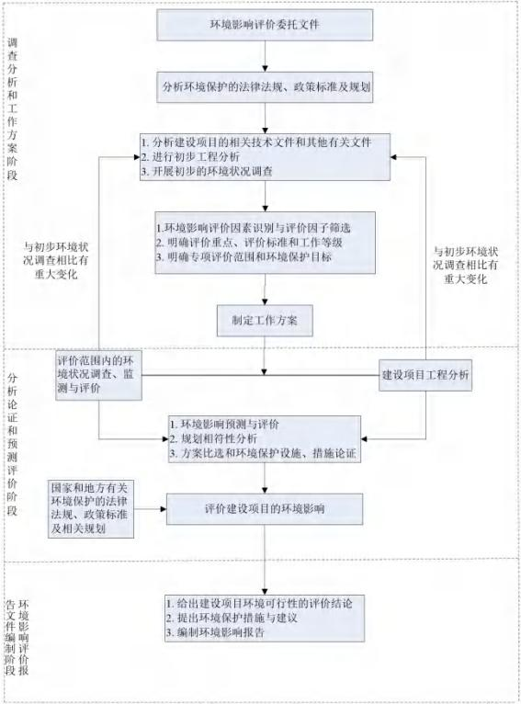
图 2-1 电磁辐射影响评价的工作程序

3 评价内容

3.1 评价因子和评价标准

3.1.1 评价因子
根据《环境影响评价技术导则 输变电》（HJ 24-2020），本工程电磁环境评价因子为工频电场、工频磁场。
表 3-1 本项目电磁环境评价因子一览表

评价阶段 | 评价项目 | 现状评价因子 | 单位 | 预测评价因子 | 单位
运营期 | 电磁环境 | 工频电场 | V/m | 工频电场 | V/m
运营期 | 电磁环境 | 工频磁场 | μT | 工频磁场 | μT

3.1.2 评价标准
依据《电磁环境控制限值》（GB 8702-2014）表 1“ 公众曝露控制限值”规定，为控制本工程工频电场、磁场所致公众曝露，环境中电场强度公众曝露控制限值为 4kV/m ，磁感应强度控制限值为 100μT。
表 3-2 本项目电磁环境评价标准一览表

评价要素 | 执行标准 | 评价因子 | 限值
电磁环境 | 《电磁环境控制限值》 （GB8702-2014） | 工频电场 | 4000V/m
电磁环境 | 《电磁环境控制限值》 （GB8702-2014） | 工频磁场 | 100μT

3.2 评价工作等级
根据《环境影响评价技术导则 输变电》（HJ24-2020），本项目升压站为220kV 户外站。因此，本项目电磁环境影响评价工作等级为二级。

3.3 评价范围
220kV 升压站电磁环境影响评价范围为站界外 40m。

3.4 电磁环境保护目标
电磁环境保护目标为 220kV 升压站场界外 40m 范围内的住宅、学校、医院、办公楼、工厂等有公众居住、工作或学习的建筑物等电磁环境保护目标。根据现场调查，本工程 220kV 升压站场界外 40m 范围内无电磁环境保护目标。

4 电磁环境现状评价
为了解本项目所在区域的电磁环境质量现状，本次评价委托内蒙古肆合环境检测有限公司于2026年7月19日对项目区域周边电磁环境进行了现状监测。
本次监测对象为已建220kV升压站围墙外四周5m进行布点。本工程电磁环境现状检测点位及布点方法、检测方法和检测仪器、检测结果详见电磁环境影响专项评价。

4.1 监测因子
工频电场、工频磁场。

4.2 监测点位及布点方法
本次现状评价在已建 220kV 升压站四周设 4 处监测点，升压站周边最近敏感目标设 1 处监测点，均为常规监测点。工频电场、工频磁场监测点高度距地面1.5m。

4.3 监测频次
每个测点连续测 5 次，每次测量时间不应小于 15 秒，并读取稳定状态的最大值。

4.4 监测仪器设备
表 4-1 监测仪器设备一览表

序号 | 检测类别 | 检测项目 | 检测标准（方法） | 仪器设备、型号及编  号 | 校准日期 | 有效期
1 | 电磁辐射 | 工频电场 | 《交流输变电工程电磁环境监测方法》  (试行)HJ681-2013 | 场强仪  BHYT2010B  SH013001 | 2025.07.21 | 2026.07.20
1 | 电磁辐射 | 工频磁场  (工频磁  感 应强度) | 《交流输变电工程电磁环境监测方法》  (试行)HJ681-2013 | 场强仪  BHYT2010B  SH013001 | 2025.07.21 | 2026.07.20

4.5 监测工况
表 4-2 监测工况条件

19 日
项目 | 电流 | 电压 | 有功 | 无功
1 号主变 | 72.69 | 229.45 | 24.22 | 8.85

2 号主变 | 90. 1 | 229.48 | 31.64 | 5.92
3 号主变 | 46.26 | 229.93 | 17.33 | 2.23
5 号主变 | 115.77 | 229.79 | 40.9 | 11.23

4.6 监测结果
电磁辐射监测点位和监测结果见表 4-3。
表4-3 监测点位及监测结果

检测点位 | 检测因子 | 检测结果 | 标准限值
升压站北侧围墙外 5m 处 1# | 工频电场强度 | 105.8V/m | 4000V/m
升压站北侧围墙外 5m 处 1# | 工频磁感应强度 | 0.372 μT | 100μT
升压站西侧围墙外 5m 处 2# | 工频电场强度 | 135.6V/m | 4000V/m
升压站西侧围墙外 5m 处 2# | 工频磁感应强度 | 0.085 μT | 100μT
升压站南侧围墙外 5m 处 3# | 工频电场强度 | 142.6V/m | 4000V/m
升压站南侧围墙外 5m 处 3# | 工频磁感应强度 | 0.093 μT | 100μT
升压站东侧围墙外 5m 处 4# | 工频电场强度 | 691.9V/m | 4000V/m
升压站东侧围墙外 5m 处 4# | 工频磁感应强度 | 0. 181 μT | 100μT

4.7 电磁环境现状评价
通过环境质量现状监测，监测期间建设单位为正常运行状态，夏营地 220kV升压站现状监测点工频电场强度为 105.8V/m~691.9 V/m ，工频磁感应强度为0.085μT~0.372µT，均小于《电磁环境控制限值》（GB8702-2014）中工频电场强度 4000V/m 、工频磁感应强度 100μТ的公众曝露控制限值要求。

5 预测评价内容
本次升压站结合类比和现状监测进行评价
5.1 类比监测分析
根据《环境影响评价技术导则输变电》（HJ 24-2020）的要求，进行类比监测的方式进行。
（1）类比对象选择
升压站的电磁环境影响主要由站内各种高压电气设备产生，本项目夏营地升压站已建 2 台容量为 150MVA 主变压器，1 台 125MVA 主变压器，1 台 240MVA主变压器，共 4 台主变压器。为预测本项目升压站运行后周围电磁环境的影响，选择了已运行的乌兰察布丰镇工业园区（润字）220kV 变电站作为类比监测对

象。
本工程 220kV 升压站与现运行的乌兰察布丰镇工业园区（润字）220kV 变电站各项指标对比见表 5- 1。
表 5-1 主要技术指标对比表

对比项目 | 本项目220kV 升压站 | 乌兰察布丰镇工业园区（润字） 220kV 变电站（类比变电站）
电压等级 | 220/35kV | 220/35kV
布置方式 | 户外布置 | 户外布置
配电装置 | 屋内GIS 布置，架空出线 | 屋内GIS 布置，架空出线
占地面积（m2） | 41600 | 13581
主变规模 | 2×150MVA+1× 125MVA+1×240MVA  （共计 665MVA） | 4×240MVA（共计 960MVA）
220kV 出线 | 3 回 | 4 回
（2）类比对象的可行性分析
由上表可知，本项目升压站的电压等级、升压站型式及布置方式等与乌兰察布丰镇工业园区（润字）220kV 变电站一致，类比工程主变规模大于本项目，面积小于本项目的升压站。因此选择主变规模作为本项目升压站的类比监测对象是可行的。类比项目产生的工频电场、工频磁场能够反映本项目升压站的电磁水平。
（3）类比项目监测情况
①监测时间：2017 年 3 月 29 日。
②监测单位：南京电力设备质量性能检验中心
③监测仪器：电磁辐射分析仪（含工频探头）（NBM-550/EHP-50F）。
④工频电磁场的类比监测布点：该次监测在乌兰察布丰镇工业园区（润字） 220kV 变电站四周围墙外 5m 处各设 3-4 个监测点位。
⑤运行工况
乌兰察布丰镇工业园区（润字）220kV 变电站验收期间实际运行负荷情况详见表 5-2。
表 5-2 监测期间运行工况一览表

参数 | 电压等级（kV） |  | 电流 I（A） |  | 有功 P(MW) |  | 无功 Q(MVar)
参数 | 昼间 | 夜间 | 昼间 | 夜间 | 昼间 | 夜间 | 昼间 | 夜间
1#主变 | 222.3 | 222. 1 | 497. 1 | 496.7 | 174.6 | 173.7 | 74. 1 | 73.8
2#主变 | 222.7 | 222.4 | 499.6 | 499. 1 | 176.0 | 176.0 | 73.7 | 73.4
3#主变 | 222.6 | 222.3 | 110.7 | 110.2 | 41.0 | 40.4 | 8.2 | 8.0
4#主变 | 222.7 | 222.3 | 108.6 | 107.8 | 40.6 | 40.3 | 7.9 | 7.8

⑥监测结果及分析
升压站厂界处的工频电场强度和工频磁感应强度类比监测结果分别见表5-3。
表 5-3 乌兰察布丰镇工业园区（润字）220kV 变电站工频电磁场测量结果

序号 | 监测点位置 | 工频电场强度（V/m） | 工频磁感应强度(µT）
1 | 站界北侧偏东 1# | 350.0 | 0.344
2 | 站界北侧中部 2# | 12.00 | 0.136
3 | 站界北侧偏西 3# | 83.00 | 0.192
4 | 站界西侧偏北 4# | 420.0 | 0.329
5 | 站界西侧中部 5# | 450.0 | 0.709
6 | 站界西侧偏南 6# | 280.0 | 1.918
7 | 站界南侧偏西 7# | 130.0 | 0.627
8 | 站界南侧中部 8# | 7.000 | 0.560
9 | 站界南侧偏东 9# | 15.00 | 0.251
10 | 站界东侧偏南 10# | 100.0 | 0.602
11 | 站界东侧偏北 11# | 300.0 | 1.181
12 | 变电站东侧约 10m 处施工棚 12# | 410.0 | 1.561
13 | 变电站东侧约 155m 处森宇钢结构生产基地 13# | 810.0 | 3.872
由表 5-3 可知，乌兰察布丰镇工业园区（润字）220kV 变电站场界四周围墙外 5m 处 工 频 电 场 强 度 7.000V/m~810.0kV/m 之 间 ， 工 频 磁 感 应 强 度 在0. 136μT~3.872μT 之间，以上测量值均低于《电磁环境控制限值》（GB8702）中工频电场 4000V/m 、工频磁感应强度 100μT 的推荐限值。且根据类比乌兰察布丰镇工业园区（润字）220kV 变电站衰减断面监测结果显示，工频电场和工频磁感应强度均随距离增大而下降。因此，预测本项目220kV 升压站投入运营后，厂界外工频电场强度和工频磁场强度可满足国家相关限值要求（工频电场4000V/m ，工频磁场 100 μT）。
本项目220kV 升压站 40m 电磁辐射环境影响评价范围内无环境敏感目标，故项目建设运行对周围电磁环境影响不大。
（4）类比预测结论
根据类比监测结果可以预测，本项目升压站运行时产生的工频电场、工频磁感应强度能满足《电磁环境控制限值》(GB8702-2014)中的相关要求，即 4000V/m、 100μT 的公众曝露控制限值要求.
5.2 现状监测
由于本工程已投入运行三年，根据现状监测结果，夏营地 220kV 升压站现

状监测点工频电场强度为 105.8V/m~691.9 V/m ，工频磁感应强度为 0.085 μ T~0.372µT ，均小于《电磁环境控制限值》 （GB8702-2014） 中工频电场强度4000V/m 、工频磁感应强度 100 μ Т 的公众曝露控制限值要求。

6 可采取的治理措施
（1）合理布局，在满足升压站内电气布局设计要求的前提下，加大主变与厂界的距离；加强电磁环境影响宣传，消除公众的恐惧心理，设置明显的警告标志。进一步将变压器等产生的电磁辐射环境影响降到最低水平，最大限度的保障公众身体健康。
（2）应使用设计合理的绝缘子，要特别关注绝缘子的几何形状及关键部位材料的特性，尽量使用能改善绝缘子表面或沿绝缘子串电压分布的保护装置。
（3）在安装高压设备时，应保证所有的固定螺栓都可靠拧紧，导电元件尽可能接地或连接导线电位，提高屏蔽效果。
（4）应对站区内升压站的工作人员进行电磁防护知识的培训，尽量减少在高电磁区域的停留时间，以减小电磁辐射影响。

附图 1 项目地理位置图
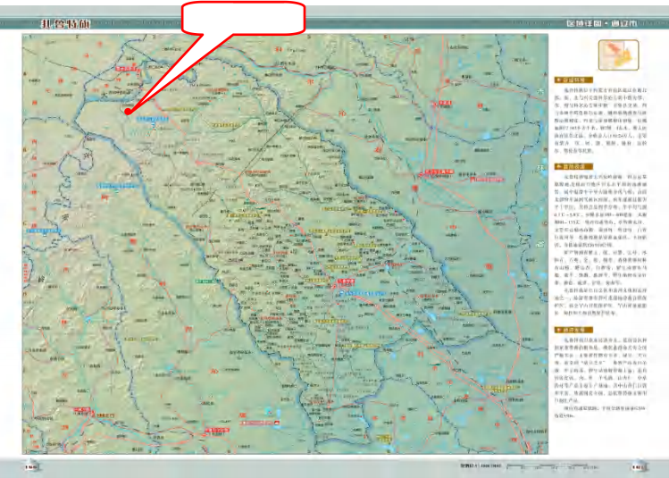
本项目位置

附图 2 站址在风电场内位置图
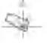
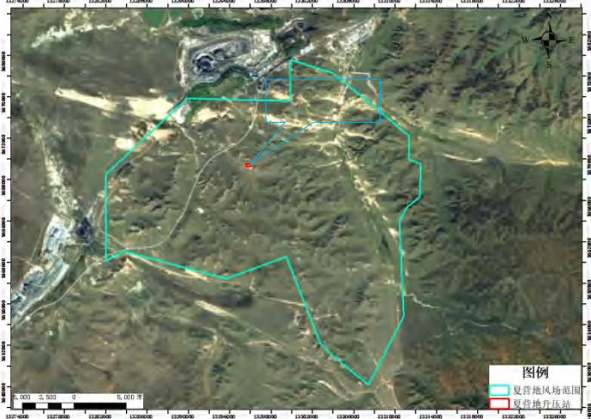
本项目升压站

附图 3 升压站总平面布置图

地埋一体化

化粪池

危废暂存间


事故油池
主变

配 电
SVG

附图 4 噪声及电磁监测布点图
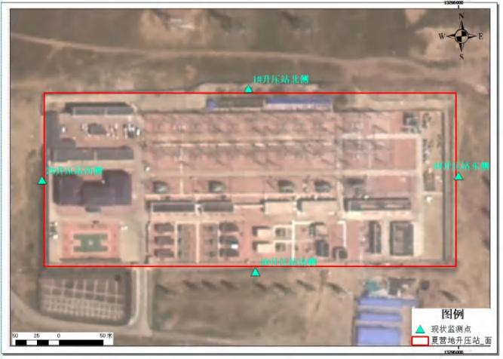

附图 5 典型生态保护措施平面图见图
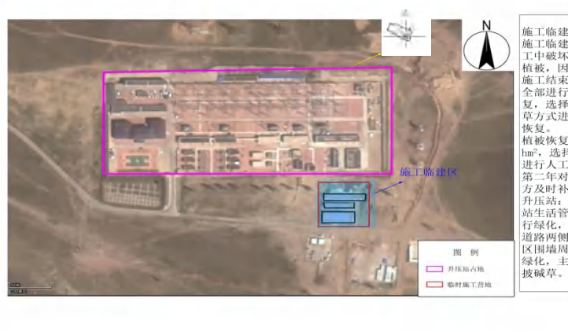

附件 1 ：委托书
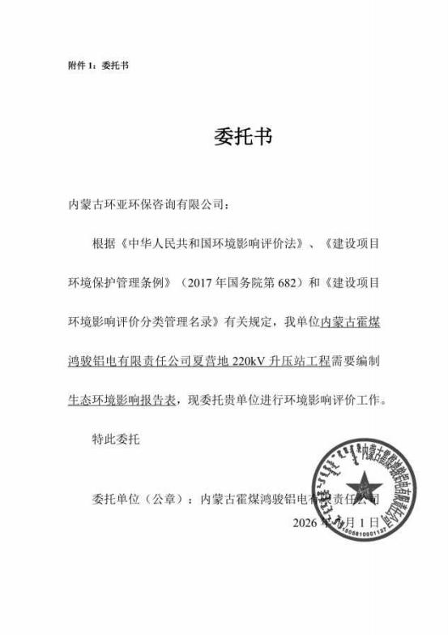

附件 2 一期~ 四期项目核准文件
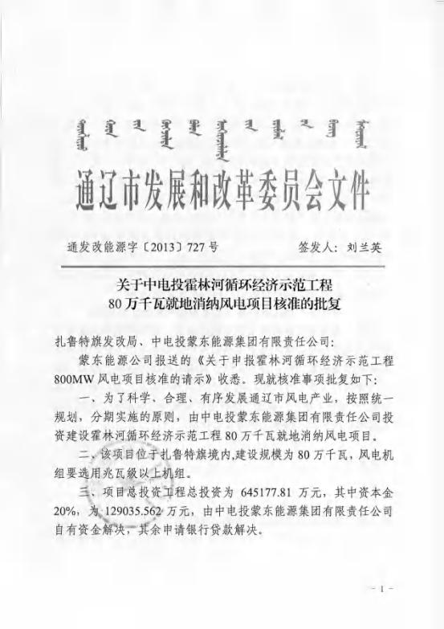

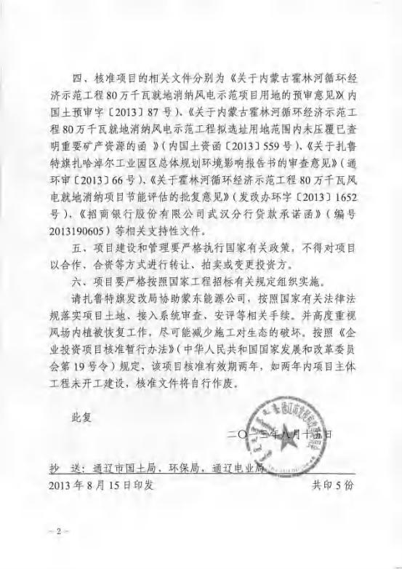

附件 3 五期核准
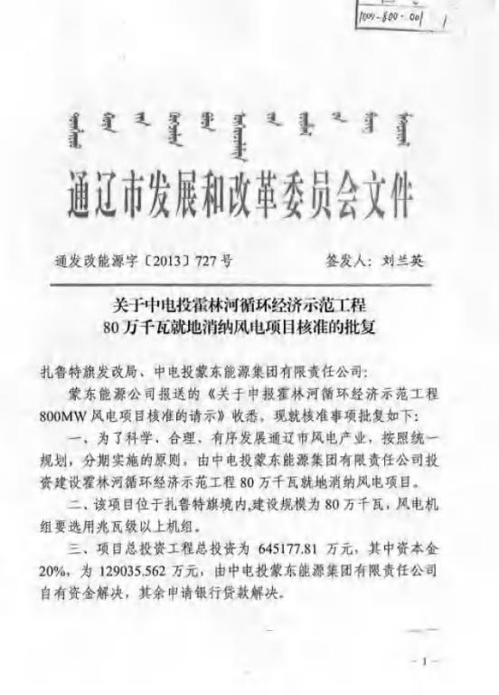

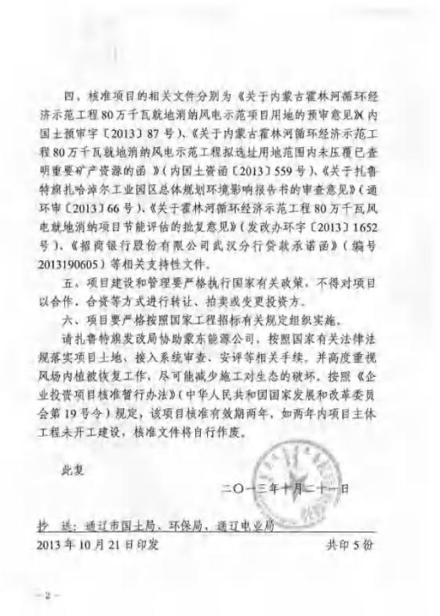

附件 4 一期~ 四期选址文件
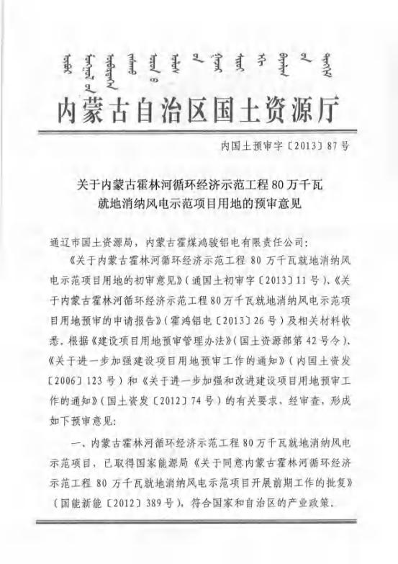

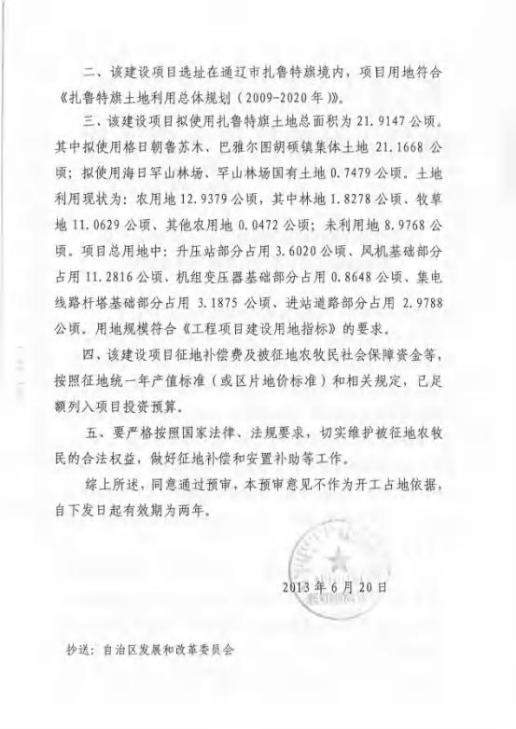

附件 5 五期选址意见
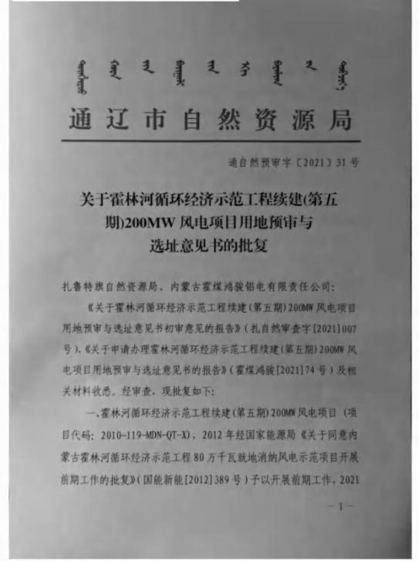

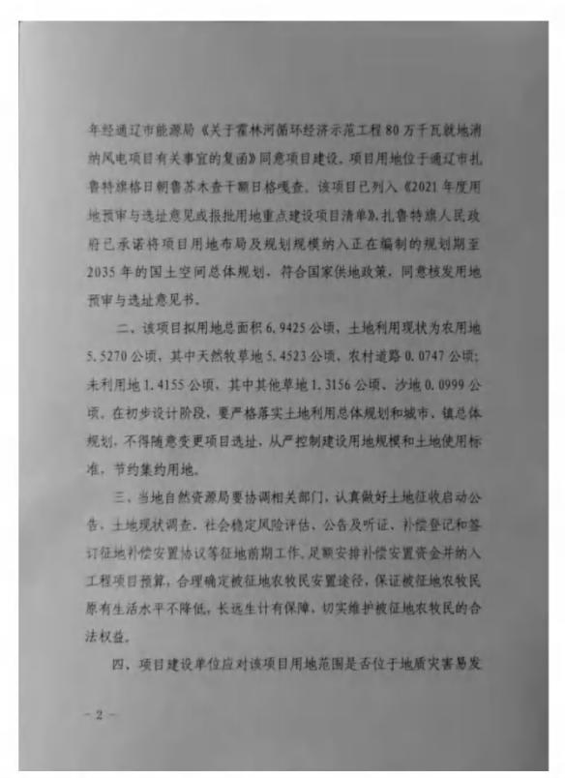

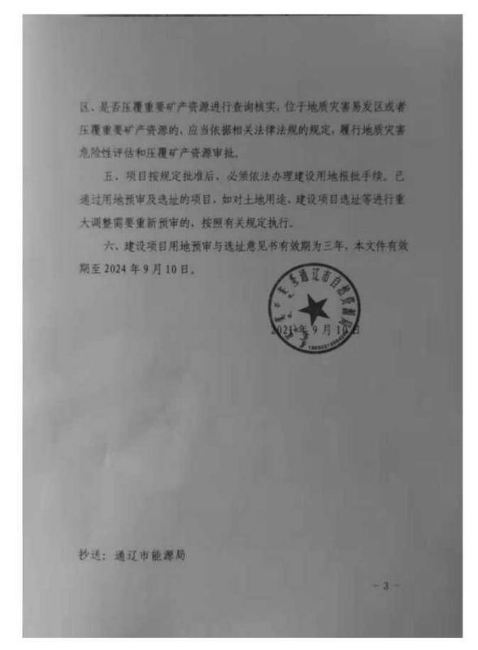

附件 6 风场环评批复文件
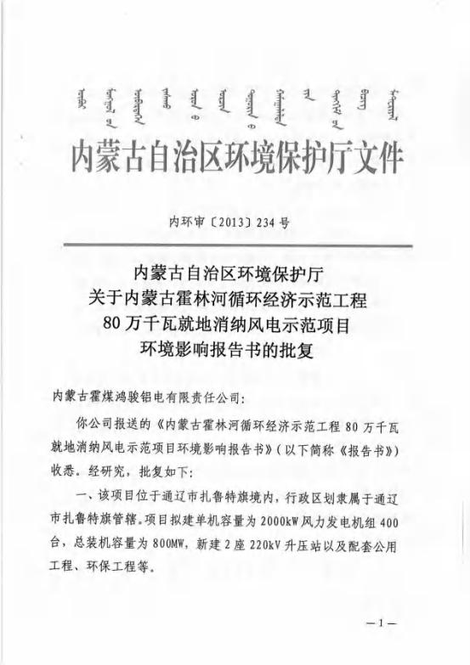

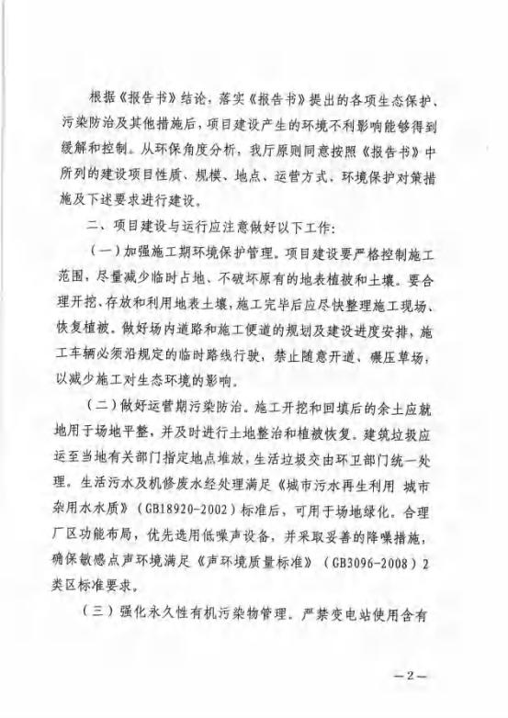

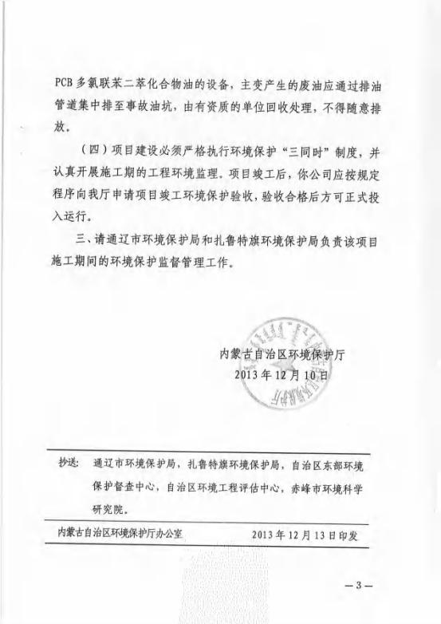

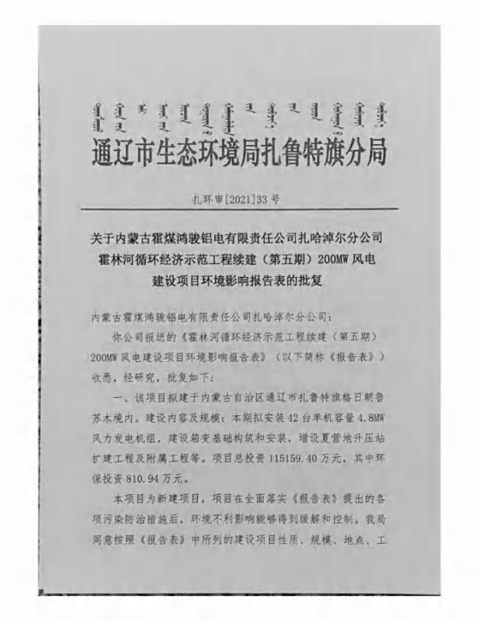

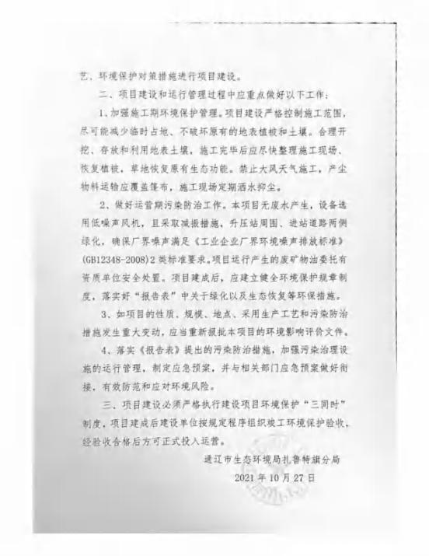

附件 7 风场验收文件
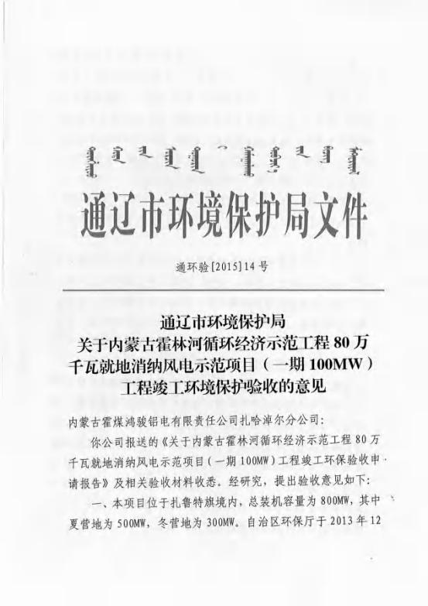

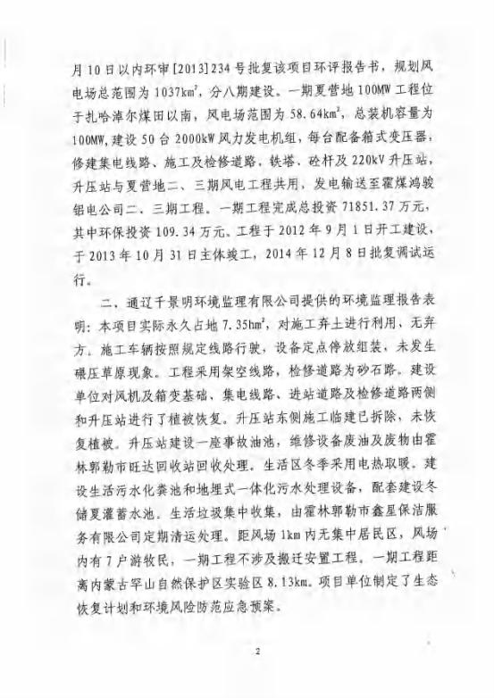

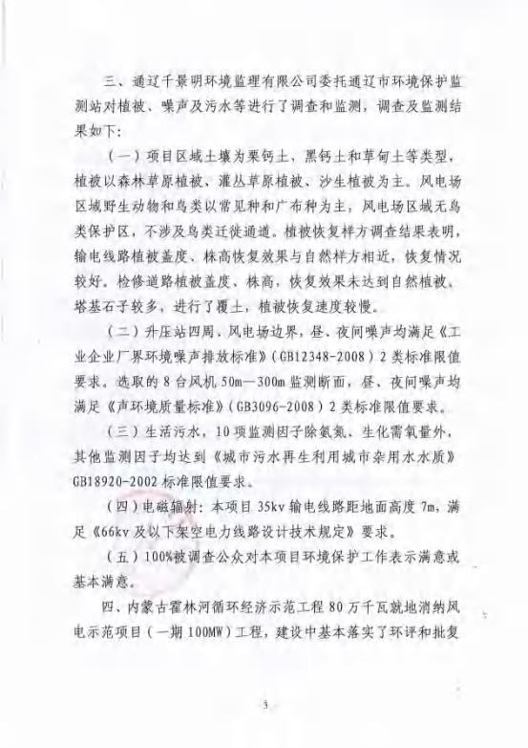

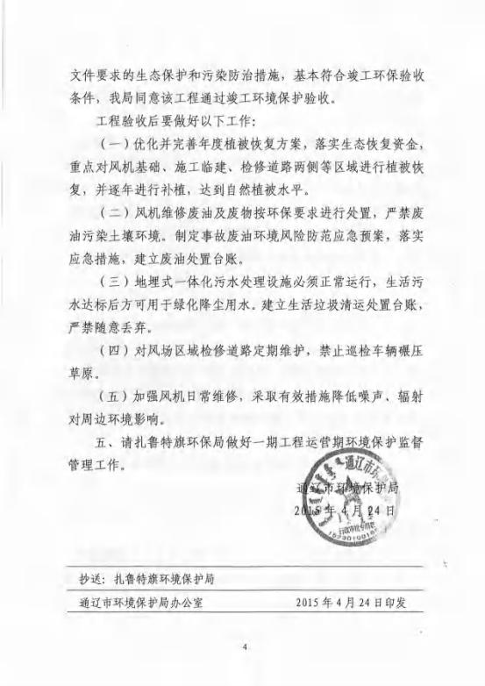

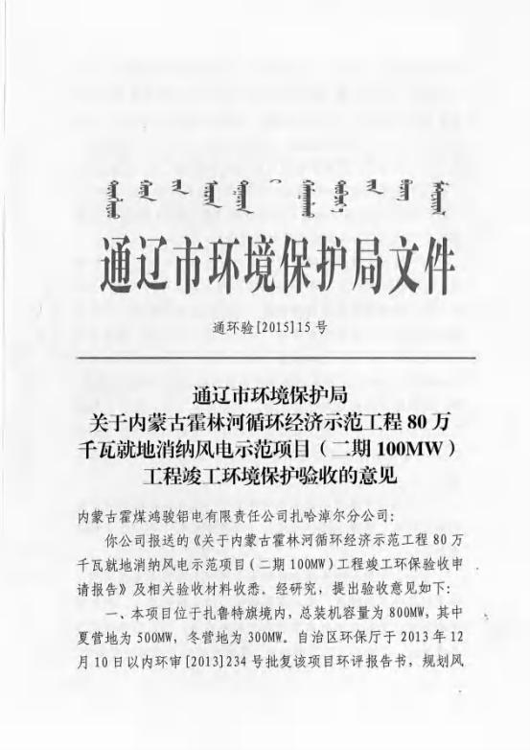

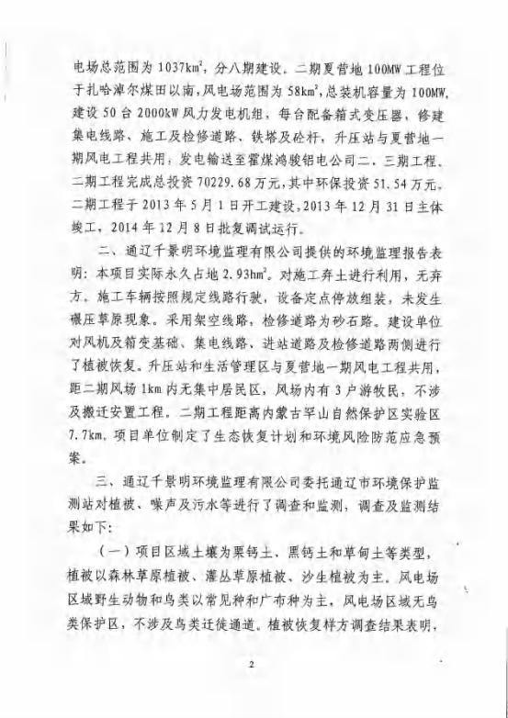

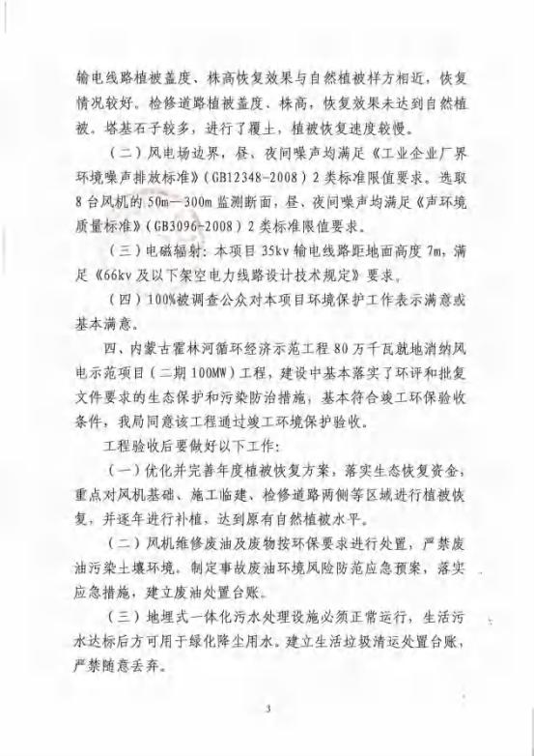

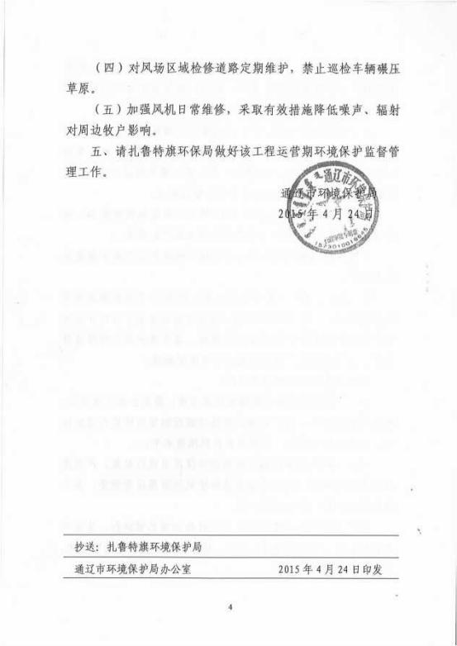

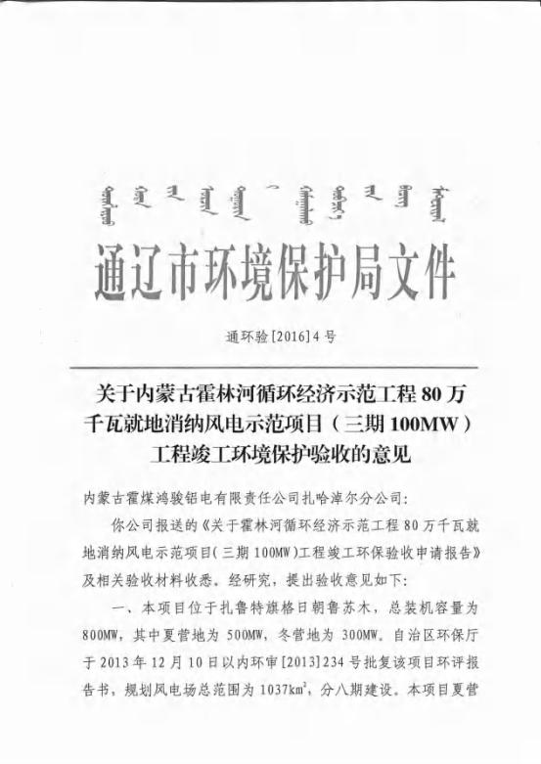

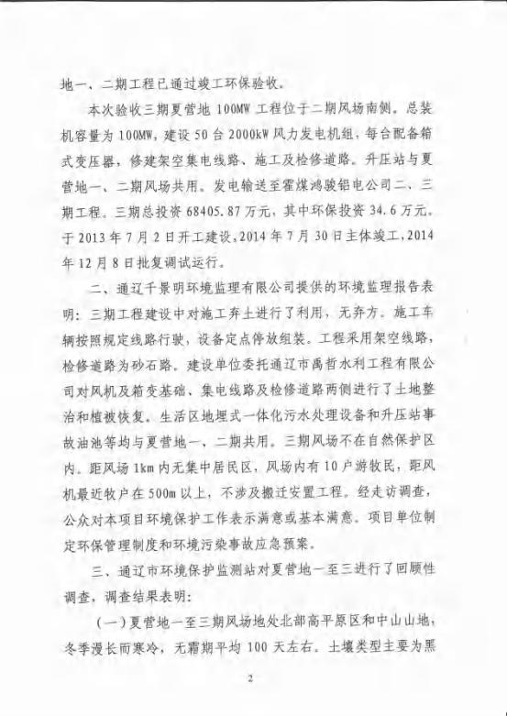

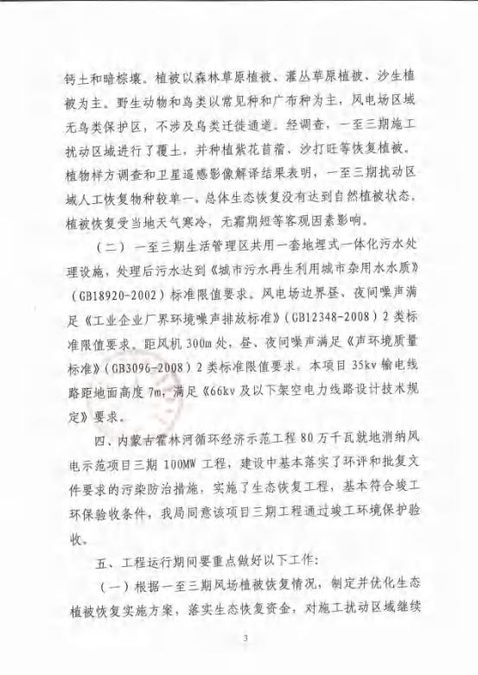

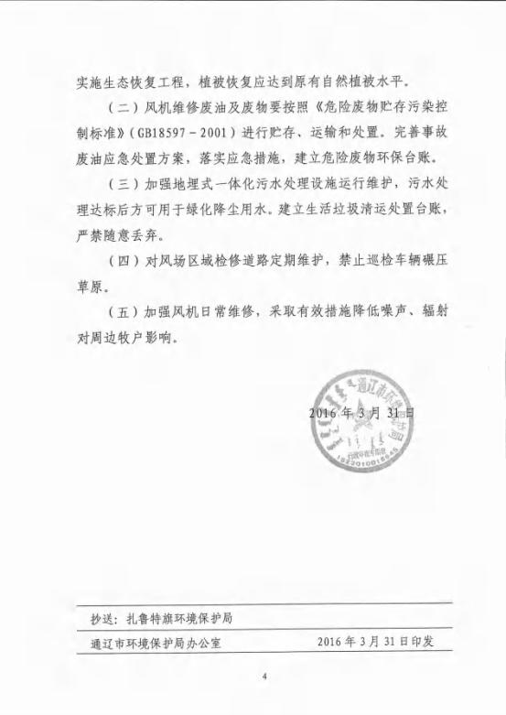

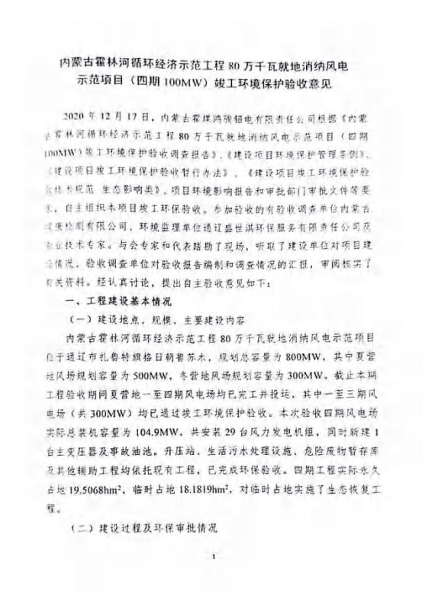

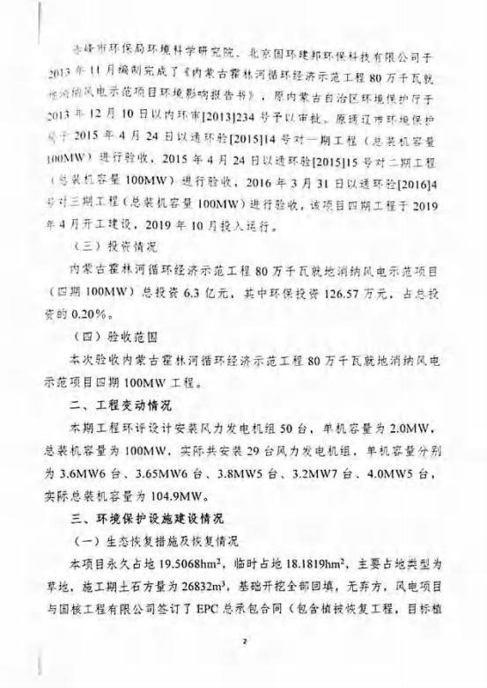

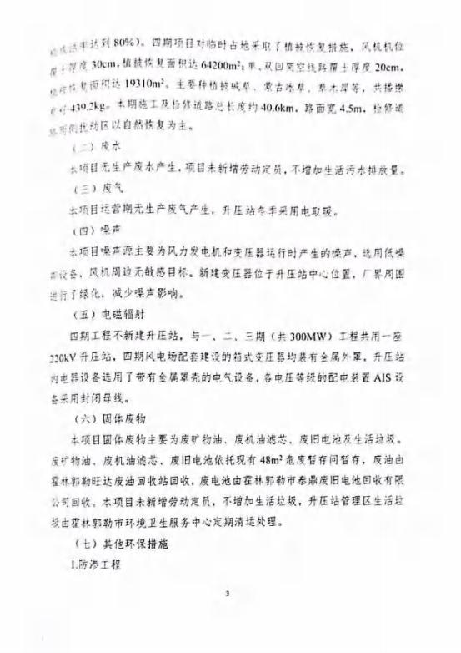

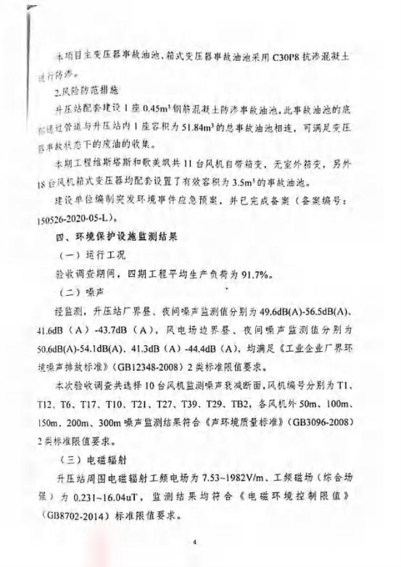

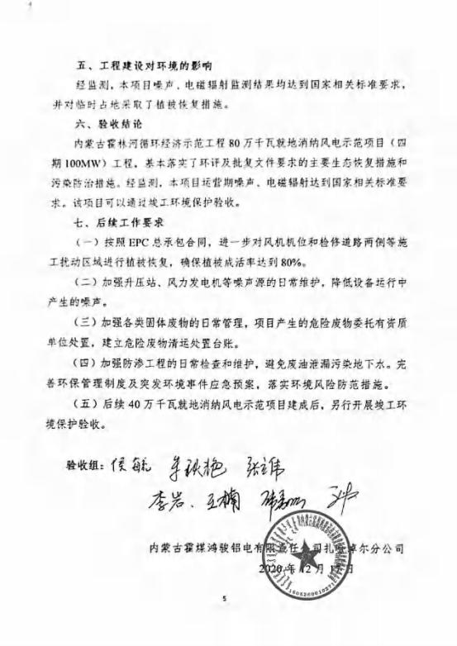

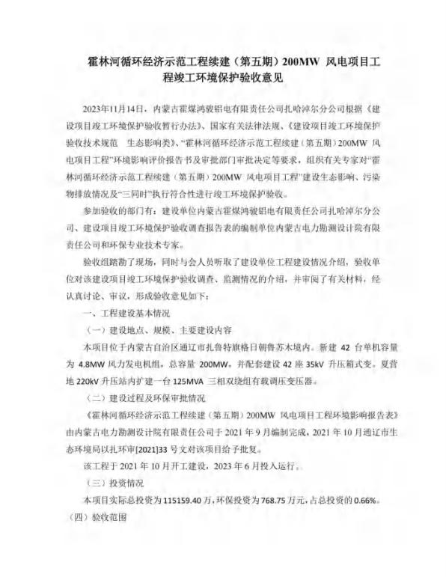

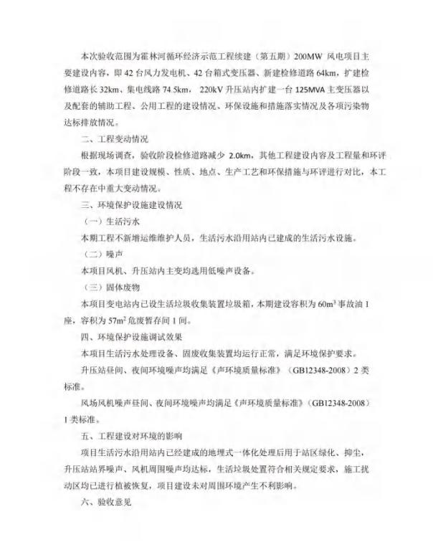

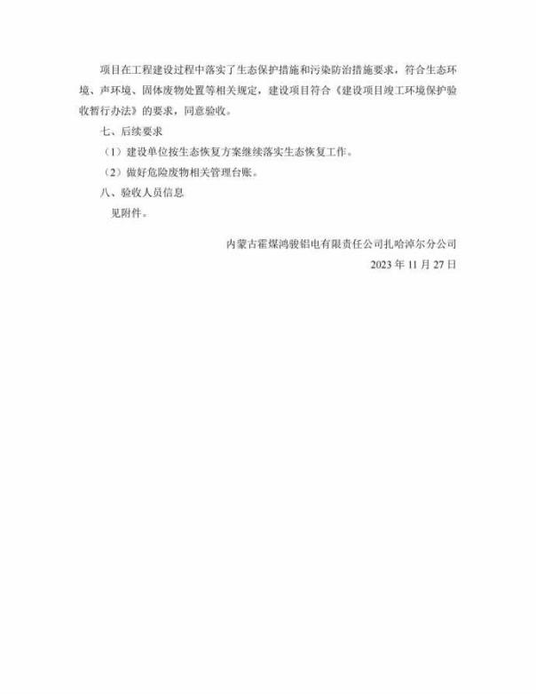

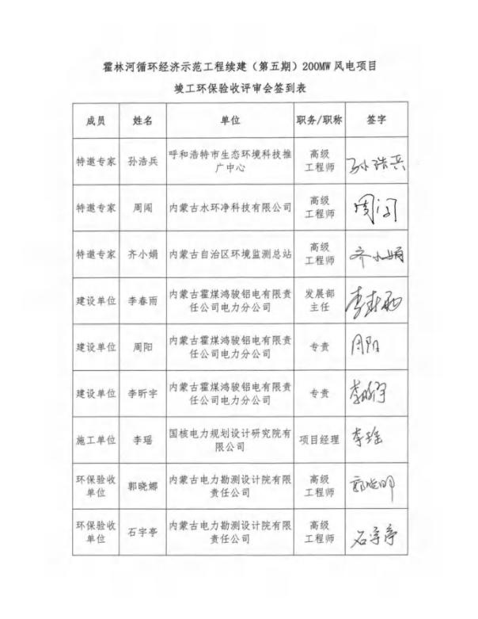

附件 8 项目不在生态红线内证明
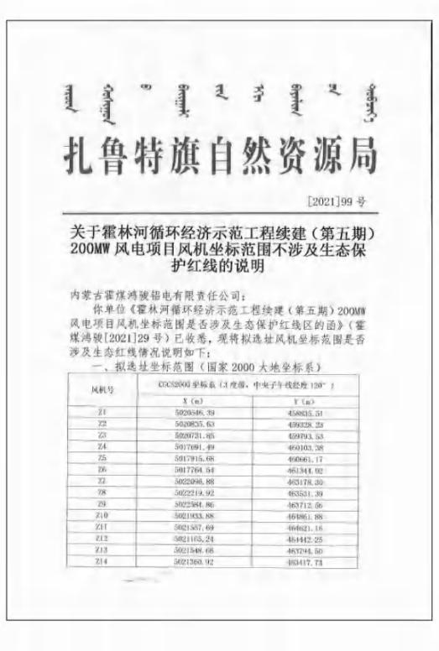

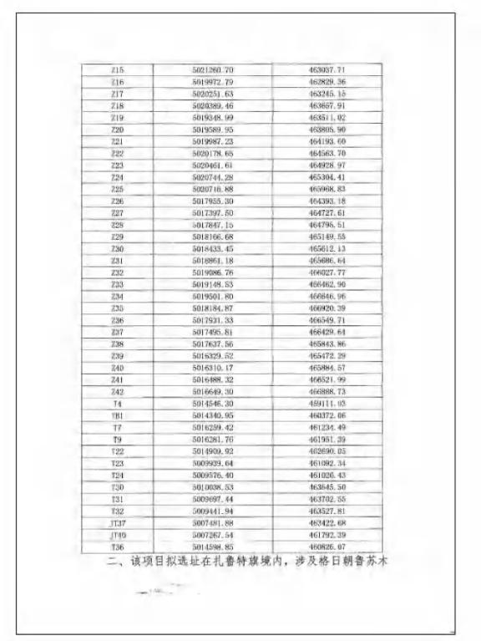



附件 9 项目不占用基本农田证明
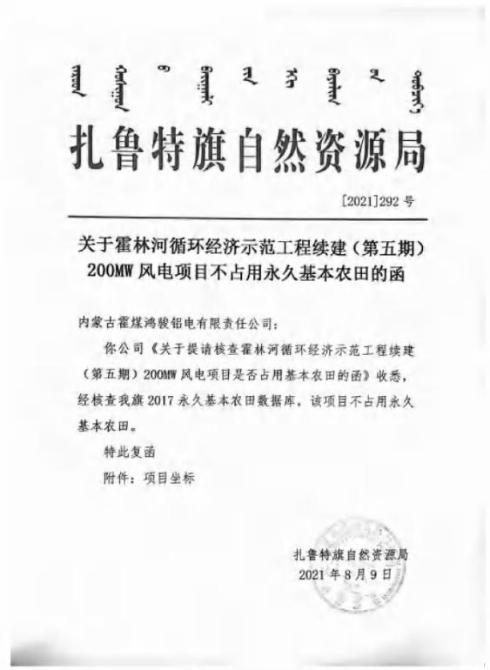

附件 10 项目不占用水源地证明
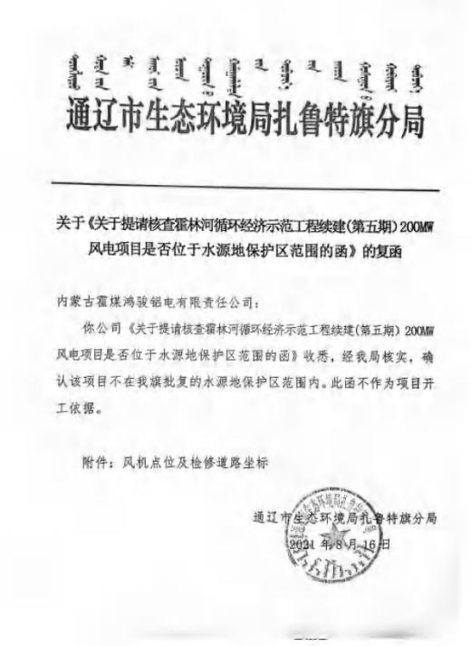

附件 11 项目不占保护区证明
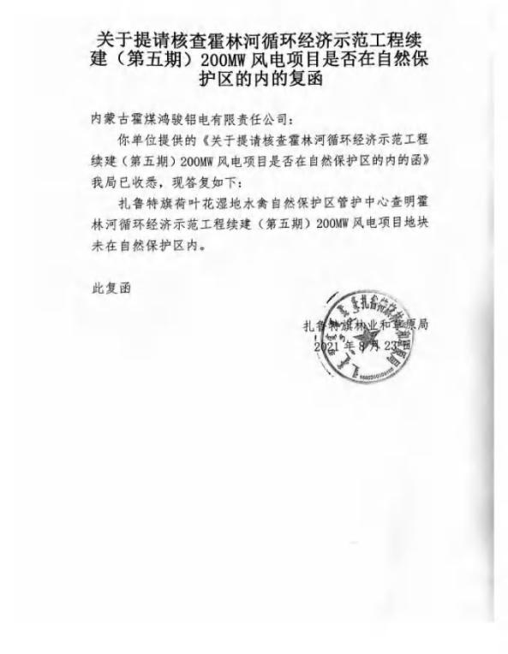

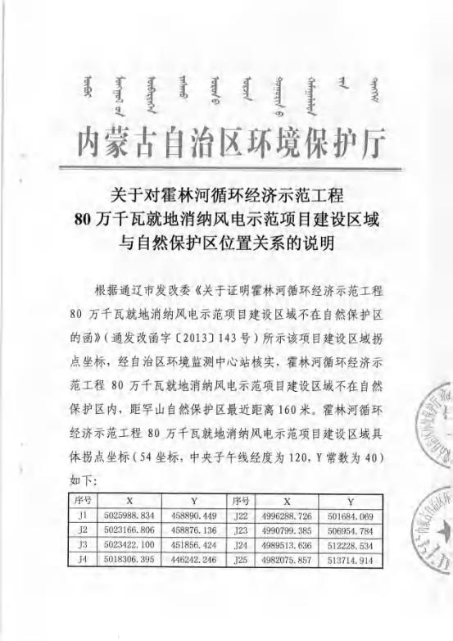

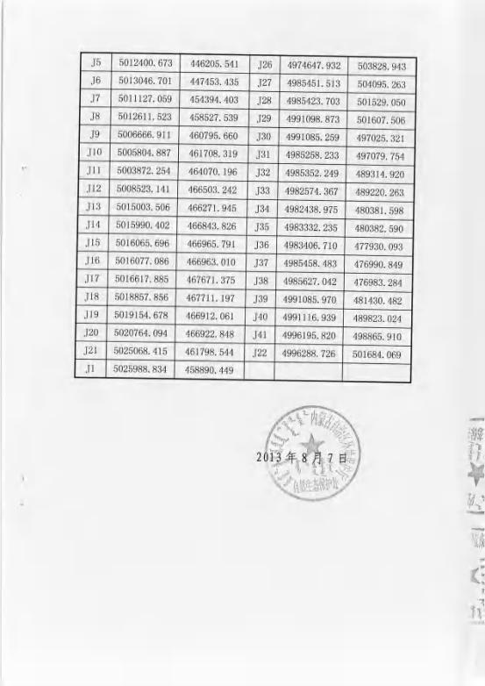

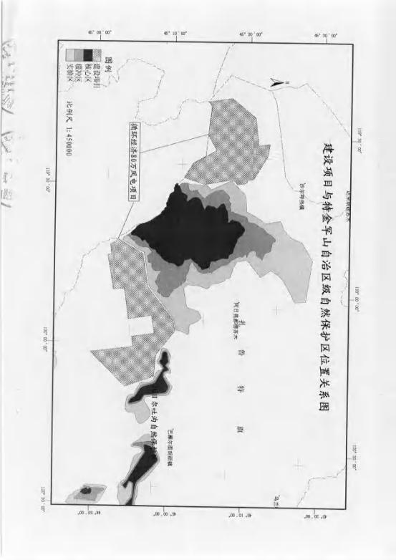

附件 12 项目占用林地情况
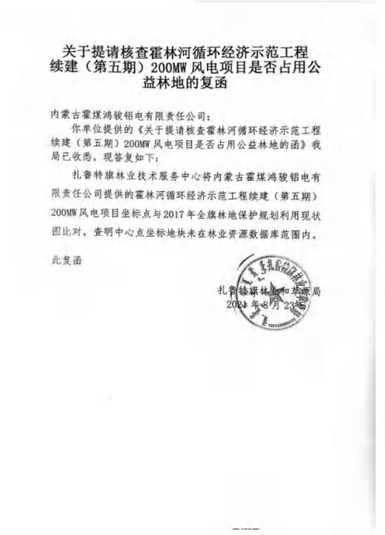

附件 13 项目压覆矿情况
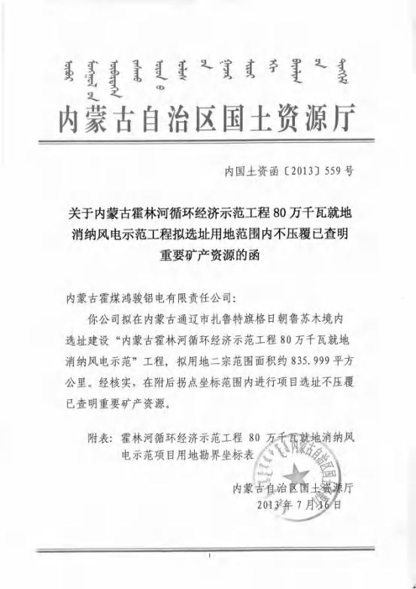

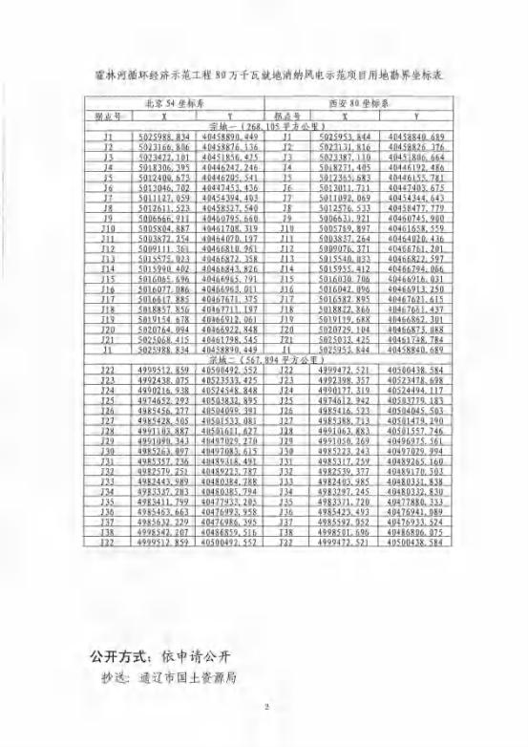

附件 14 项目文物查询情况
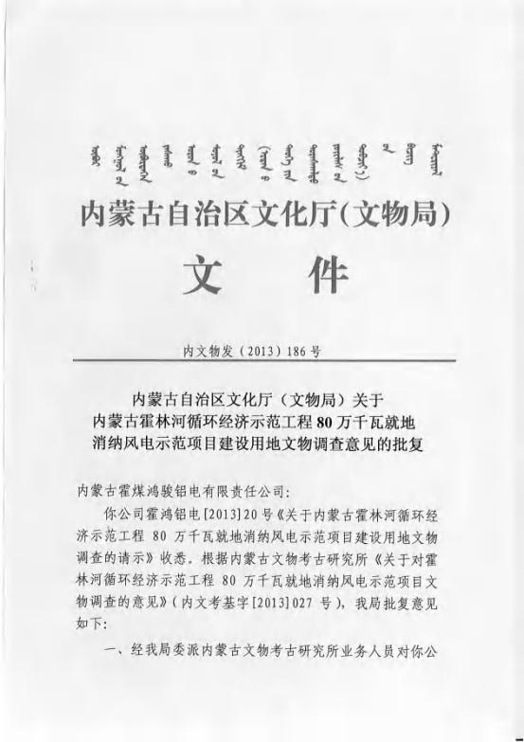

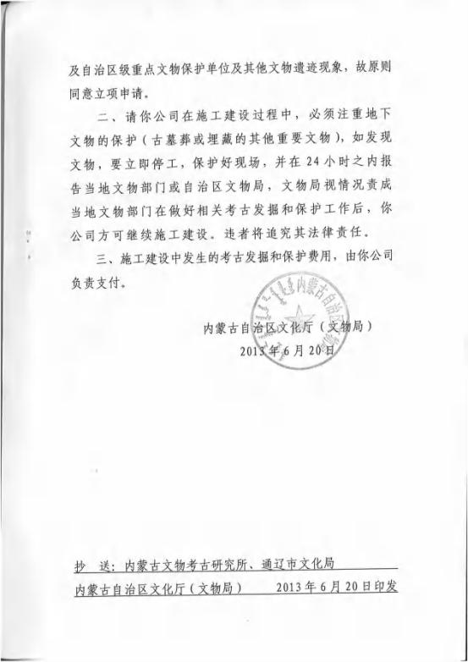

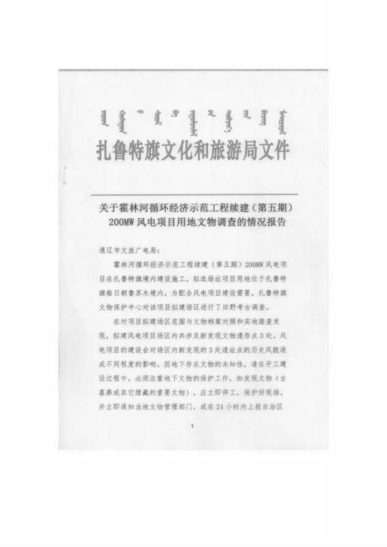

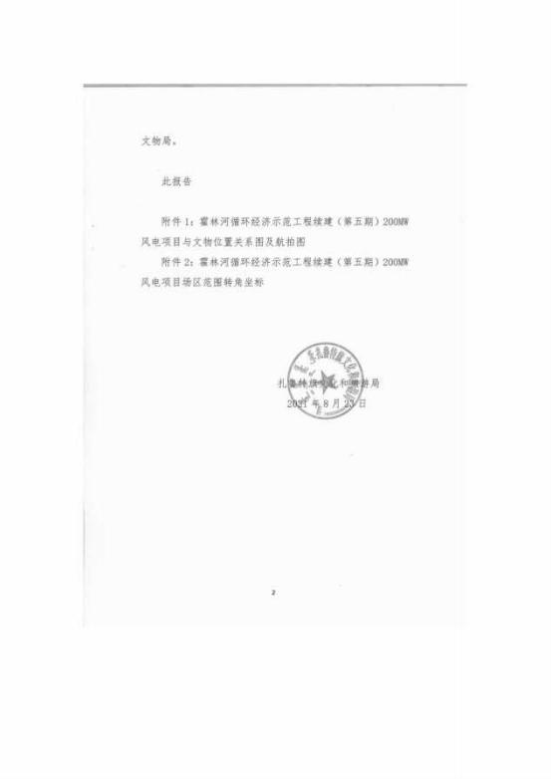

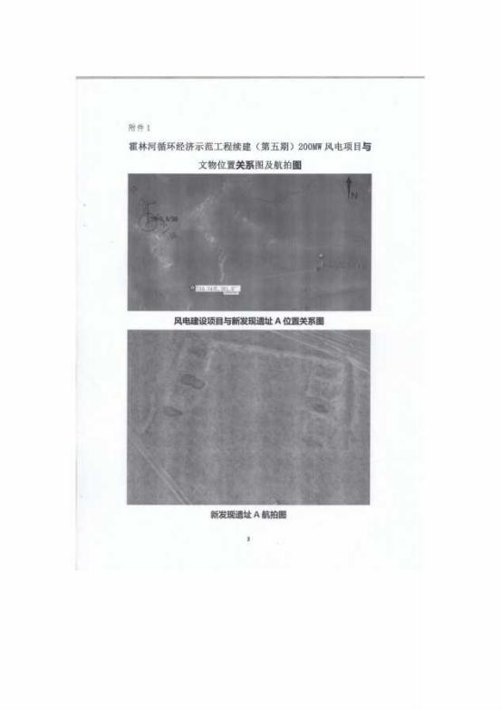

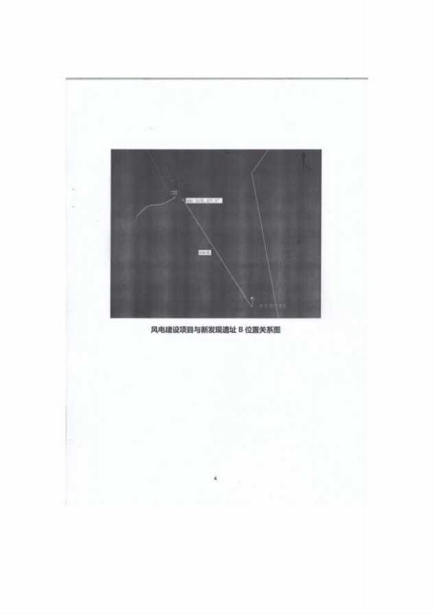

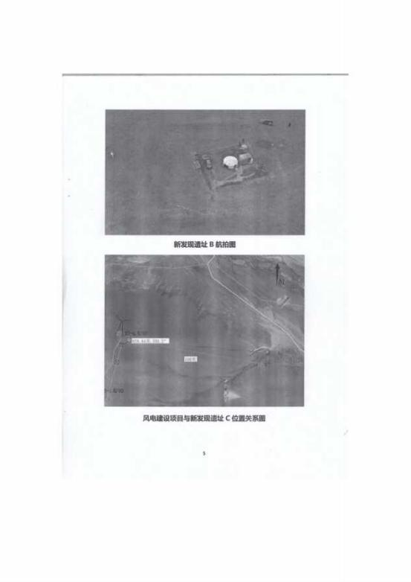



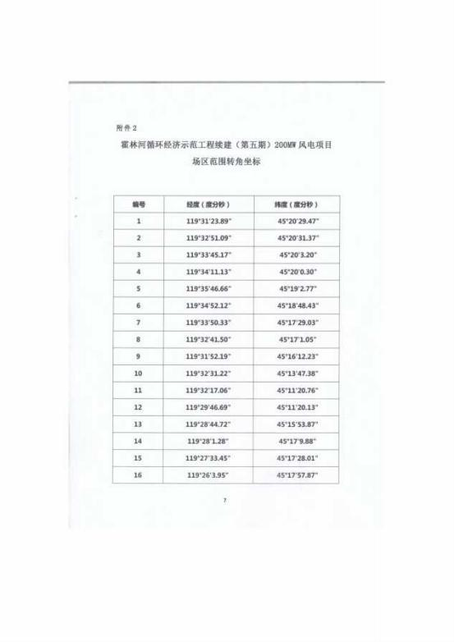



附件 15 生活垃圾处理协议
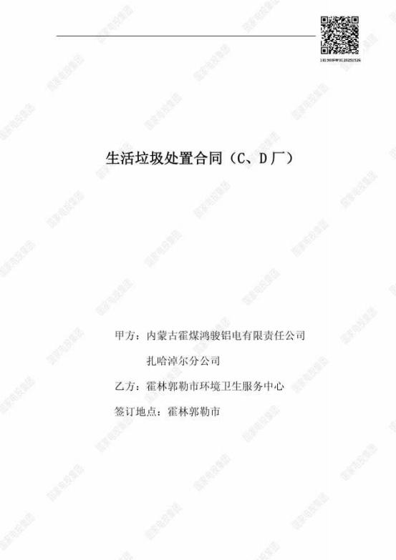

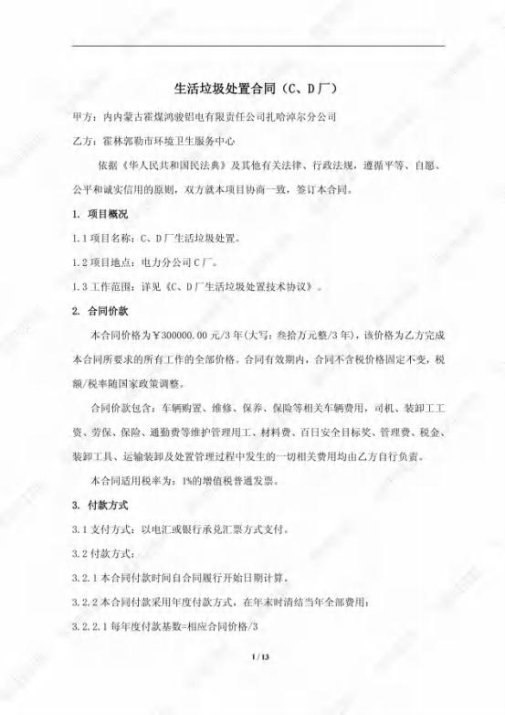

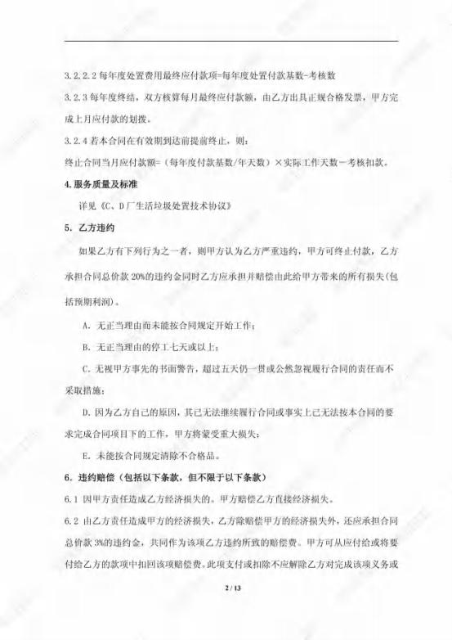

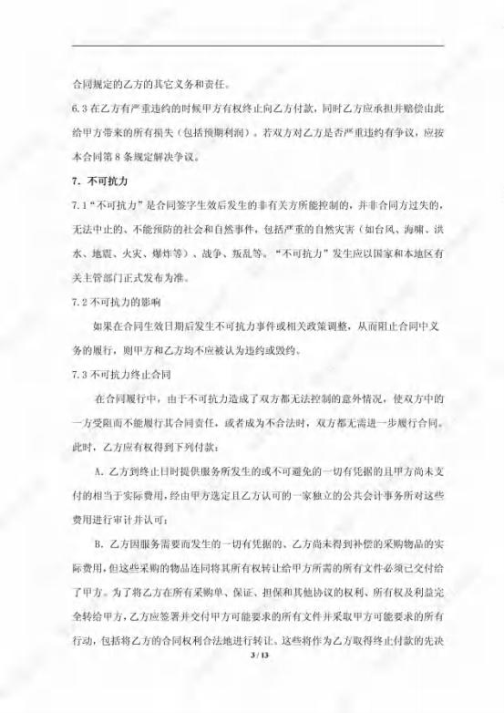

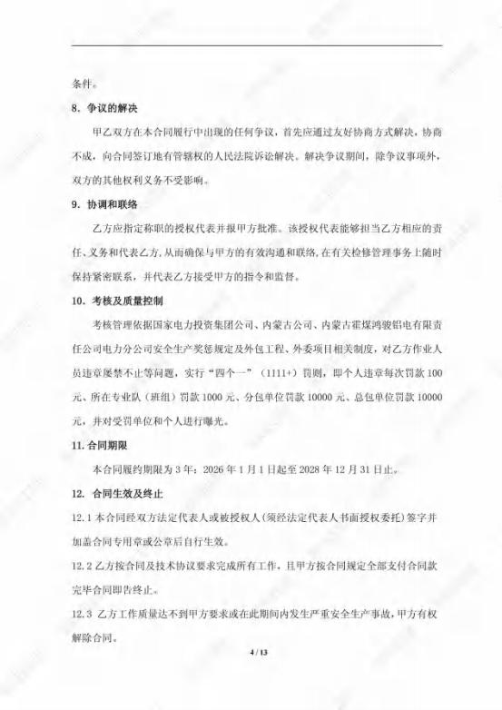

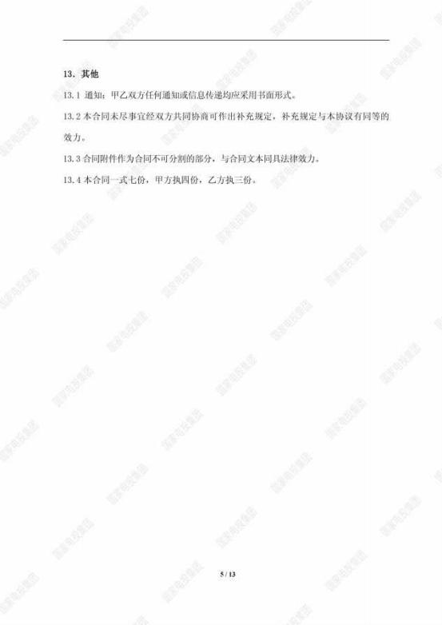

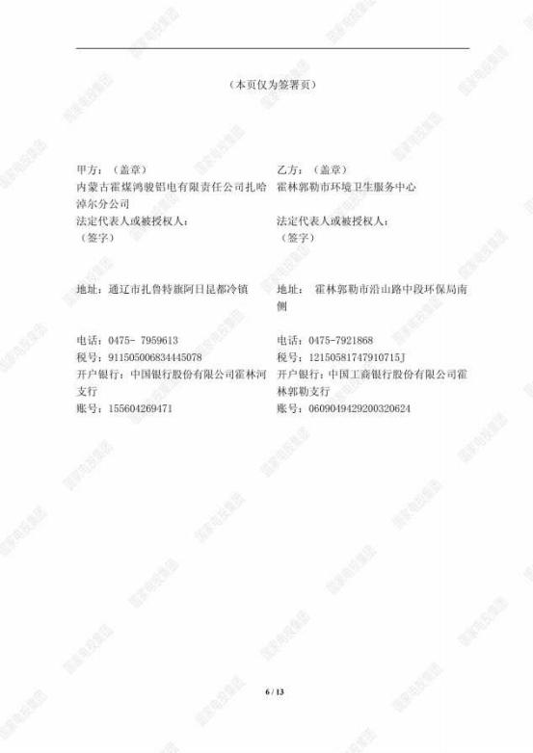

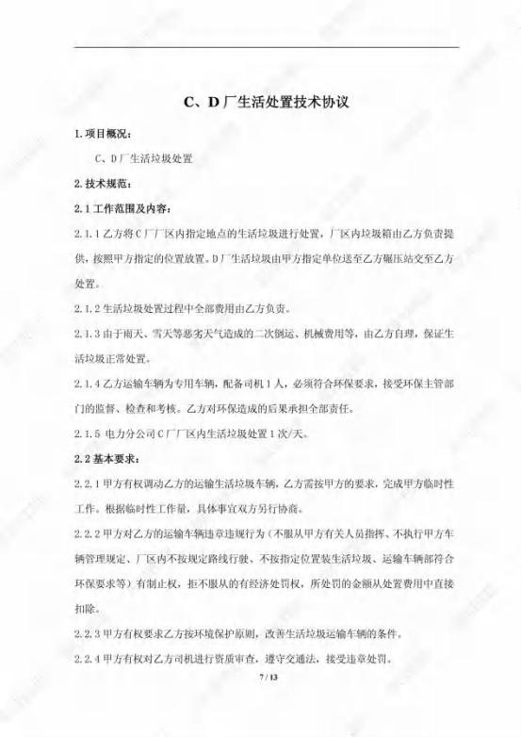

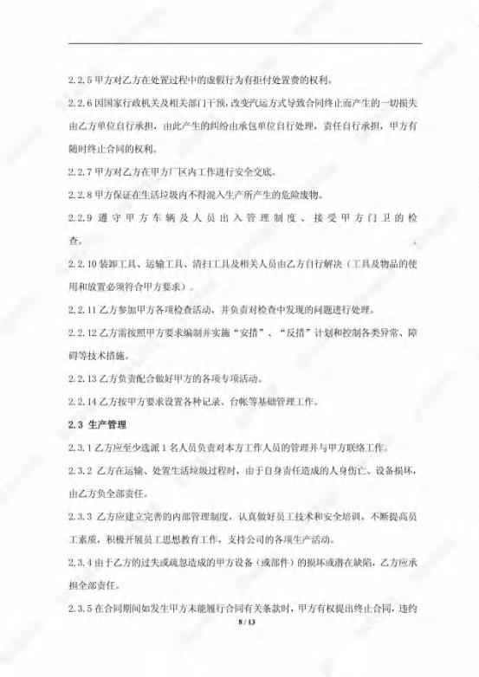

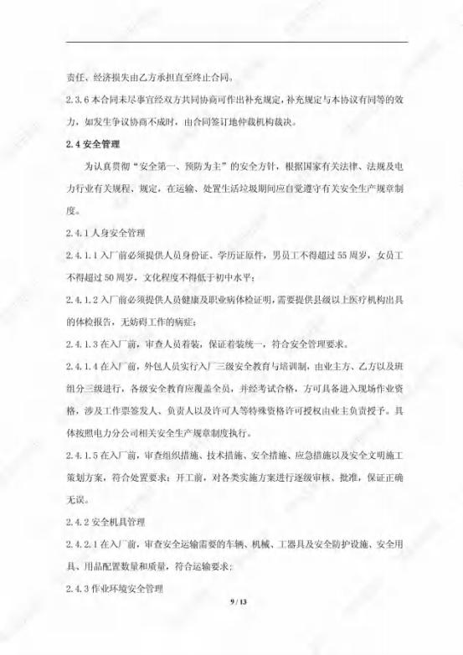

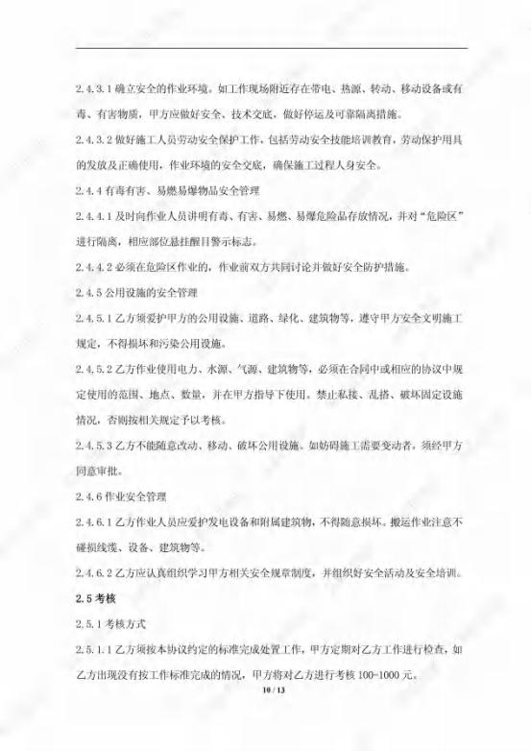



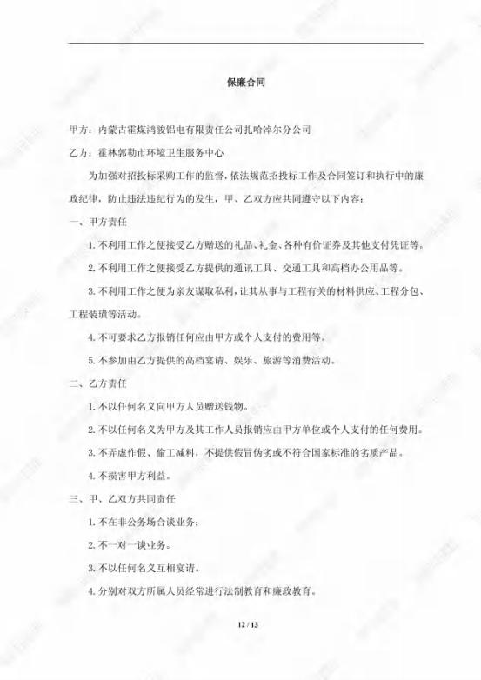

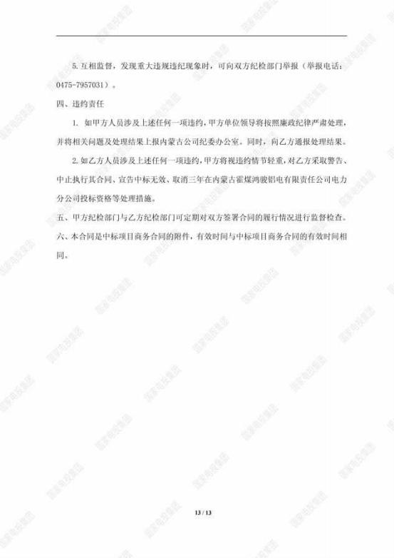

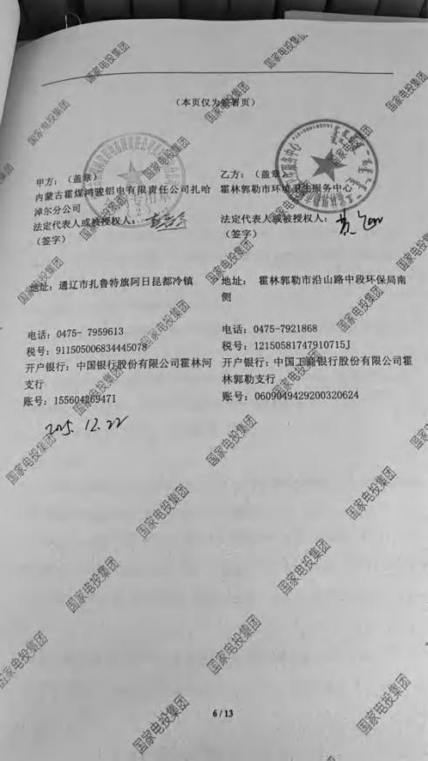

附件 16 类比监测报告
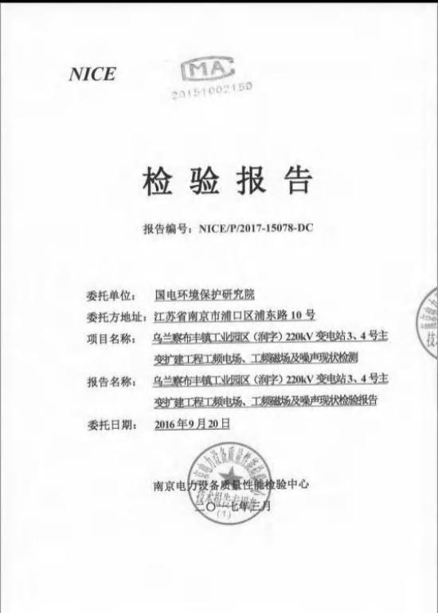

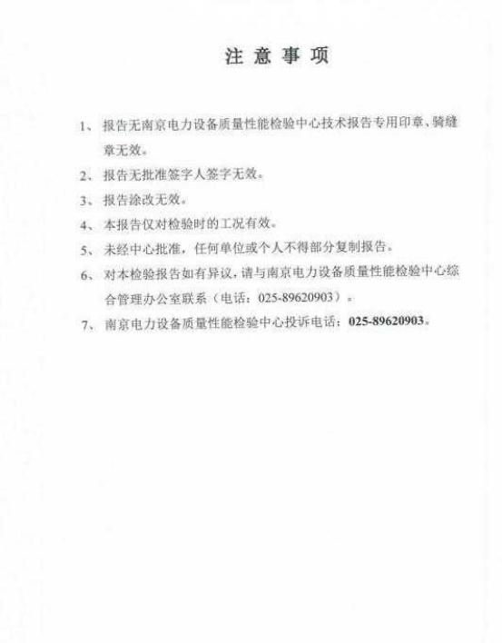

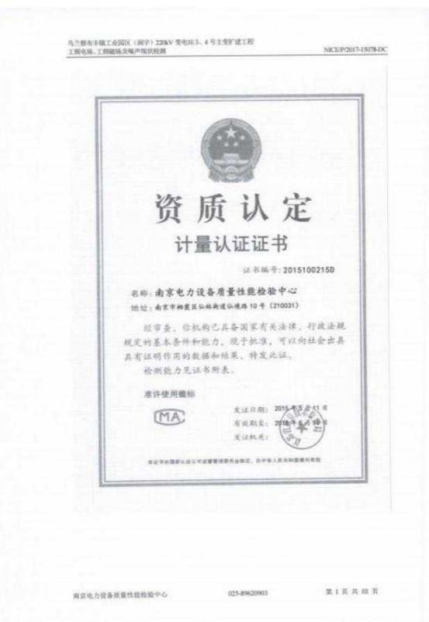

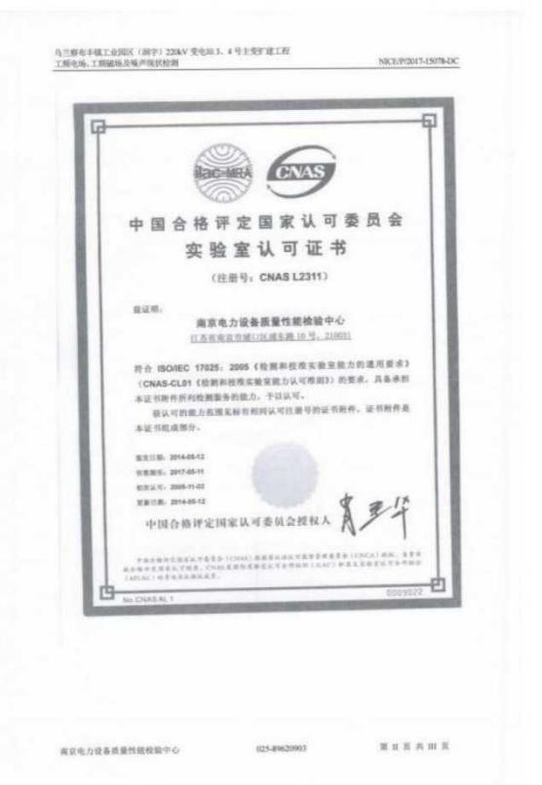

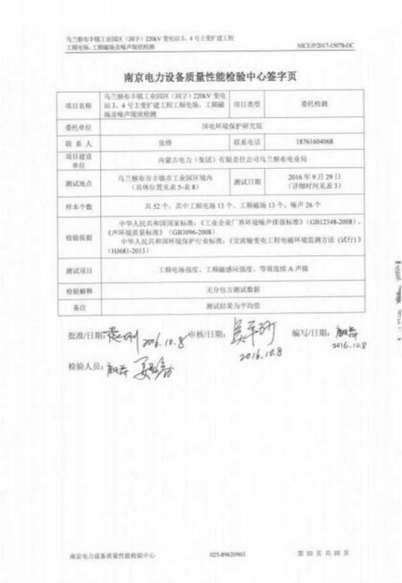

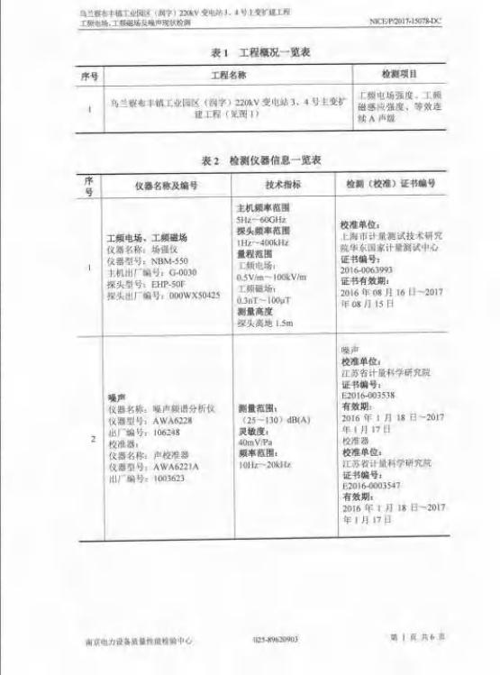

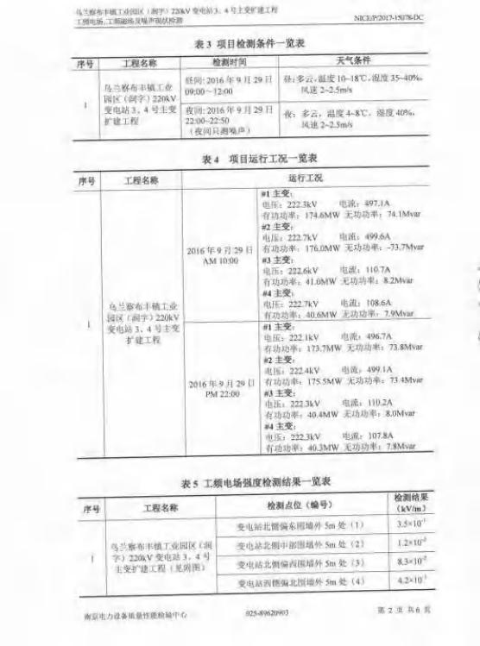

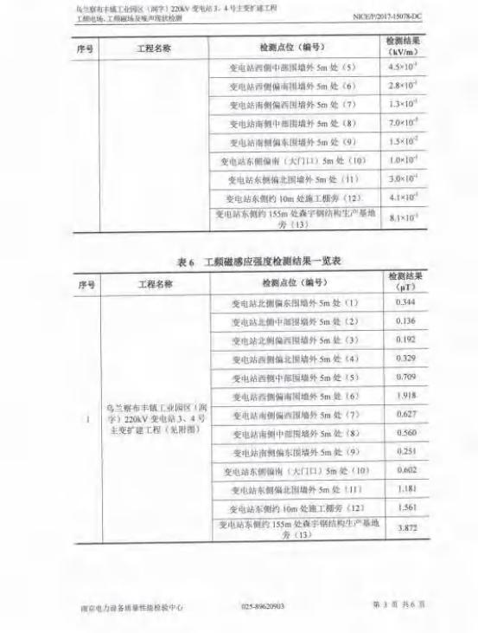

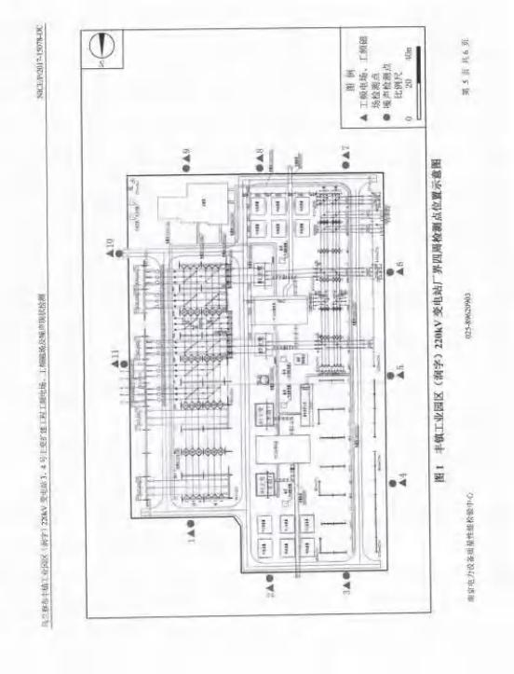

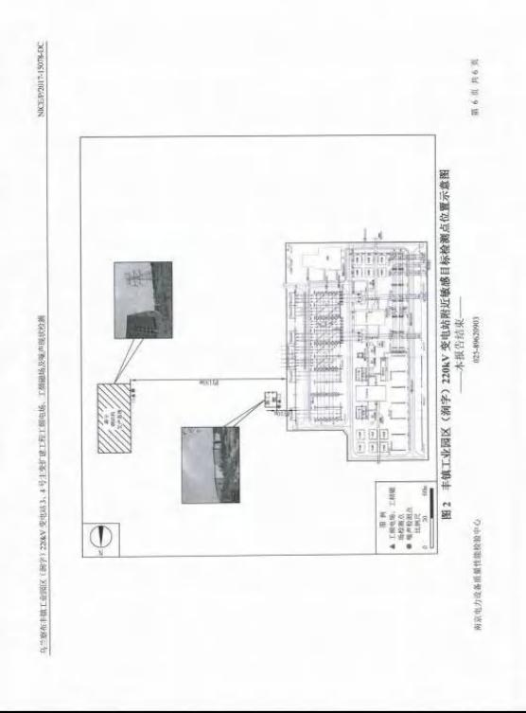

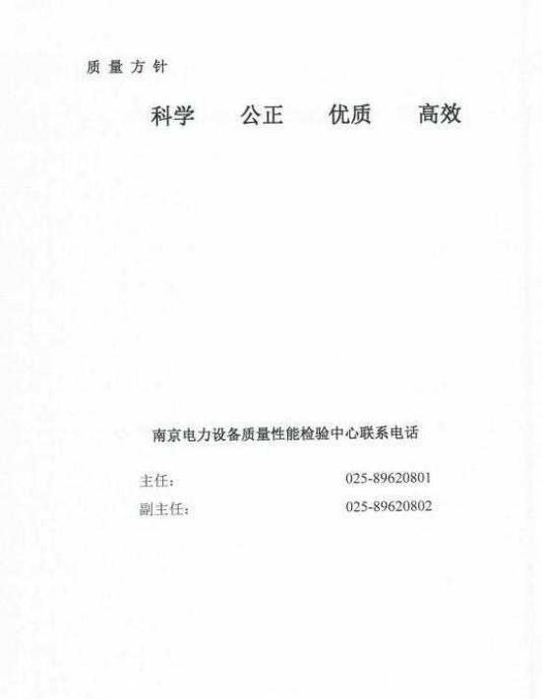

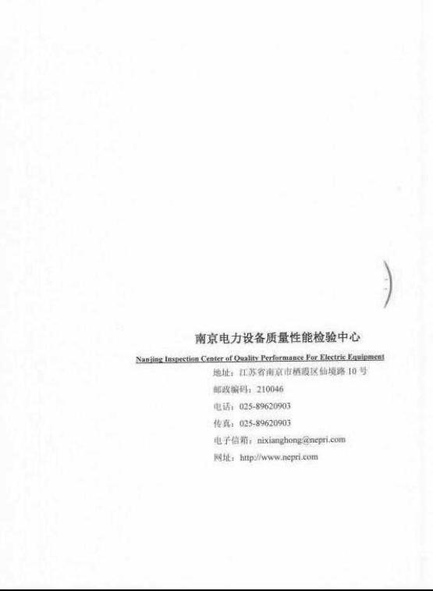

附件 17 农转建手续
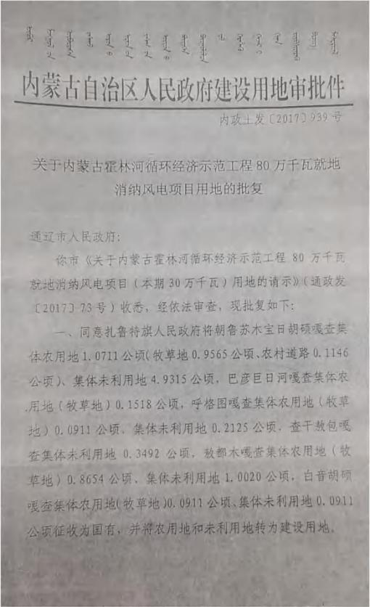

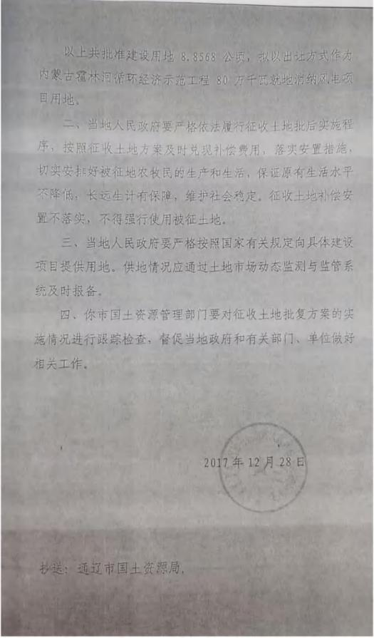

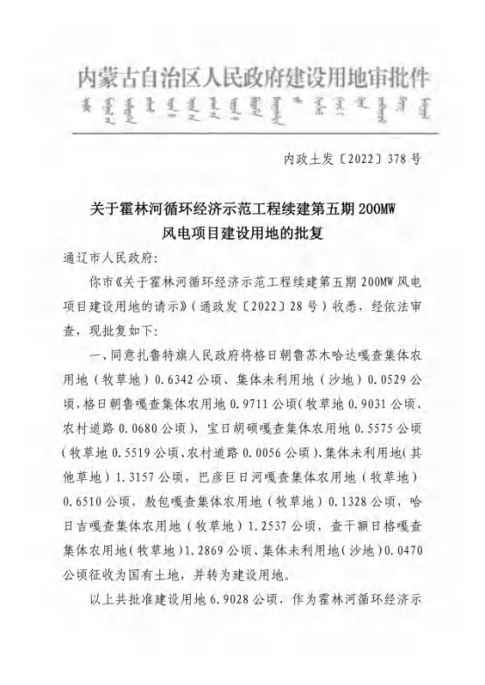

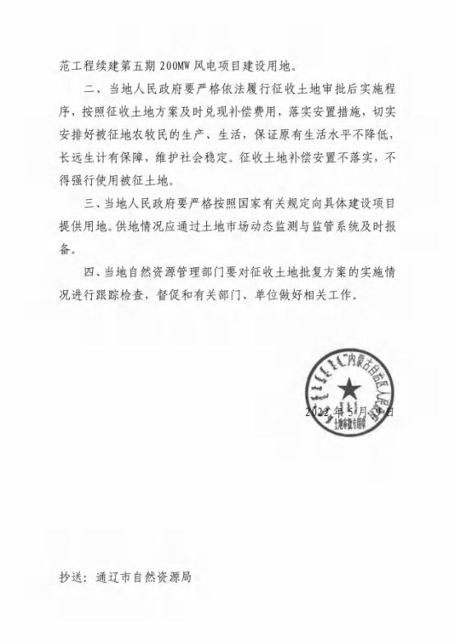

附件 18 监测报告
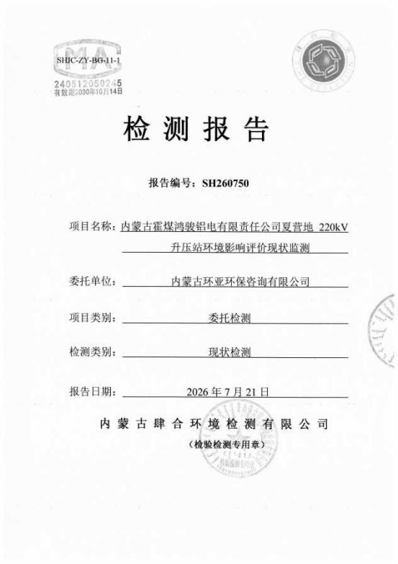

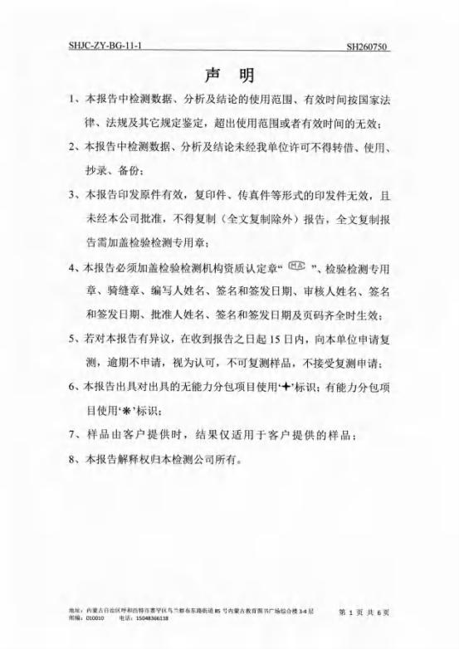

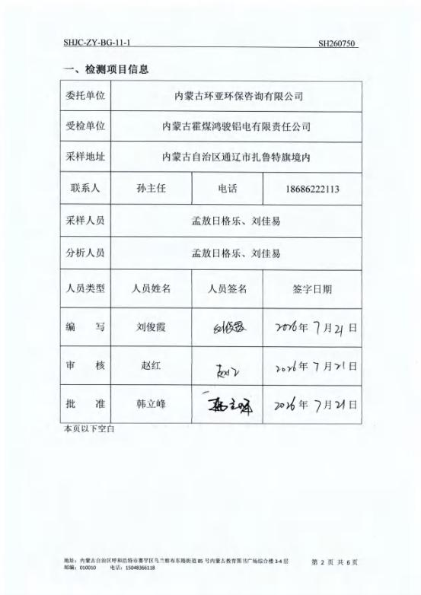

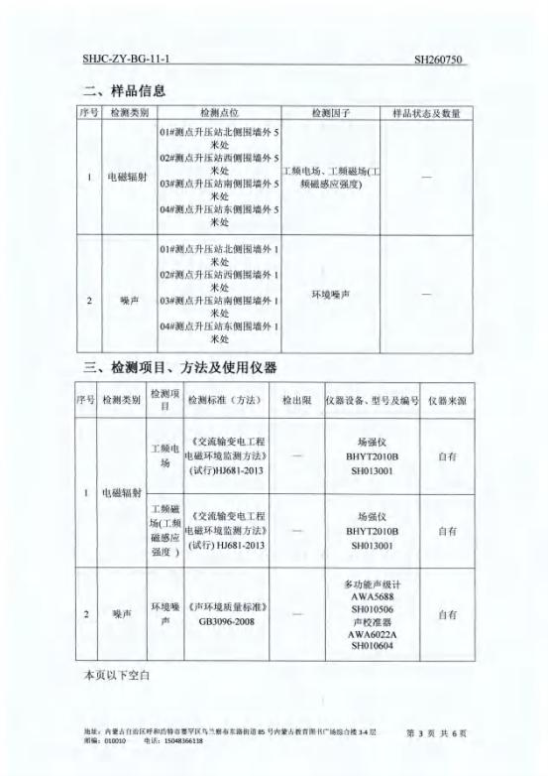

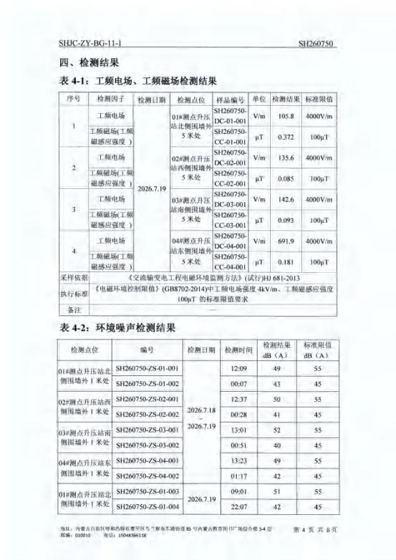

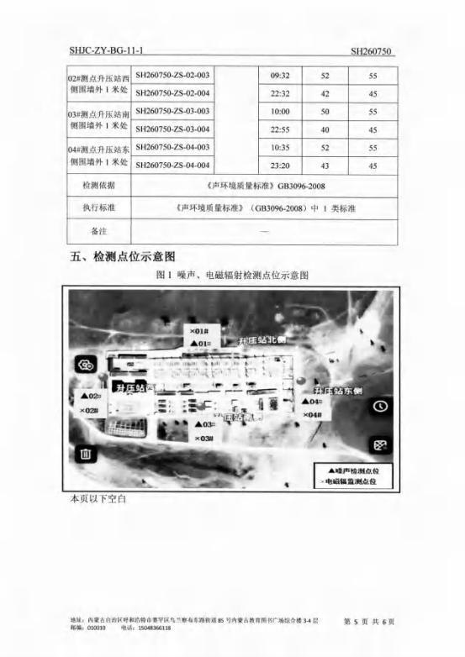

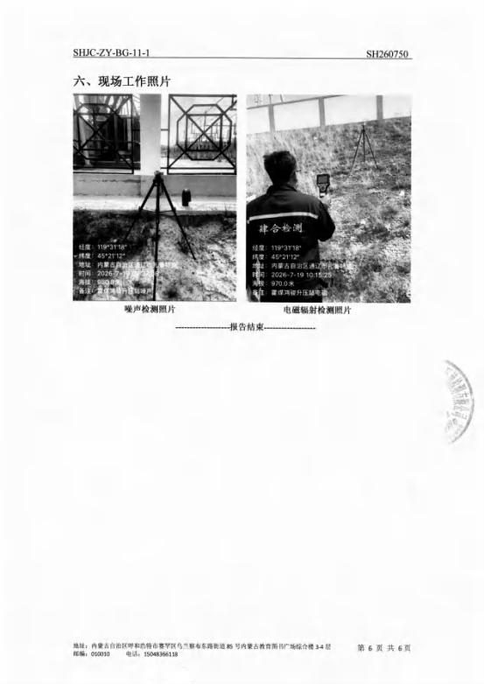

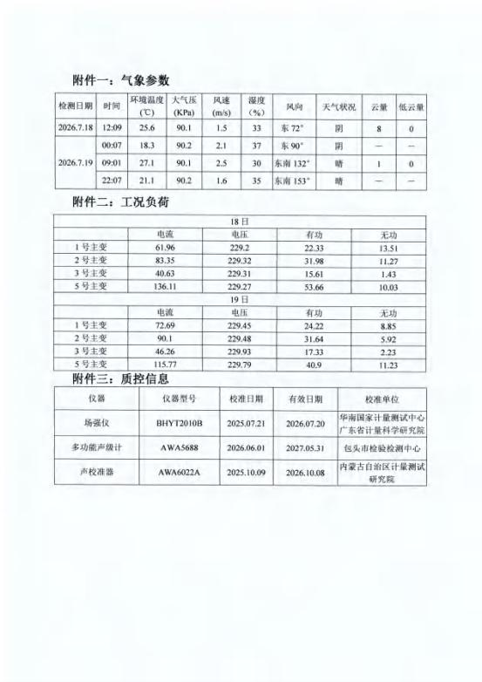

附件 19 可行性研究报告审查意见函
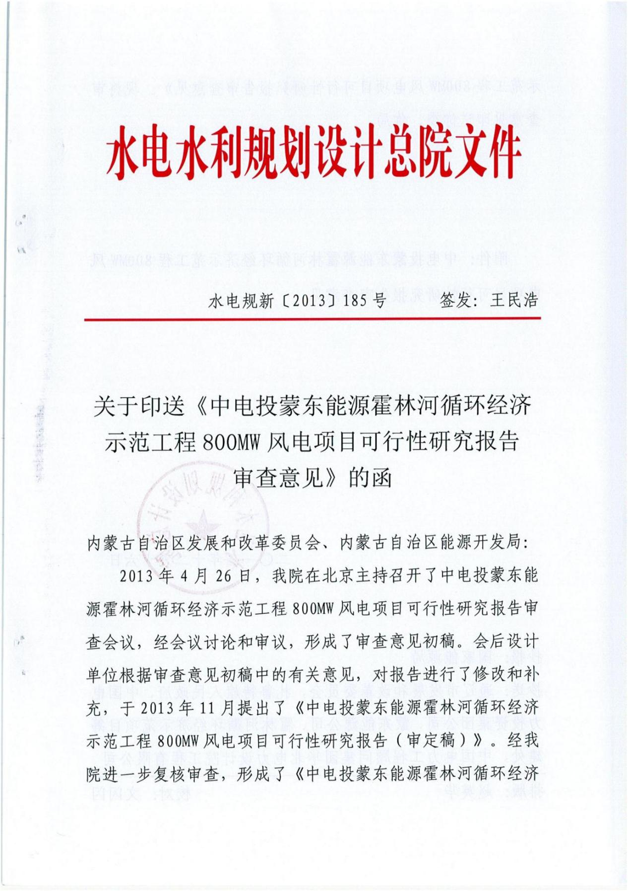
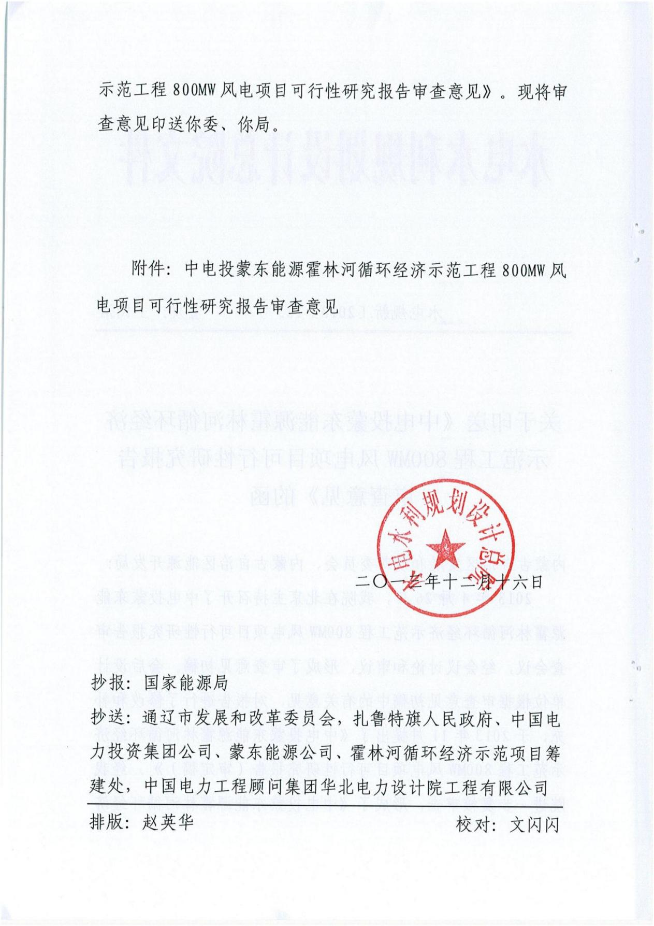
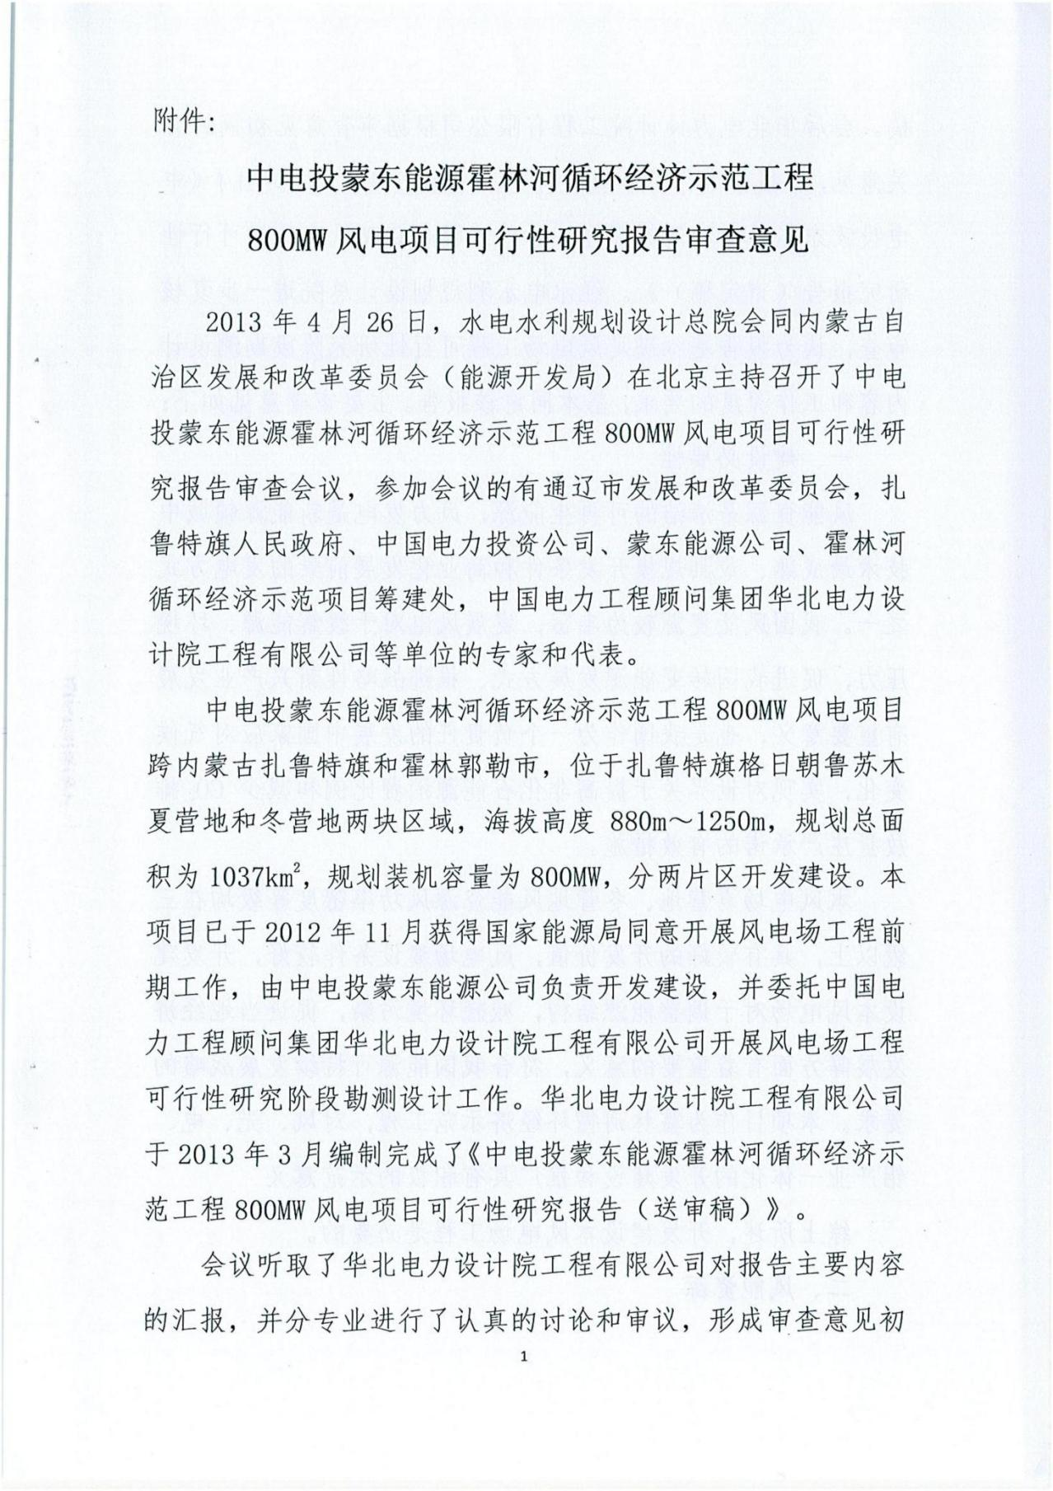
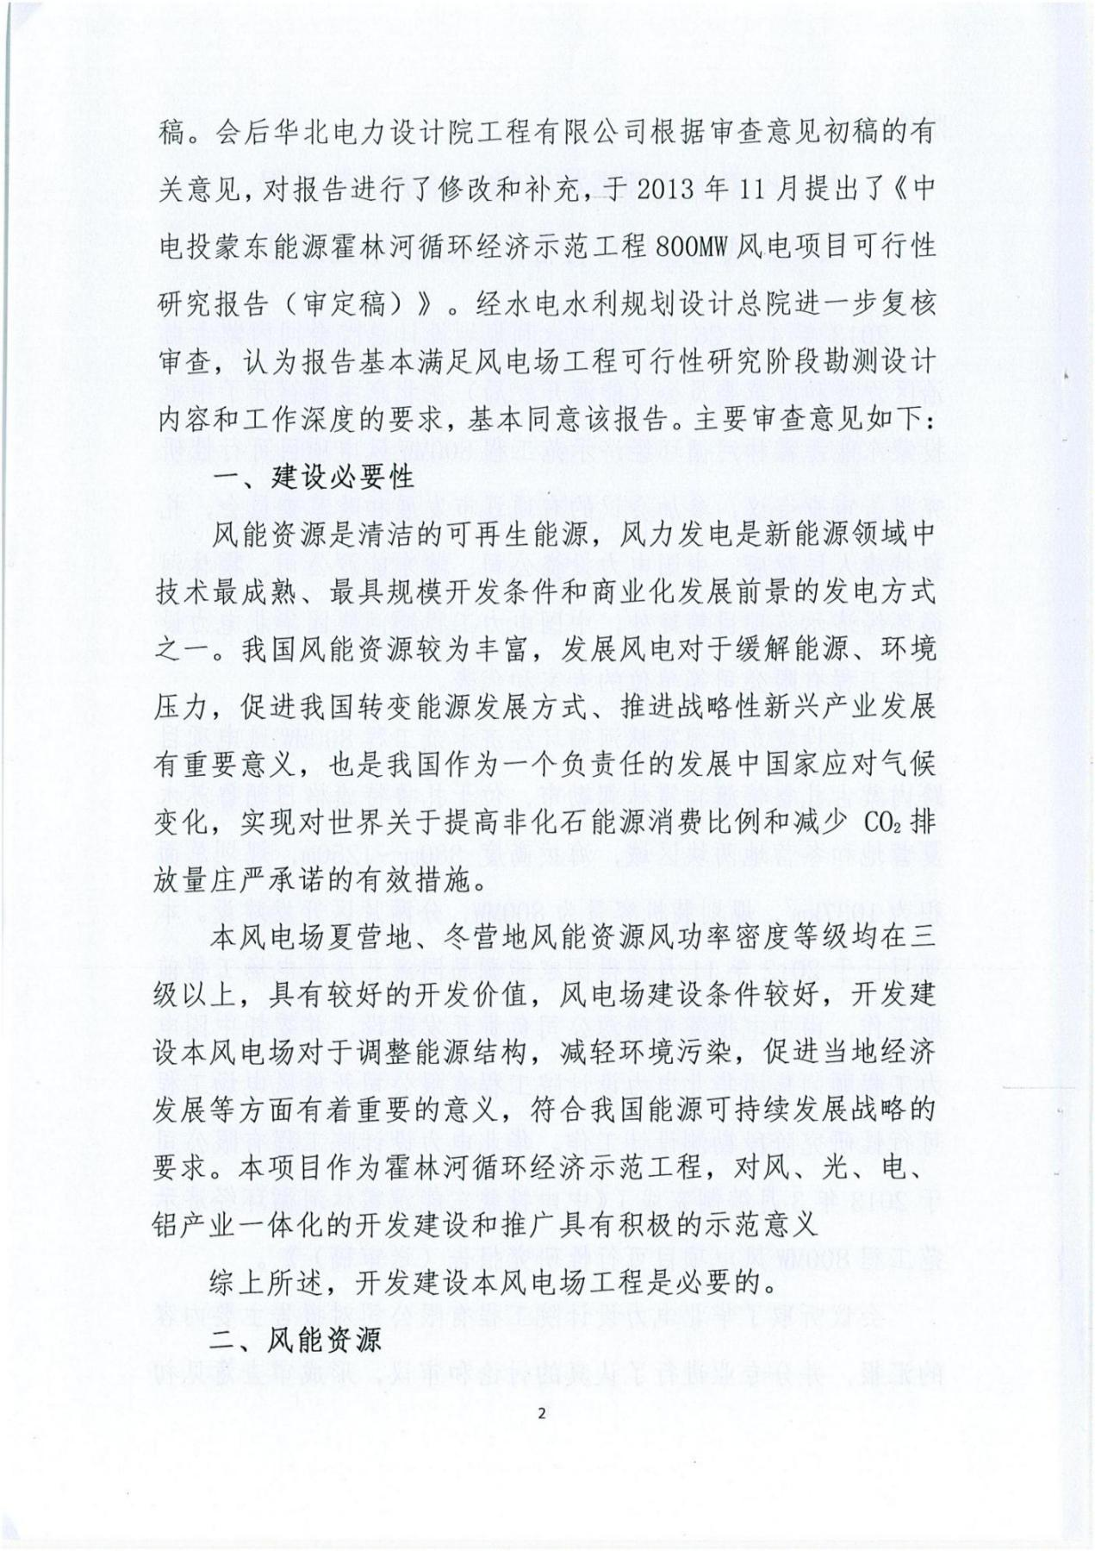
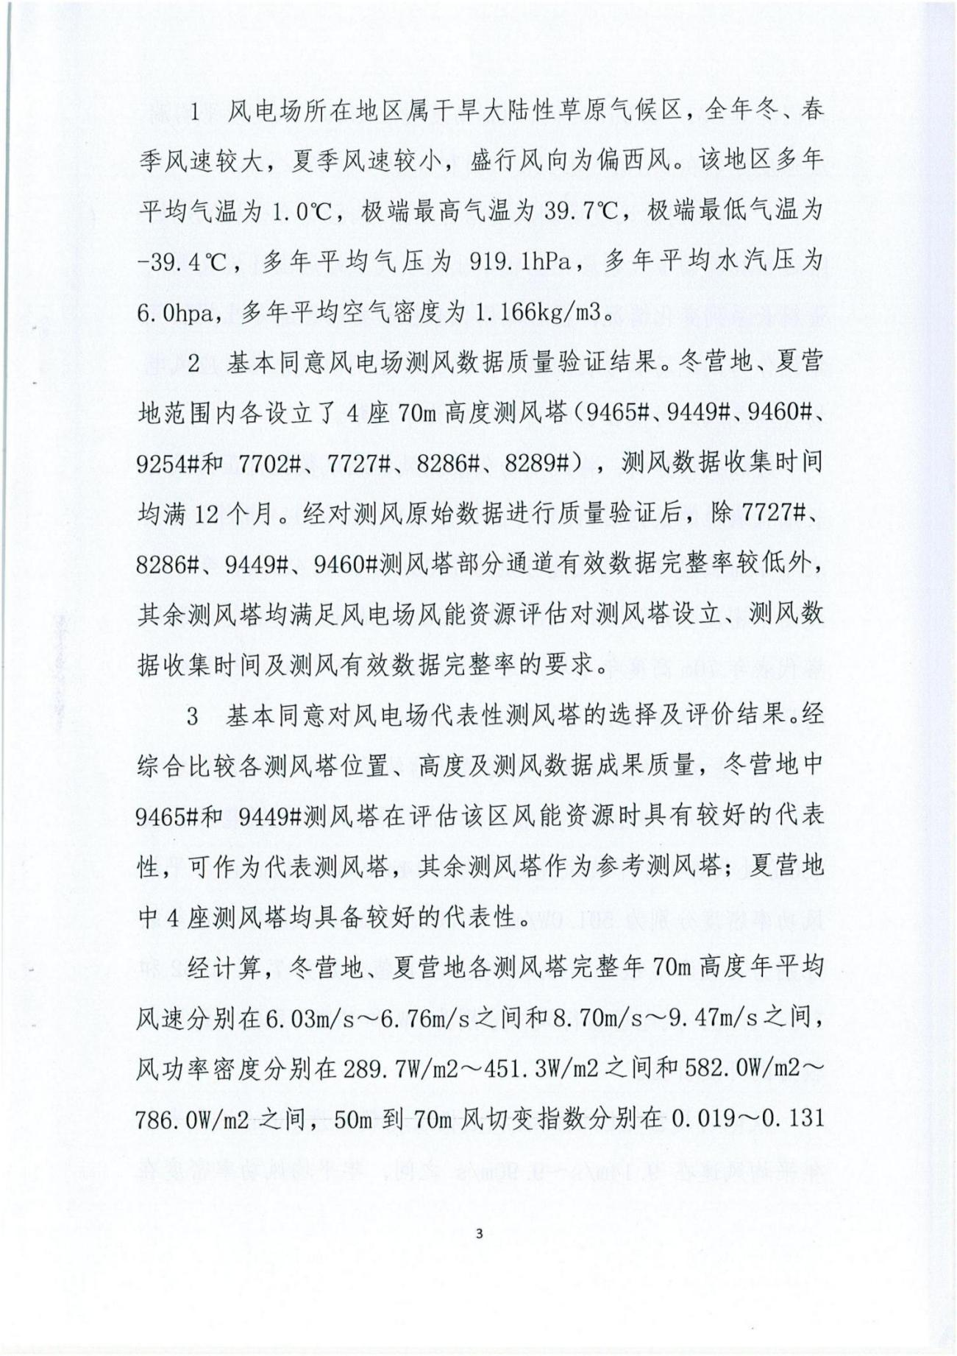
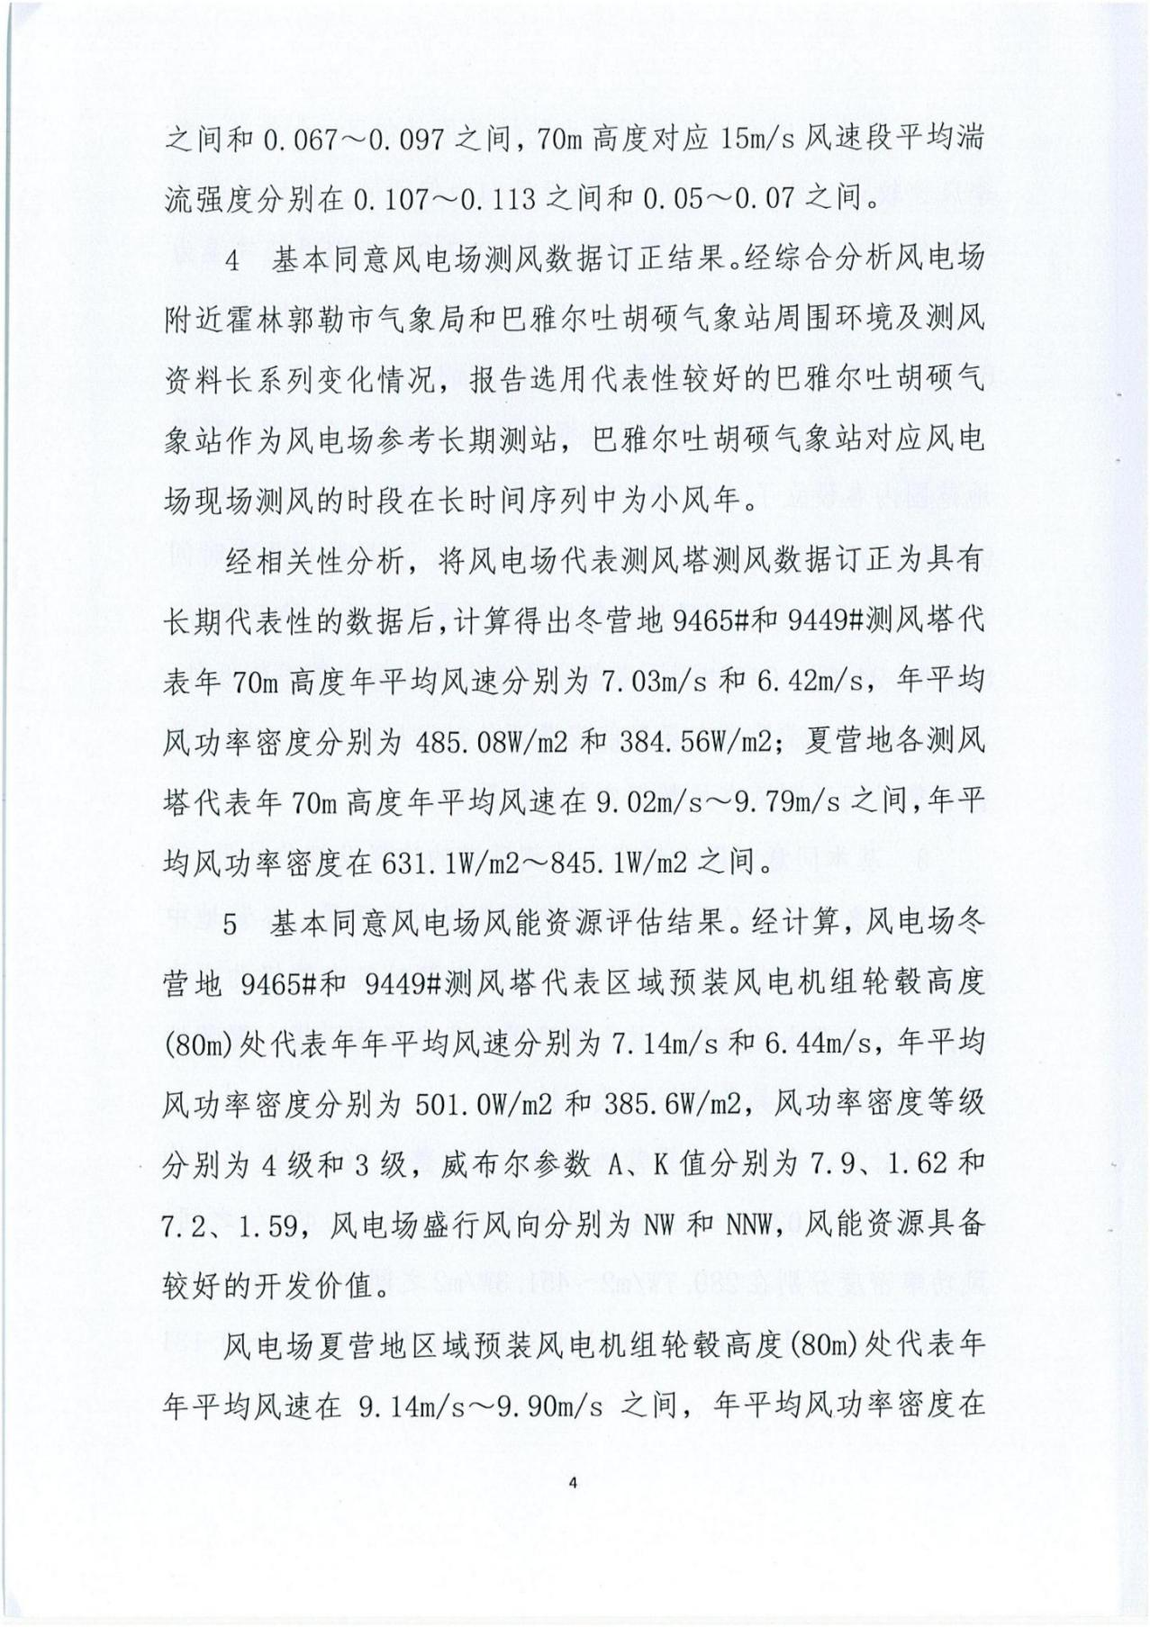
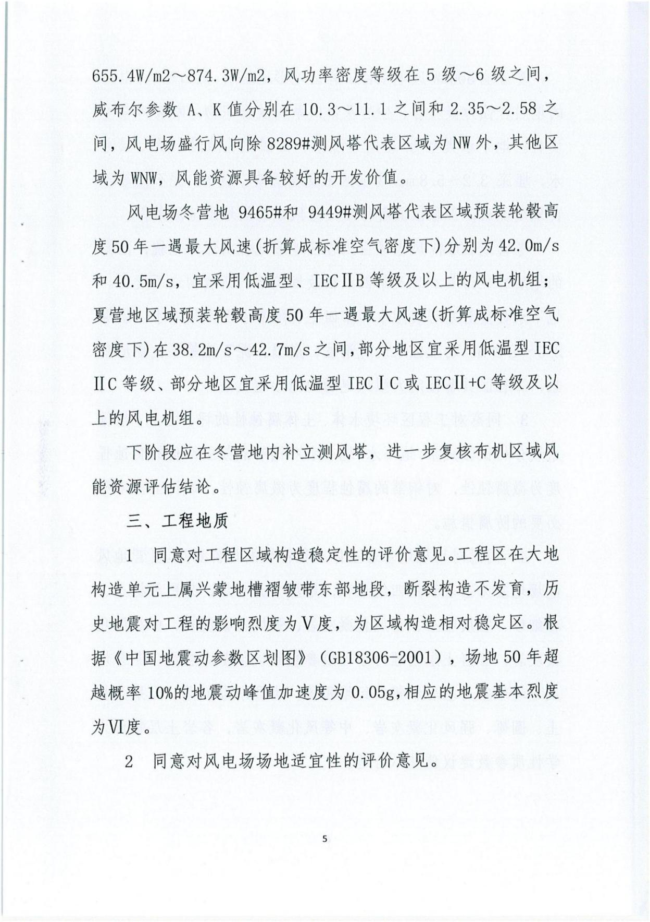
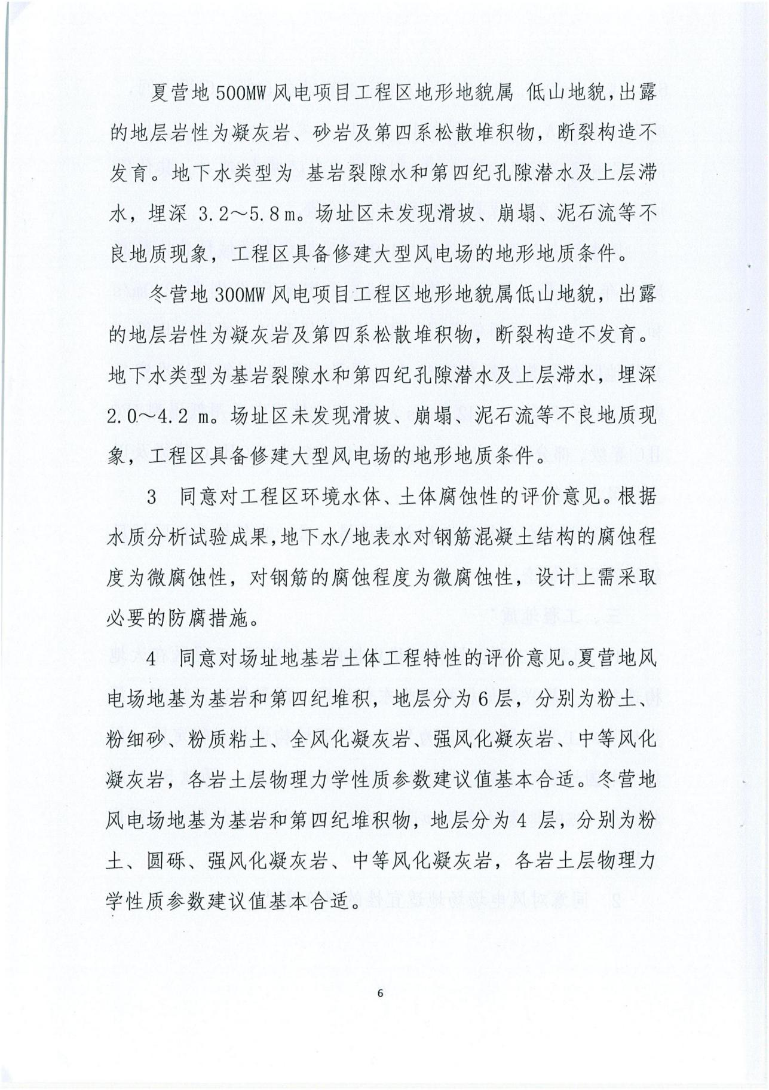
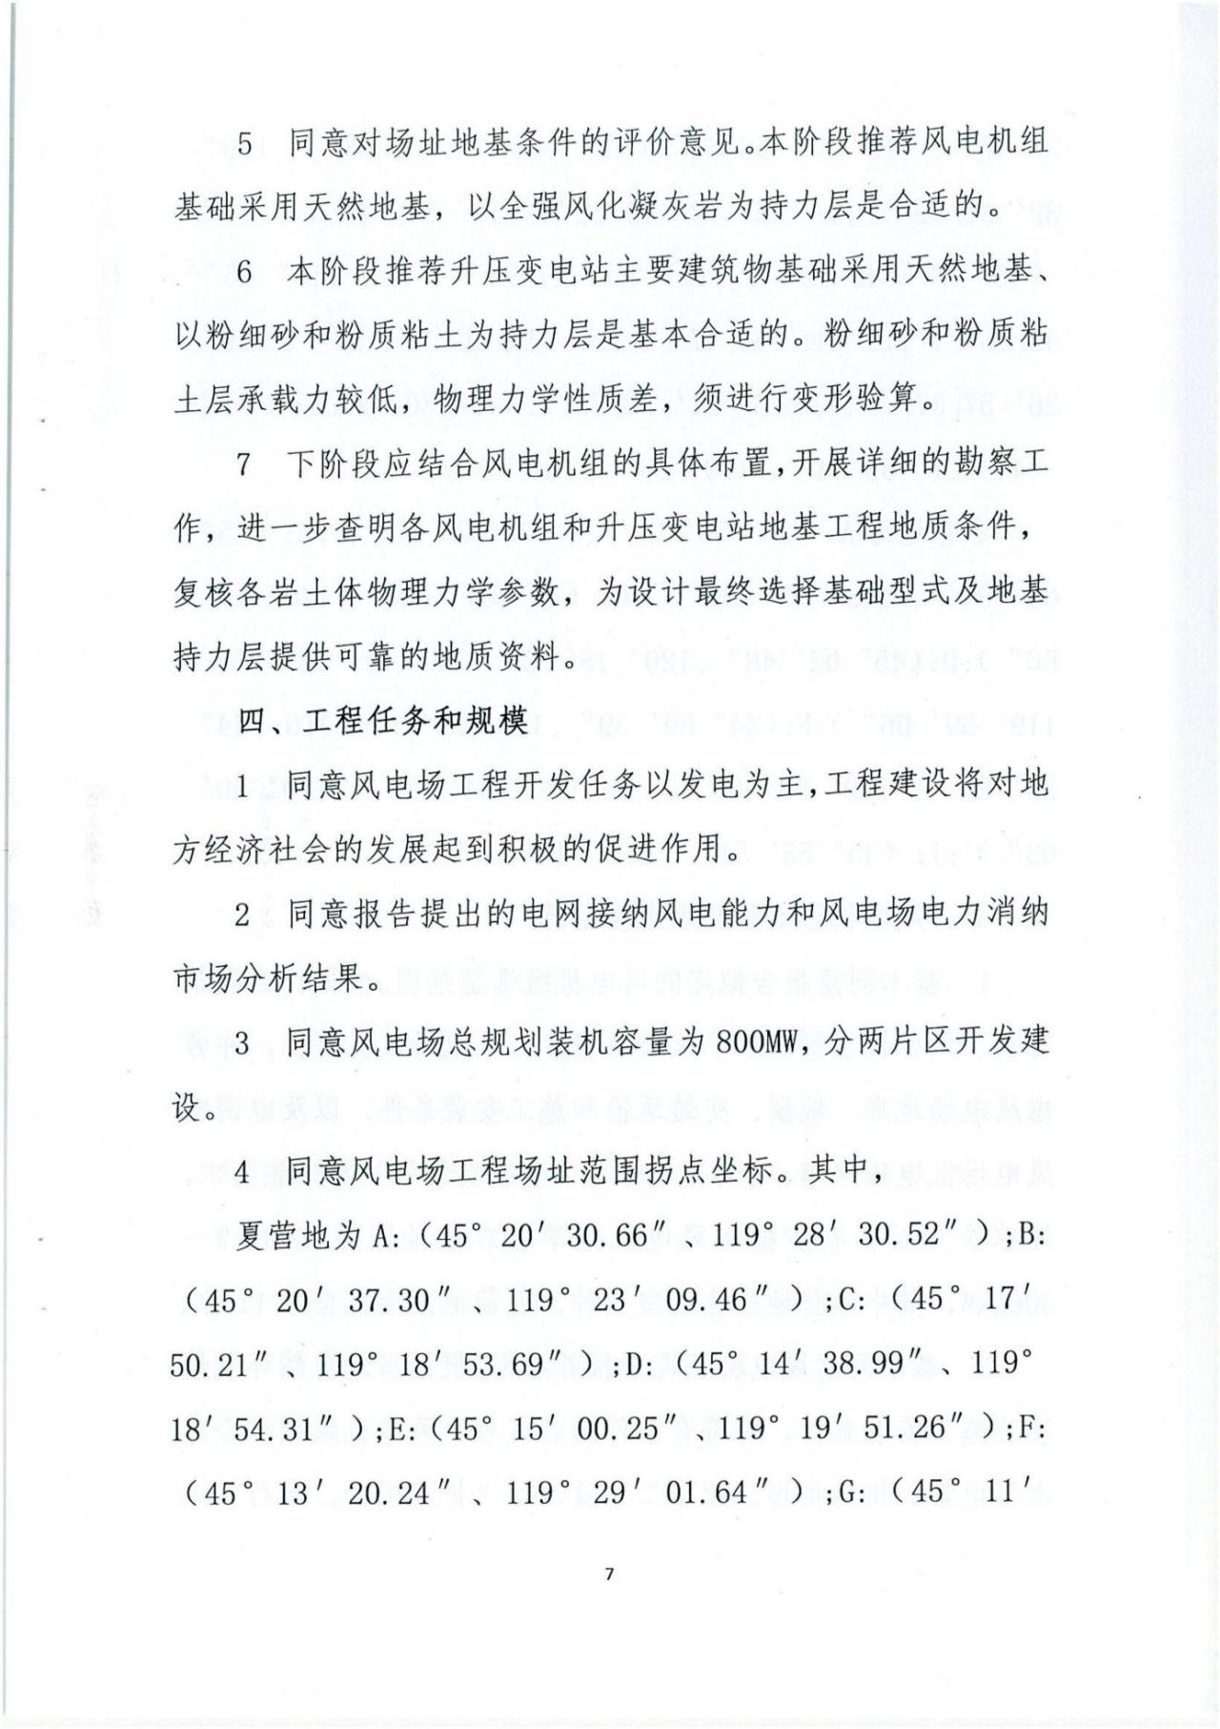
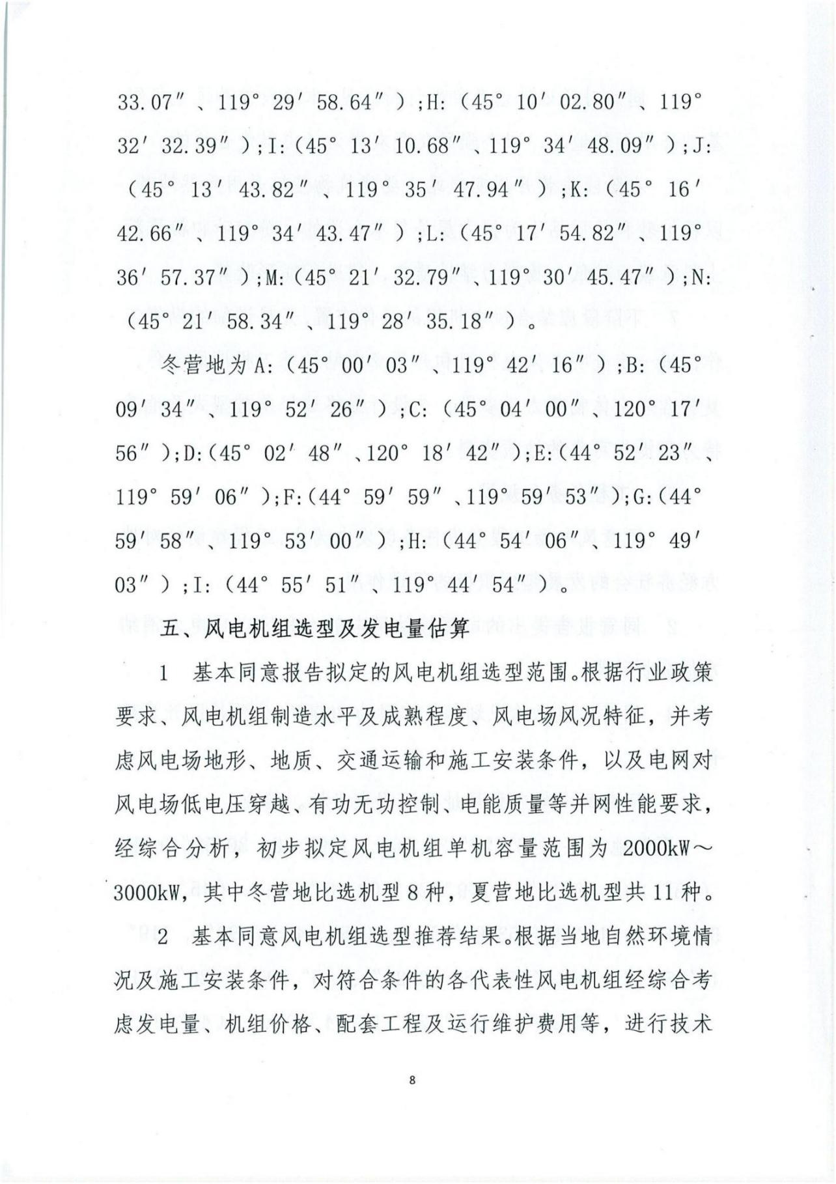
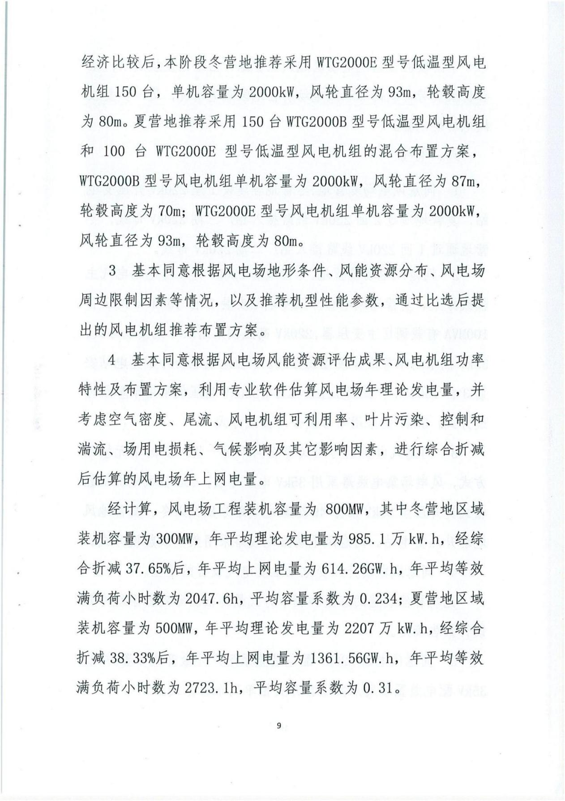
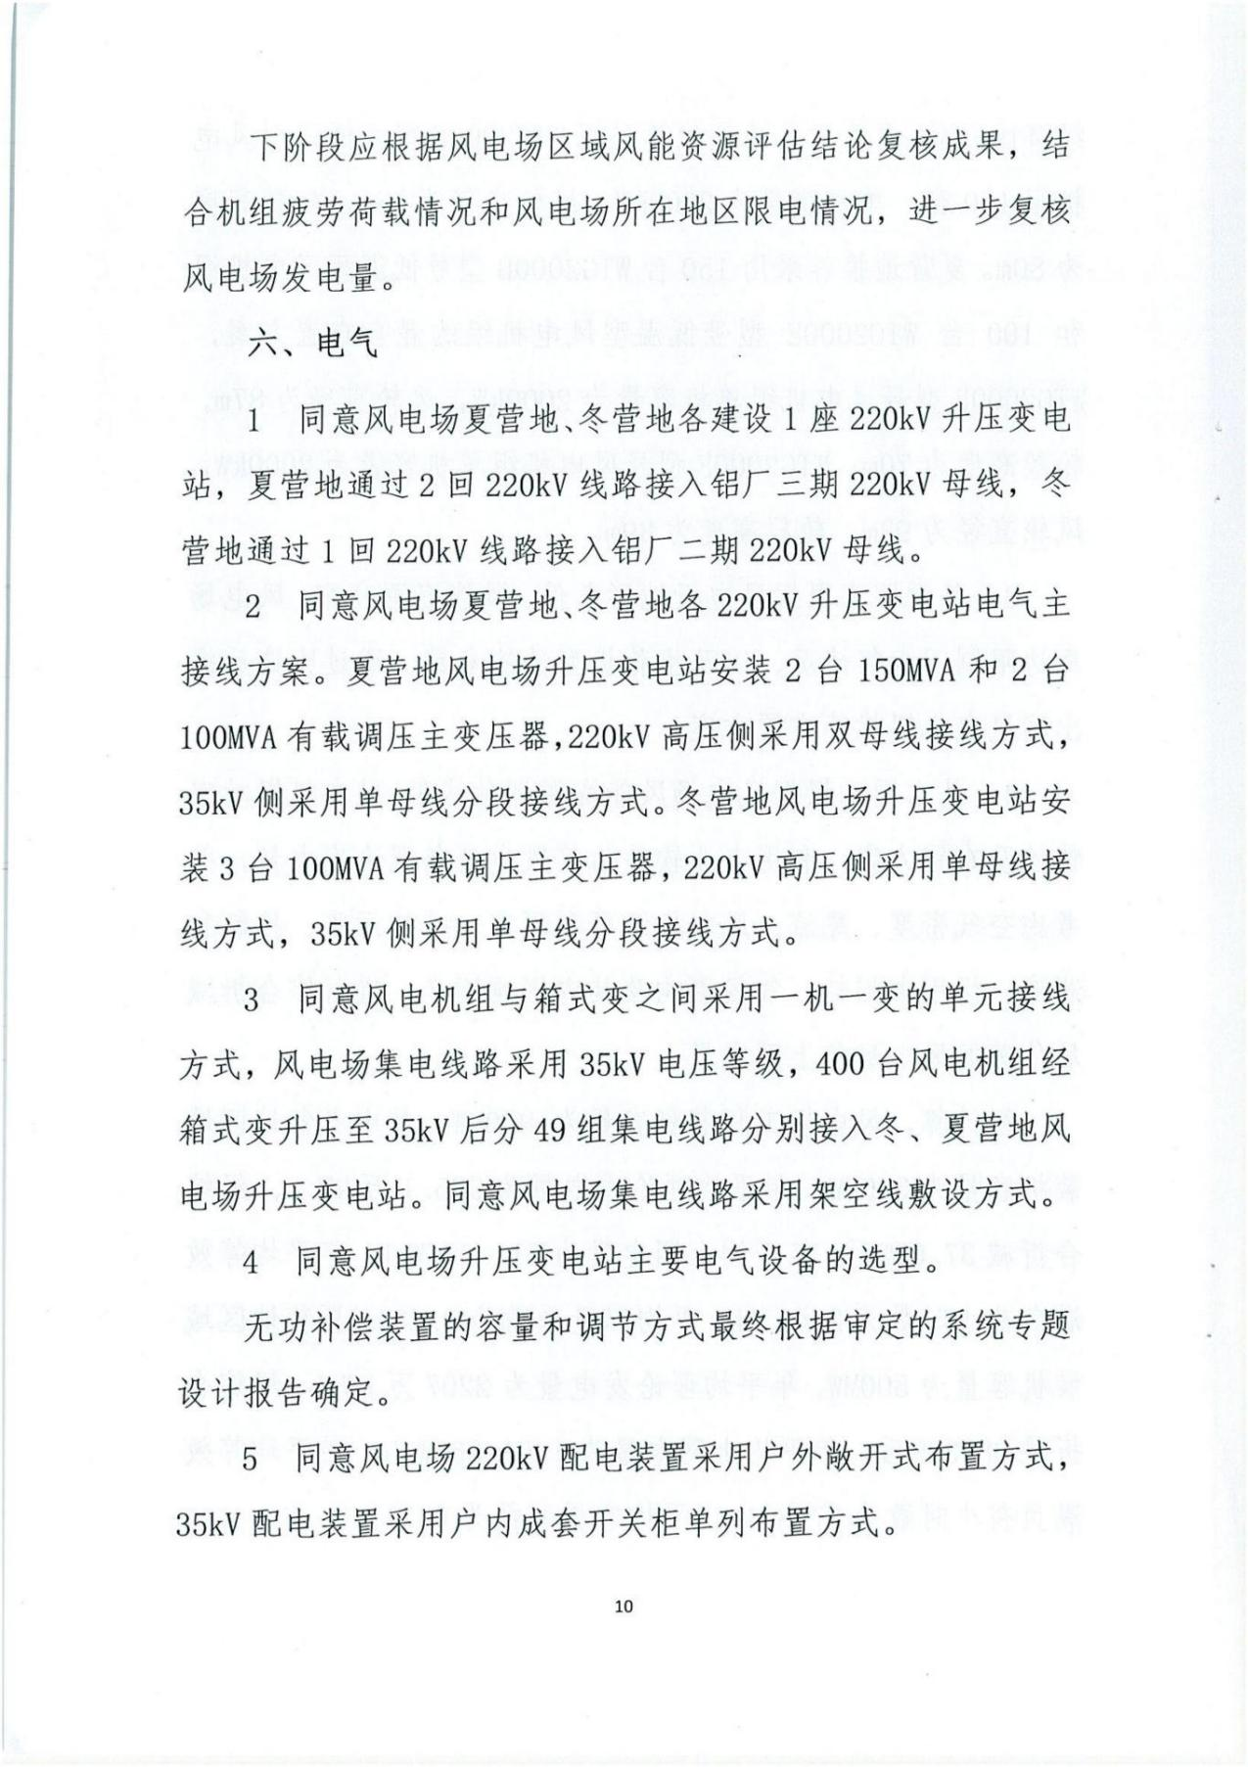
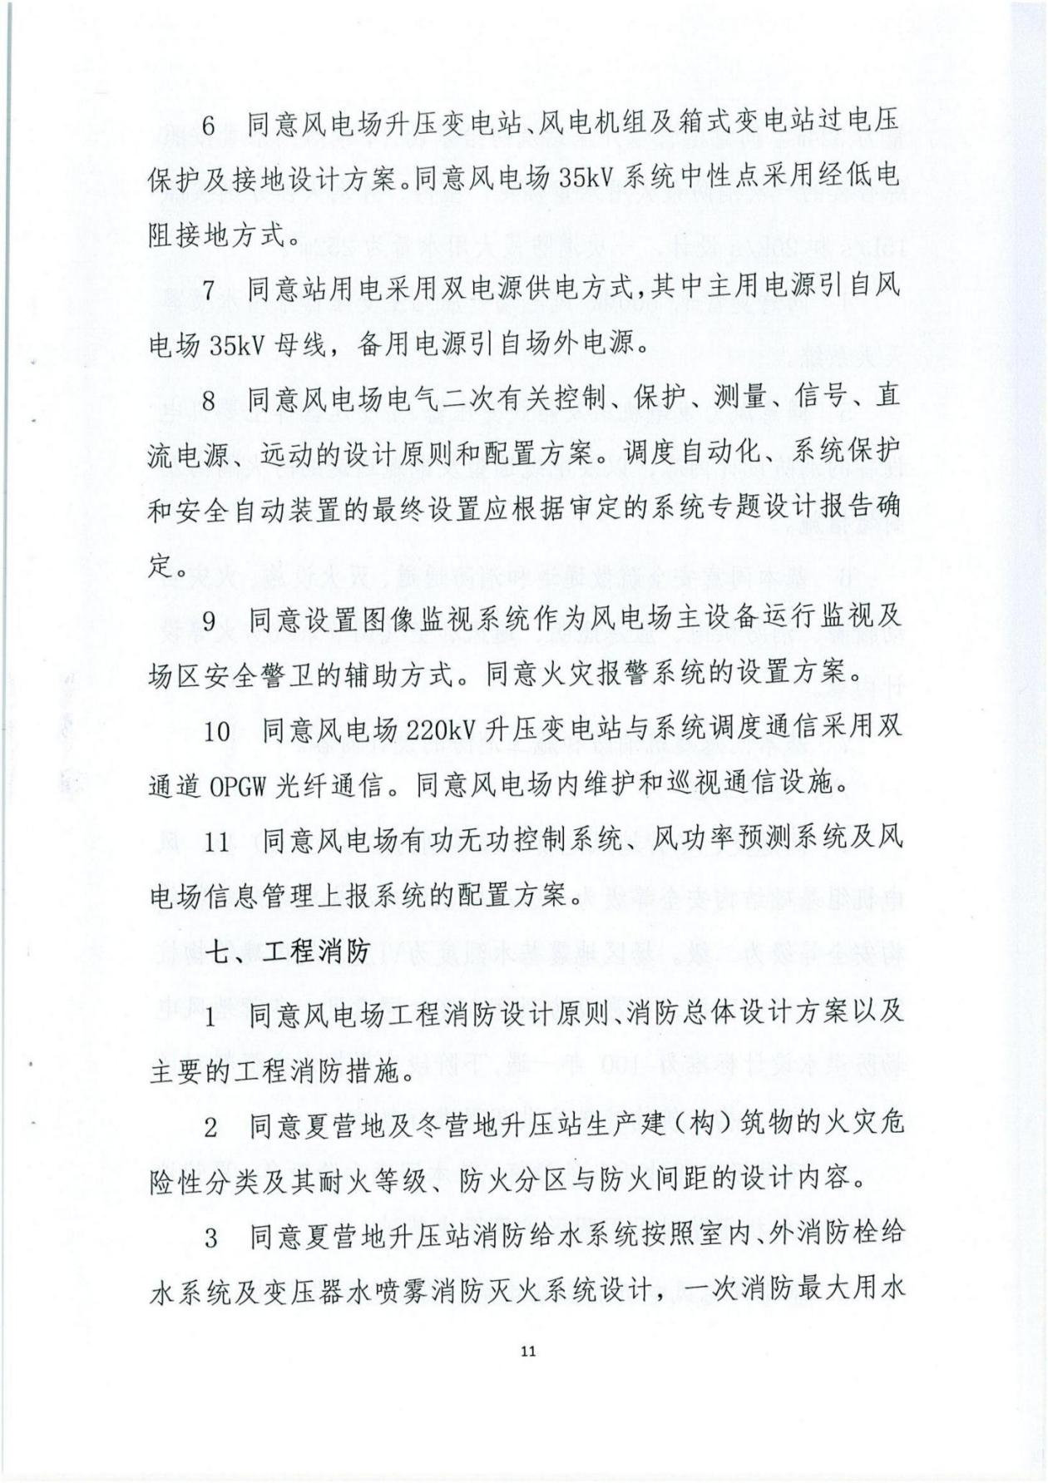
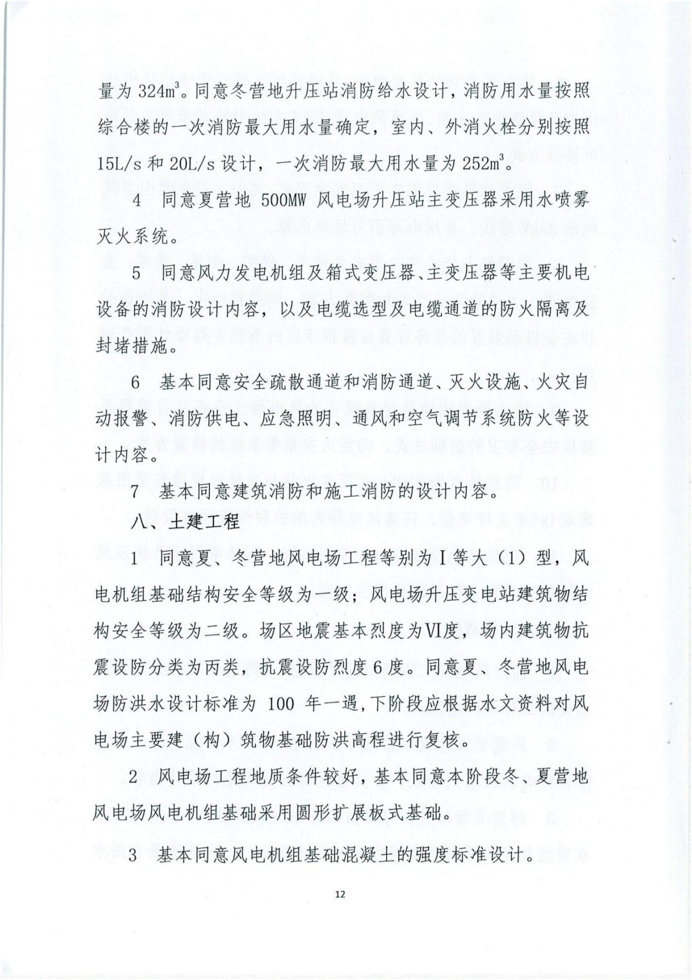
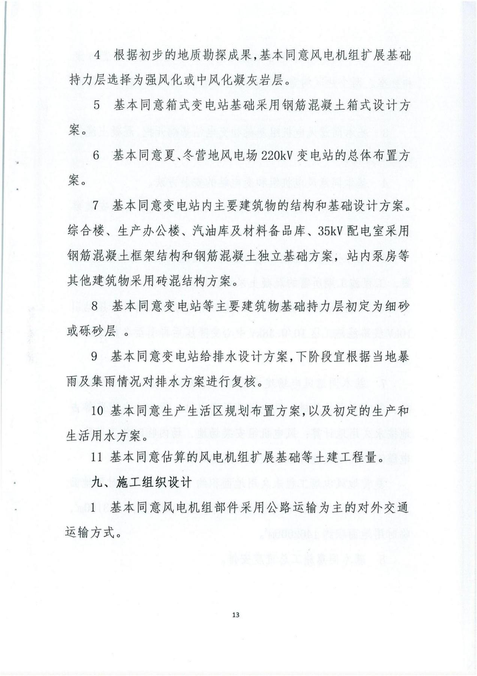
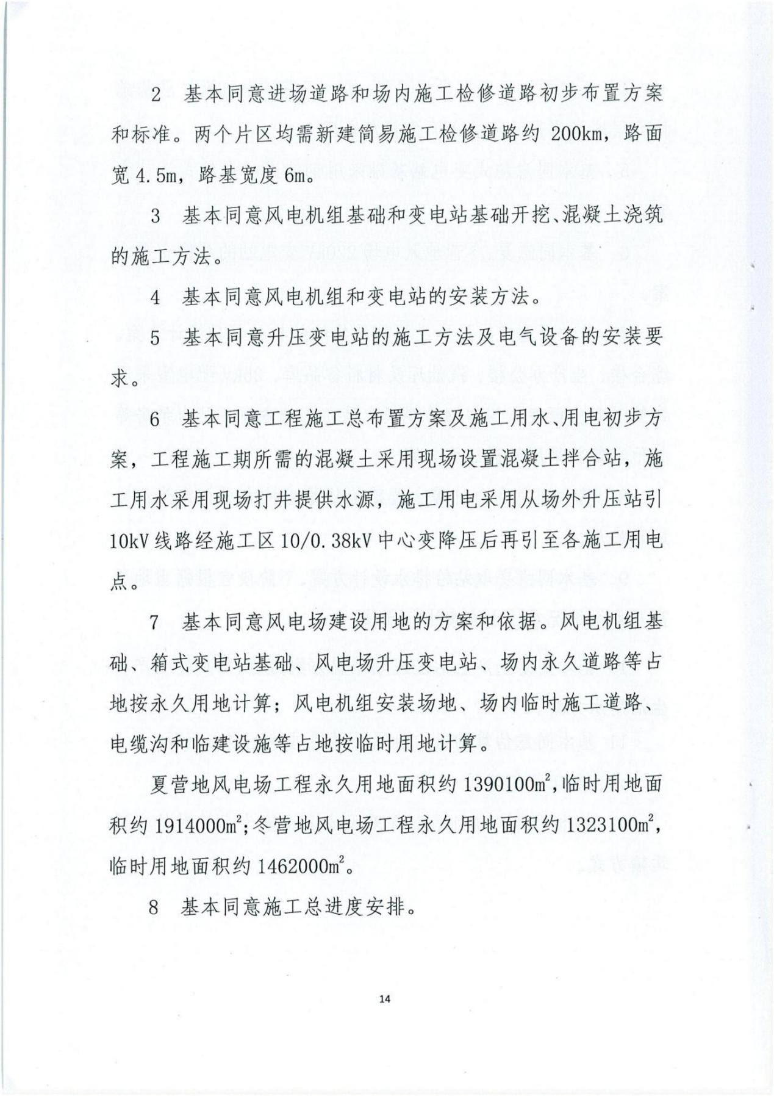
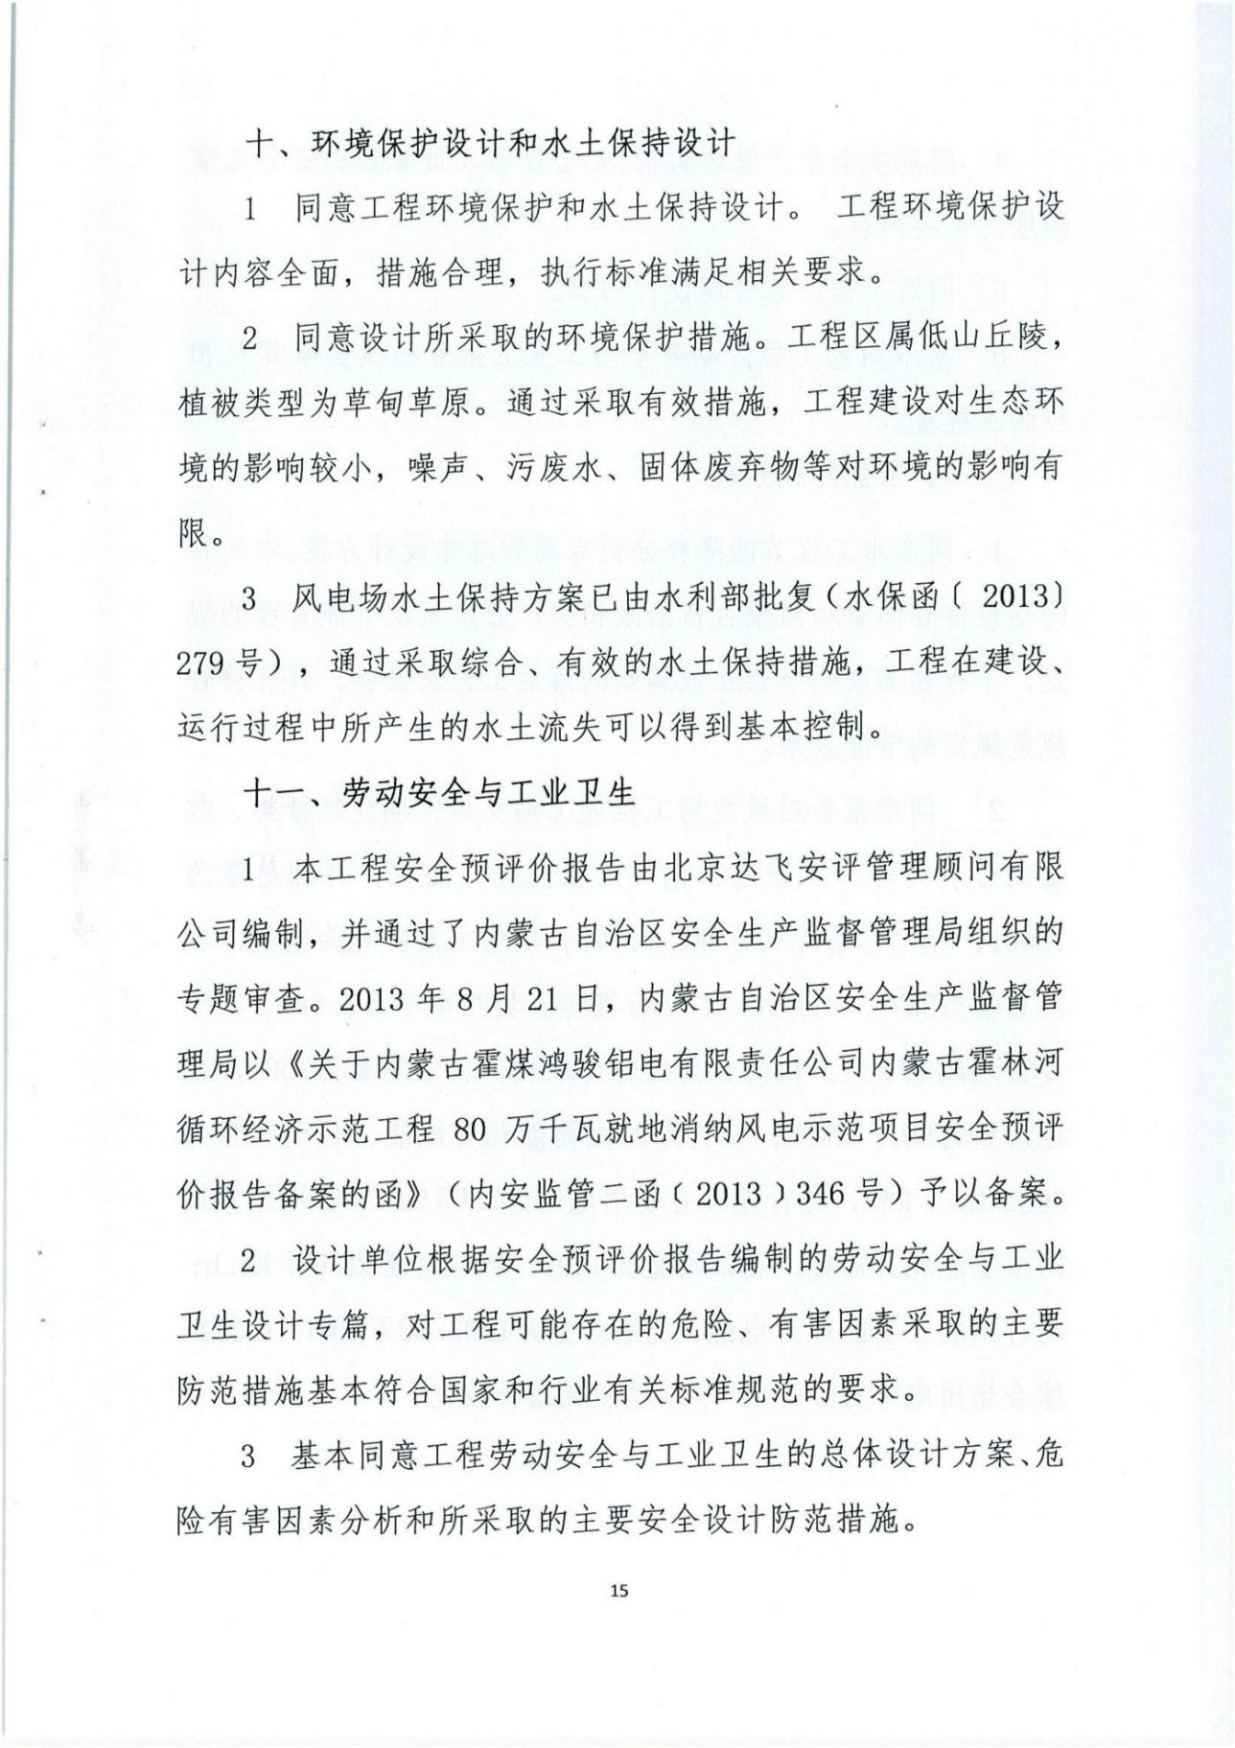
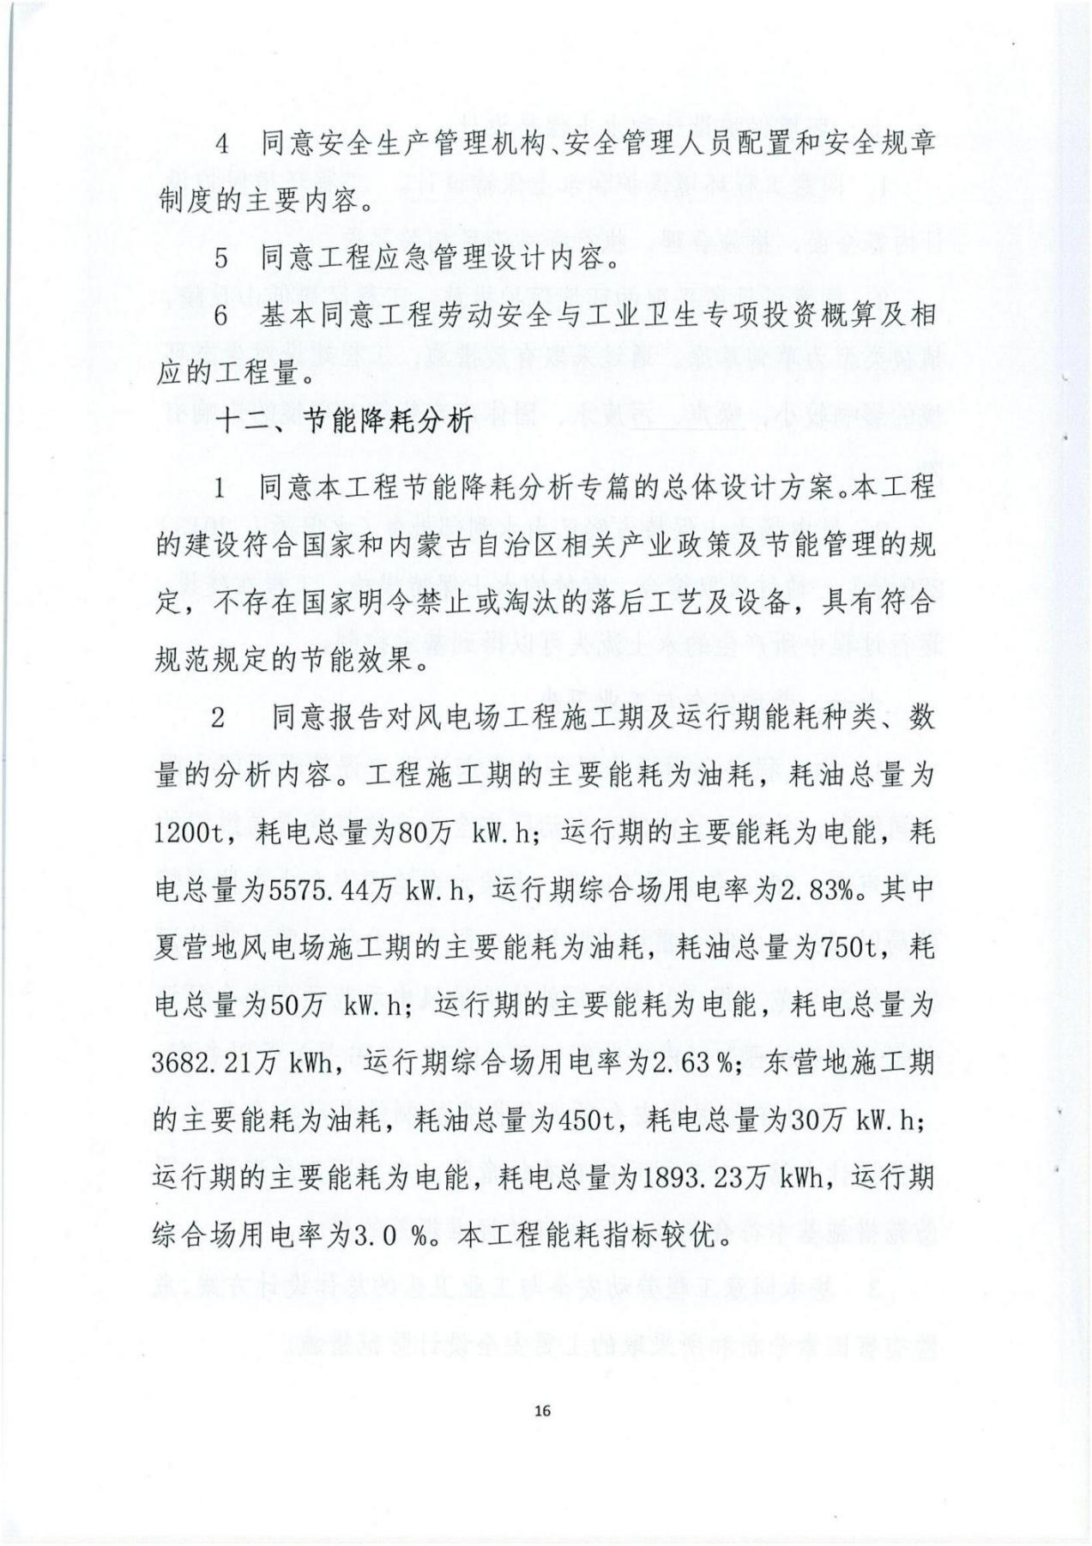
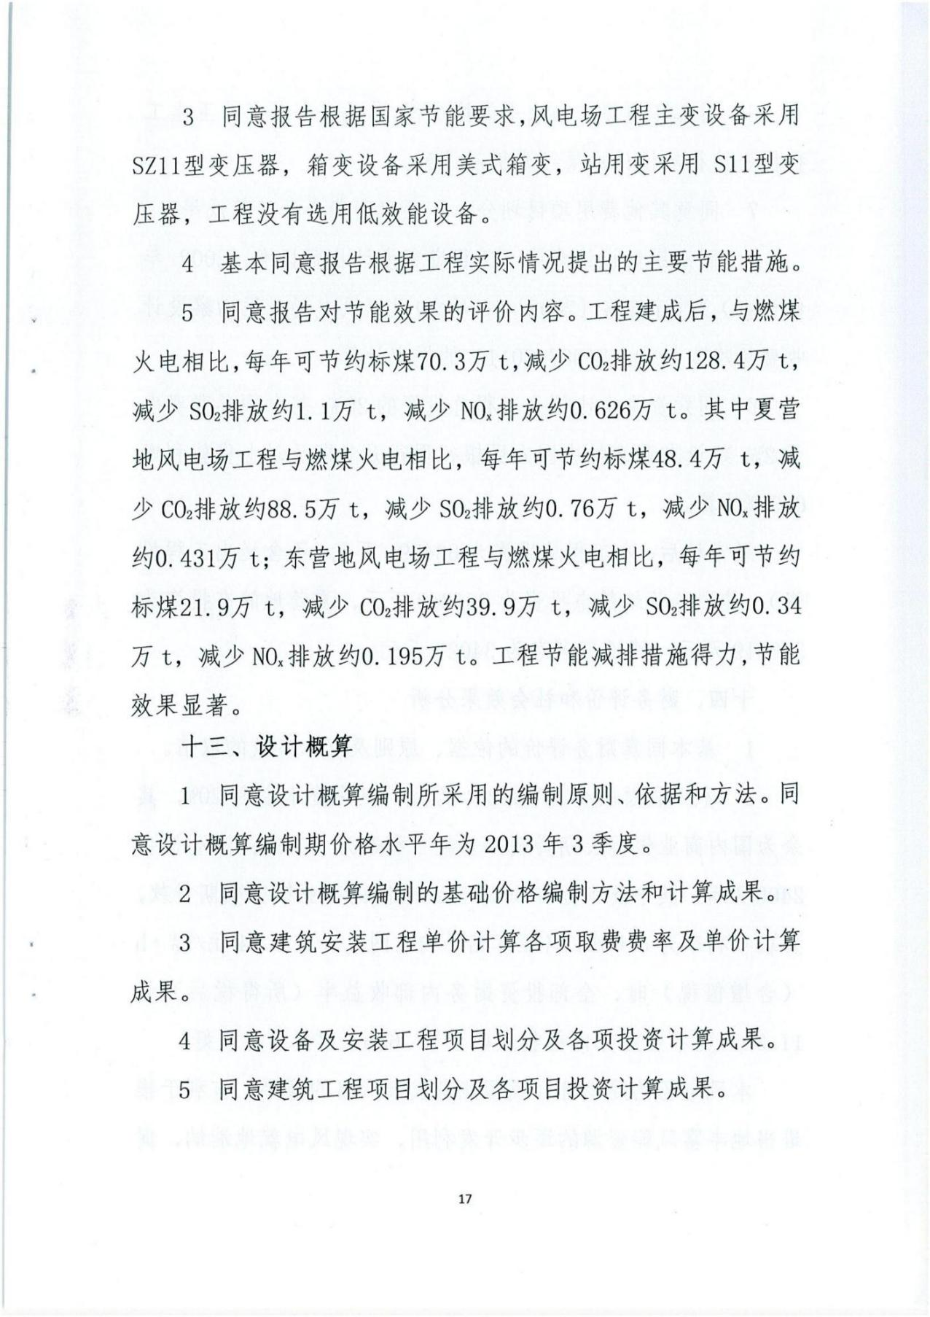
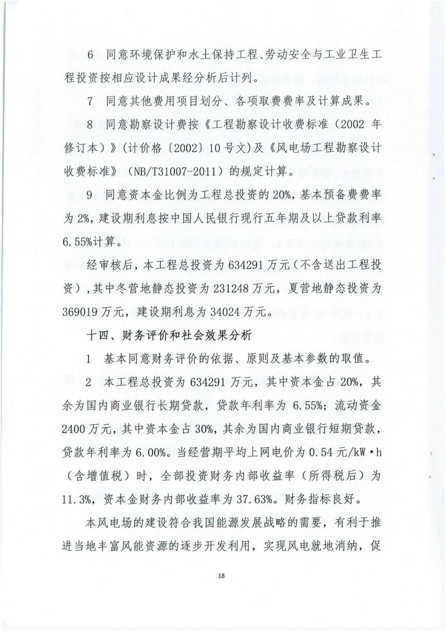
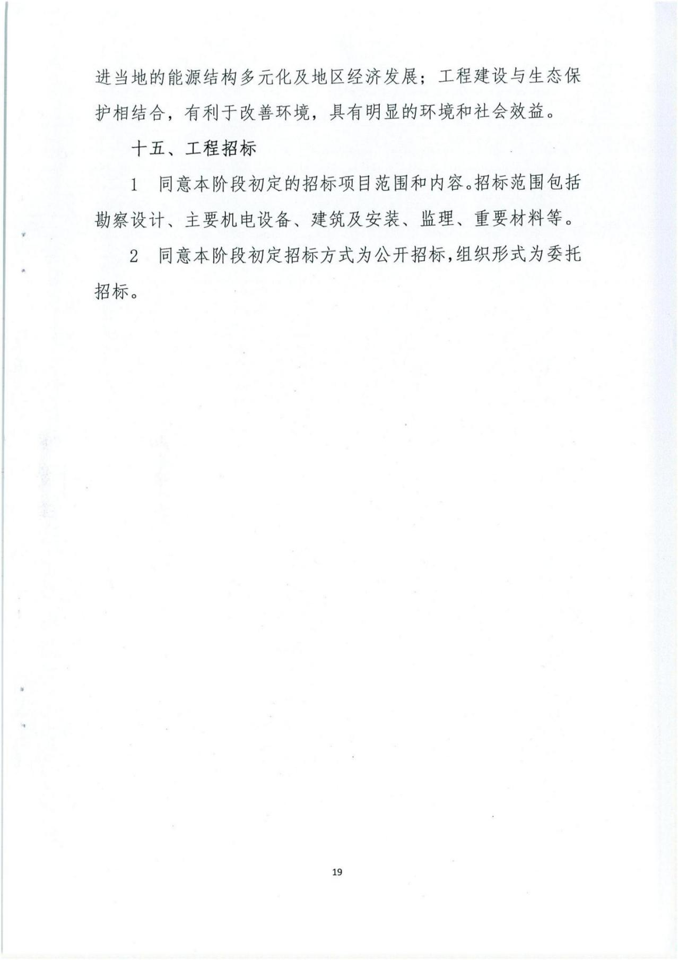


附件 20 不予处罚决定书
